Do It All Claude Code 기획서 (옛 이름: Agentic Router Proxy)
개정 2026-11-13 · 로컬 TLS 시험 결과와 적용 결정 · 인증서 변수 우선순위 실측과 신뢰 묶음 · 인증서 모양과 보안 검토 반영 · v0.2.0 시험판 · 이름 변경(Do It All Claude Code)과 Codex 별도 저장소 · v0.3.0 시험판 · 새 릴리스 알림 (결정 157~163)
개정일 | 주요 변경
2026-11-13 | 로컬 TLS 시험 결과와 적용 결정 · 인증서 변수 우선순위 실측과 신뢰 묶음 · 인증서 모양과 보안 검토 반영 · v0.2.0 시험판 · 이름 변경(Do It All Claude Code)과 Codex 별도 저장소 · v0.3.0 시험판 · 새 릴리스 알림 (결정 157~163)
2026-11-12 | Sonnet 총괄 재측정(30회 · $5.21, 부록 H) · Sonnet 총괄도 L1부터 위임 · 공개 시점(Phase 3 완료) · LangGraph.js 취소 · 라우터 MCP 도구 · API 키 프록시 · 대시보드 설계 확정 · 실제 Claude Code와 가짜 상류로 계약 검증 · 단계 하락 규칙 · 라이선스 Apache 2.0 · 사용자 수용 판정 · 라우팅 자동 해제(관찰 모드) · 다국어 지원(일 · 중 판정 규칙, 영어 역할 파일, 대시보드 4개 언어, README 번역) · 데이터 내보내기 · 삭제와 이벤트 원문 제거 · 공개 전 보안 감사와 보강 · 작성자 정보 · 통합 실행 5회차와 그 결과 수정 · KPI 목표와 측정 · 공개 절차 · 2단계 판정 호출 보류 · 보안 보강 2차 · KPI 측정 결과(부록 I) · 공개용 저장소 정리 · 공개 전환과 v0.1.0 · 공개 후 첫 작업 범위와 CI · 다국어 판정 정확도 보강 · 남은 무료 작업 진행 · 포트 선점 대비 설계 (결정 124~156)
2026-11-11 | 통합 실행 2~4회차(위임 흐름 성공, 비용 원천을 서브에이전트 대화 기록으로) · 보안 감사와 호환성 검토 반영(Bash 허용 목록, 권한 사전 허용, LF 통일, Git Bash 필수 등) · 범위 검토(현행 유지) · 2단계 판정 확정과 평가(부록 F) · 직접 vs 팀 비용 측정(Opus 총괄 45회, 부록 G) · 총괄 모델별 위임 시작 레벨 · 단계 상승 구현 (결정 83~123)
2026-11-10 | Phase 0 측정(120회 · $22.96, 부록 E) · Phase 1 개발 착수(저장소 · core · 데몬 · 어댑터 · 플러그인 · CLI) · 통합 실행 1회차와 총괄 지시 강화 · 코드 검토 반영 (결정 ~82)
2026-11-09 | 하이브리드 구조(Claude Code 플러그인 + 로컬 데몬 + API 프록시), 동적 팀 구성, 양방향 티어 조정 · 공식 문서 대조 검토 · 기술 검증 스파이크 · 크리덴셜 보안 · Phase 0 설정

1. 프로젝트 개요

1.1. 목적 및 배경
최근 Claude Code, Codex 등 LLM 기반 코딩 어시스턴트의 도입으로 개발 생산성이 비약적으로 상승했습니다. 대부분의 개발자는 CLI 로그인을 통해 구독제(Pro, Max 등)를 우선 사용하며, 한도가 소진되면 API 종량제로 전환하여 작업을 이어갑니다.
그러나 복잡한 프로젝트 진행 시, 사용자가 작업의 강도를 정확하게 판단하여 적절한 모델 및 추론 성능을 수동으로 스위칭하기 어렵다는 근본적인 문제가 있습니다. 이로 인해 단순 오타 수정이나 린트(Lint) 에러 해결 같은 쉬운 작업까지 모두 최고 성능의 모델에 일괄적으로 위임하게 됩니다. 그 결과, 요금제의 종류와 무관하게 구독제 사용량 한도(Message Limit)가 순식간에 고갈되고, 불가피하게 API 과금으로 이어져 비용이 기하급수적으로 낭비됩니다.
Do It All Claude Code는 이 문제를 해결하기 위한 지능형 라우팅 계층입니다. 사용자의 요청이 AI 코딩 클라이언트(우선 Claude Code, 추후 Codex 등)에 들어오는 순간 이를 가로채어(Intercept) 요청의 수준·난이도·깊이를 판별하고, 그 판단에 맞는 규모의 AI 에이전트 팀(총괄·설계·UI 디자인·작업·검토·테스트 등)을 구성합니다. 팀 안에서는 각 세션(에이전트)의 결과물이 나올 때마다 즉시 평가해, 미달이면 추론 강도(effort)나 모델 티어를 한 단계 올리고 여유 있게 통과하면 한 단계 내리며(동적 조정) 작업을 이어갑니다. 쉬운 요청은 팀을 만들지 않고 저비용 모델이 바로 처리하며, 고성능 모델은 꼭 필요한 단계에만 투입됩니다. 이를 통해 본 프로젝트는 다음 4가지 핵심 목표를 달성합니다.
- 비용 절감: 불필요한 고성능 모델 남용을 막아, 완료한 작업 1건당 비용(API 종량제 기준)을 최소화합니다.
- 사용량 한도 극대화: 구독제 사용자는 Claude Code 네이티브 기능(서브에이전트 호출 시 모델·effort 지정)만으로 작업을 저비용 모델에 분배해, 메시지 리밋의 조기 고갈을 방어하고 개발 흐름이 끊기지 않도록 합니다.
- 결과물 안정화: 역할 기반 동적 팀과 서킷 브레이커 구조를 통해, 저비용 모델을 사용하더라도 테스트·리뷰 검증을 통과한 결과물만 반영되도록 보장합니다.
- 개발 공수 및 시간 최적화: 난이도에 맞춘 팀 규모와 병렬 작업(git worktree 격리)으로, 큰 작업은 빠르게 끝내고 작은 작업은 팀 구성 오버헤드 없이 처리합니다.
그림 1은 L2로 판정된 요청 하나를 예로, 팀 안의 세션마다 단계가 오르내리는 모습을 보여 줍니다. 판단 단위는 팀 전체의 최종 결과가 아니라 각 세션이 내놓는 결과물입니다.
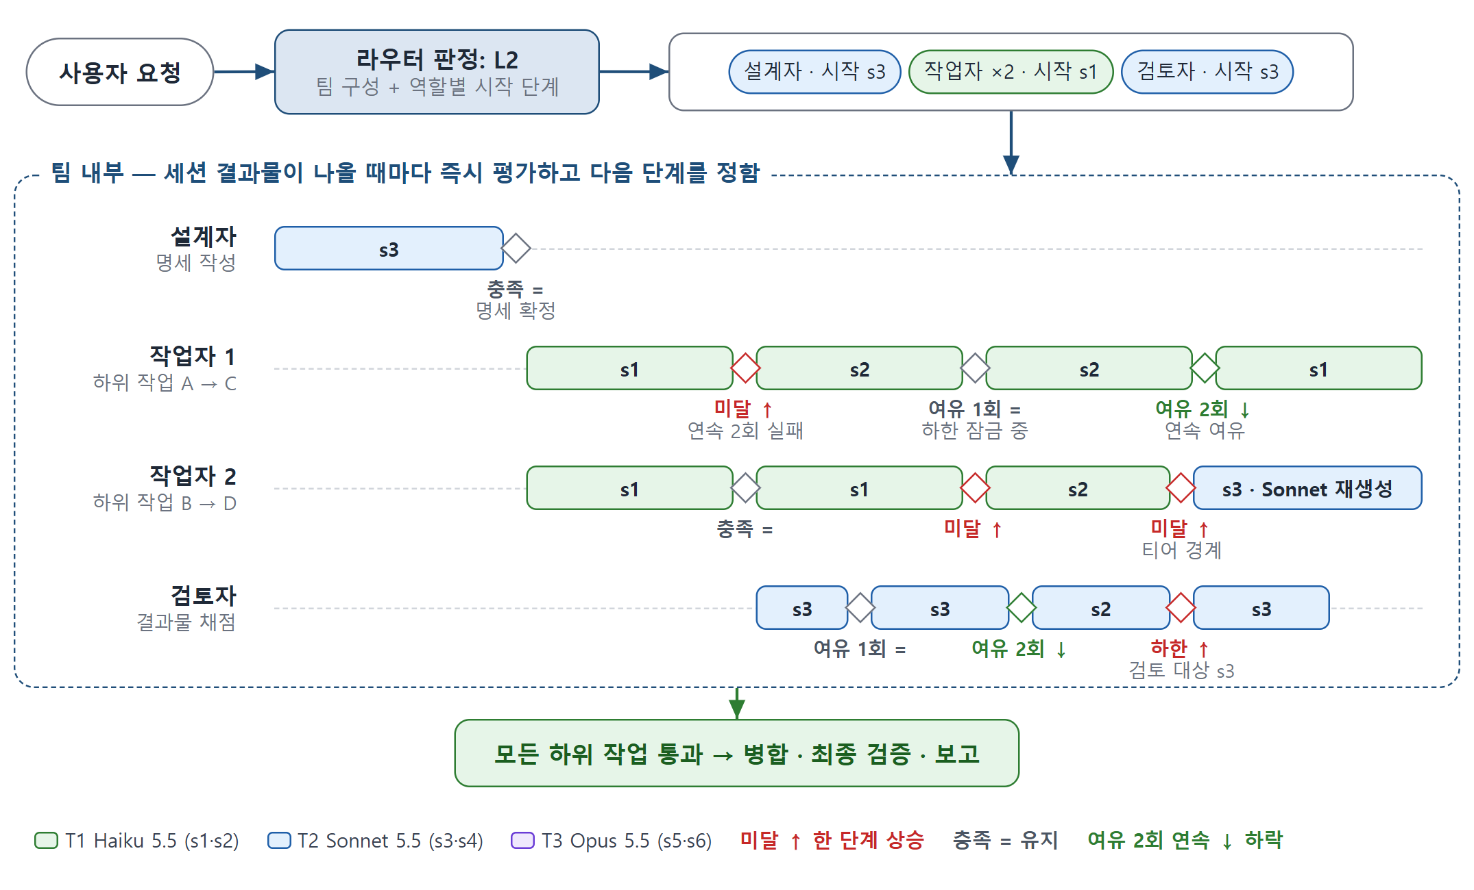
그림 1. 개념도 — 세션별 티어 변화 타임라인 (L2 요청 예시)

1.2. 핵심 가치 및 타겟 사용자

핵심 가치 (Core Values)
- 4대 핵심 목표의 동시 달성: 난이도 판별 → 팀 규모 결정 → 진행 중 양방향 티어 조정 → 결과 학습을 하나의 루프로 묶어, 비용 절감·한도 극대화·결과물 안정화·공수 최적화를 함께 다룹니다.
- Zero-Friction UX (CLI & Claude Code 플러그인): Docker나 Python 없이 npm install -g do-it-all-claude-code와 do-it-all-claude-code init 두 명령으로 설치와 등록이 끝납니다. 모니터링은 로컬 웹 대시보드로 시작해 데스크톱 앱(Tauri)으로 확장합니다.
- 확장 가능한 클라이언트 호환성: 우선 Claude Code의 공식 확장 규격(플러그인·훅·서브에이전트·LLM 게이트웨이)에 완벽히 맞춰 개발하고, 클라이언트 어댑터 구조로 추후 Codex 등에 동일한 라우팅 로직을 적용합니다.
- 안정성 및 정책 준수 (Reliability & Compliance): 팀의 도구 호출은 Claude Code 네이티브 서브에이전트가 직접 수행하므로 Tool Call 규격 변환이 필요 없고, 프록시는 본문을 고치지 않는 무버퍼 스트리밍 패스스루로 호환성을 지키고 타임아웃을 방지합니다. 구독 로그인 크리덴셜은 어떤 구성요소도 수집·저장·중계하지 않습니다.

타겟 사용자 (Target Audience)
- 개인 개발자 및 프리랜서: 코딩 어시스턴트를 적극 사용하며, 매일 사용량 한도 초과를 겪고 API 종량제 요금에 부담을 느끼는 실무자. (구독제·API 키 사용자 모두)
- 초기 스타트업 및 소규모 개발팀: 사내 팀원들의 토큰 비용을 통제하고 최적화할 중앙 프록시 게이트웨이가 필요한 조직. (팀 게이트웨이 모드는 Phase 5에서 제공)

1.3. 유사 프로젝트 및 차별점
개별 기능은 이미 여러 오픈소스에 존재합니다(2026-11 조사 기준). Claude Code 자체도 서브에이전트별 model·effort 지정과 실험적 Agent Teams 기능을 제공합니다. 본 프로젝트는 이 기능들을 대체하지 않고, 그 위에서 '언제, 어떤 규모의 팀을, 어떤 티어로 쓸지'를 결정하는 계층을 만듭니다.
프로젝트 | 접근 방식 | 주 초점과 본 프로젝트와의 차이
claude-code-router (musistudio) | Claude Code 요청을 작업 유형(백그라운드·추론·긴 컨텍스트 등)별로 다른 모델·공급자로 보내는 로컬 프록시 | 유형 기반 단발 라우팅. 난이도 기반 팀 구성·진행 중 조정은 주 초점이 아님
NadirClaw, claude-code-llm-router | 프롬프트를 분류해 쉬운 요청을 저가 모델로 보내는 라우터 | 요청 단위 모델 선택. 역할 팀·검증 루프는 주 초점이 아님
wshobson/agents, oh-my-claudecode | 역할별 서브에이전트 모음과 팀 오케스트레이션 | 역할·팀 실행 중심. 난이도에 따른 팀 규모 결정과 비용 계측·학습은 주 초점이 아님
LiteLLM | 범용 LLM 게이트웨이(폴백·예산·다중 공급자) | 코딩 작업 맥락(난이도·역할·검증)을 다루지 않음

본 프로젝트의 차별점은 개별 기능이 아니라, 판별 → 팀 규모 결정 → 양방향 조정 → 결과 학습을 하나의 루프로 묶고 그 효과를 '완료 작업당 비용'으로 계측·증명하는 데 있습니다.

2. 사용자 시나리오 및 UX/UI

2.1. 초기 설치 및 온보딩 (NPM CLI & Claude Code 플러그인)
- NPM 글로벌 패키지 설치: 터미널에서 npm install -g do-it-all-claude-code 명령어로 오픈소스를 설치합니다. Node.js 외에 Docker·Python 등 별도 런타임이 필요 없습니다.
- 초기 설정 (do-it-all-claude-code init): Claude Code 플러그인(역할 라이브러리·훅·총괄 지침 스킬·라우터 MCP 도구)과 상태 라인을 등록하고 사용 모드를 선택합니다. 구독 모드는 플러그인과 로컬 데몬만으로 동작하며(프록시 불필요), API 키 모드를 선택하면 화면에 표시되지 않는 입력으로 키를 받아 OS 보안 저장소(Vault)에만 저장합니다. 병렬 작업을 위해 프로젝트 설정에 worktree.baseRef: "head"를 기록하고 .claude/worktrees/를 .gitignore에 추가하며(사용자 확인), 예산 금액이 확정되기 전까지 쓸 잠정 예산을 입력받습니다.
- CLI 구동 명령어: do-it-all-claude-code start 한 번으로 로컬 라우터 데몬(판정 API·작업 원장·학습 저장소·대시보드)이 백그라운드에서 구동되고, API 키 모드에서는 프록시가 별도 프로세스로 함께 뜹니다. 두 프로세스의 포트는 init이 흔한 개발 서버 포트(3000·5173·8000·8080 등)를 피해 고르고 설정에 기록합니다. 모든 데이터는 로컬 SQLite 파일 하나에 저장됩니다.
- 환경 설정 자동 주입: API 키 모드에서는 Claude Code 설정 파일(~/.claude/settings.json의 env)에 ANTHROPIC_BASE_URL="http://127.0.0.1:<프록시 포트>"과 로컬 인증 토큰이 자동 기록됩니다. 주소에 /v1을 붙이지 않습니다(Claude Code가 /v1/messages 경로를 직접 붙임). 구독 모드에서는 ANTHROPIC_BASE_URL을 설정하지 않으며, 트래픽은 Claude Code에서 Anthropic으로 직접 전송됩니다.
- 모드 전환: 구독 한도가 소진되면 do-it-all-claude-code mode api 한 번으로 API 키 모드로 전환하고(다음 Claude Code 세션부터 적용), 한도가 회복되면 do-it-all-claude-code mode subscription으로 되돌립니다. 프록시에 장애가 나면 do-it-all-claude-code mode direct로 프록시를 거치지 않고 API 키로 직접 연결합니다(5.4). (추후 독립된 데스크톱 설치 마법사 .exe / .app 파일 배포 병행)

2.2. GUI Dashboard (로컬 웹 → 데스크톱 앱)
MVP에서는 데몬이 제공하는 로컬 웹 대시보드(http://127.0.0.1:<데몬 포트>/dashboard, do-it-all-claude-code dashboard가 여는 1회용 로그인, 조회 전용)로 시작하고, Phase 4에서 동일한 Vue 화면을 Tauri 기반의 독립 데스크톱 앱으로 패키징합니다.
- 토큰 절감 및 한도 방어 모니터링: API 키 모드에서는 프록시가 집계한 실제 토큰·비용(캐시 적중 포함)과 '기본 모델 단일 사용' 대비 예상 절감액을, 구독 모드에서는 훅으로 받은 서브에이전트 사용량과 상태 라인의 5시간·7일 한도 사용률로 역할·단계별 분배와 한도 소모를 차트로 시각화합니다.
- 작업 타임라인: 요청별로 라우터 판정 → 팀 구성 → 세션별 티어 변화(상승 · 유지 · 하락) → 검증 결과를 타임라인(그림 1과 같은 형태)으로 보여 주어, 어디에 비용이 들었는지 추적할 수 있습니다.
- API Key Vault: API 키 모드에서 사용할 키를 OS 보안 저장소(Windows 자격 증명 관리자 / macOS 키체인 / Linux libsecret)에만 보관합니다. 환경변수나 평문 파일로는 키를 받지 않으며, 구독 로그인 토큰은 읽지도 저장하지도 않습니다(4.4).
- Tier 매핑 및 역할 설정: Tier 1(Haiku 5.5) / Tier 2(Sonnet 5.5) / Tier 3(Opus 5.5) 기본 매핑과 Fable 5.1 옵트인, 역할 라이브러리(.md)·팀 프리셋(역할별 시작 단계)·조정 기준을 커스텀합니다. MVP에서는 YAML 설정 파일로 편집하고, GUI 편집은 Phase 4에서 제공합니다.

2.3. 터미널 인터페이스 (TUI 진행 상태)
별도의 그래픽 창 없이, 개발자의 터미널 작업 흐름(Context)을 방해하지 않도록 Claude Code 화면 안에서 텍스트 기반 상태 피드백을 제공합니다.
- 상태 라인(Status Line): Claude Code의 상태 라인에 현재 판정 난이도·활성 팀·역할별 티어·누적 비용을 한 줄로 표시합니다. (출력 예시: [Router] L2 | 설계 s3 · 작업×2 s1 · 검토 s3 | 5h 23% | $0.42) 플러그인은 메인 상태 라인을 설정할 수 없으므로 init이 사용자 설정에 등록하며, 기존 상태 라인이 있으면 대체하지 않고 그 출력 뒤에 붙입니다.
- 진행 단계 피드백: 단계가 바뀔 때마다 짧은 진행 메시지를 출력합니다. (출력 예시: [Router] 난이도 L2 판정 ➔ [총괄] 하위 작업 3개 분할 ➔ [작업 s1] 로직 수정 중 ➔ [검토 s3] 검증 완료)
- 서킷 브레이커 경고: 세션 평가로 단계가 상승 · 하락하거나, 사람 개입(HITL)이 필요할 때 명확한 텍스트 경고를 터미널에 출력합니다.

3. 핵심 기능 명세
시스템은 세 개의 구성요소—Claude Code 플러그인, 로컬 라우터 데몬, (선택) API 프록시—로 이루어집니다. 라우팅 판단과 상태 관리는 데몬이, 실제 팀 실행은 Claude Code의 네이티브 서브에이전트가 담당합니다. 그림 2는 구성요소와 경로를, 그림 3은 요청 하나가 처리되는 흐름을 보여 줍니다.
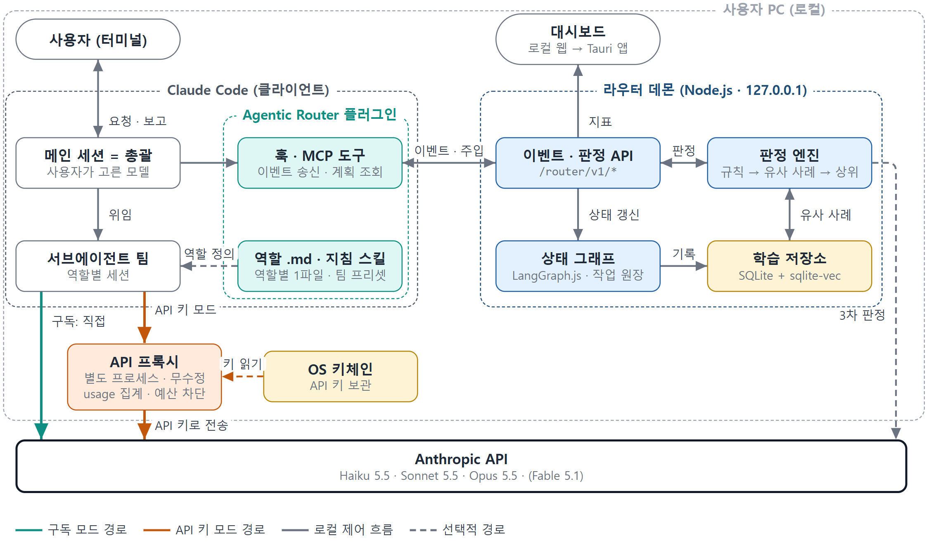
그림 2. 전체 시스템 구성도
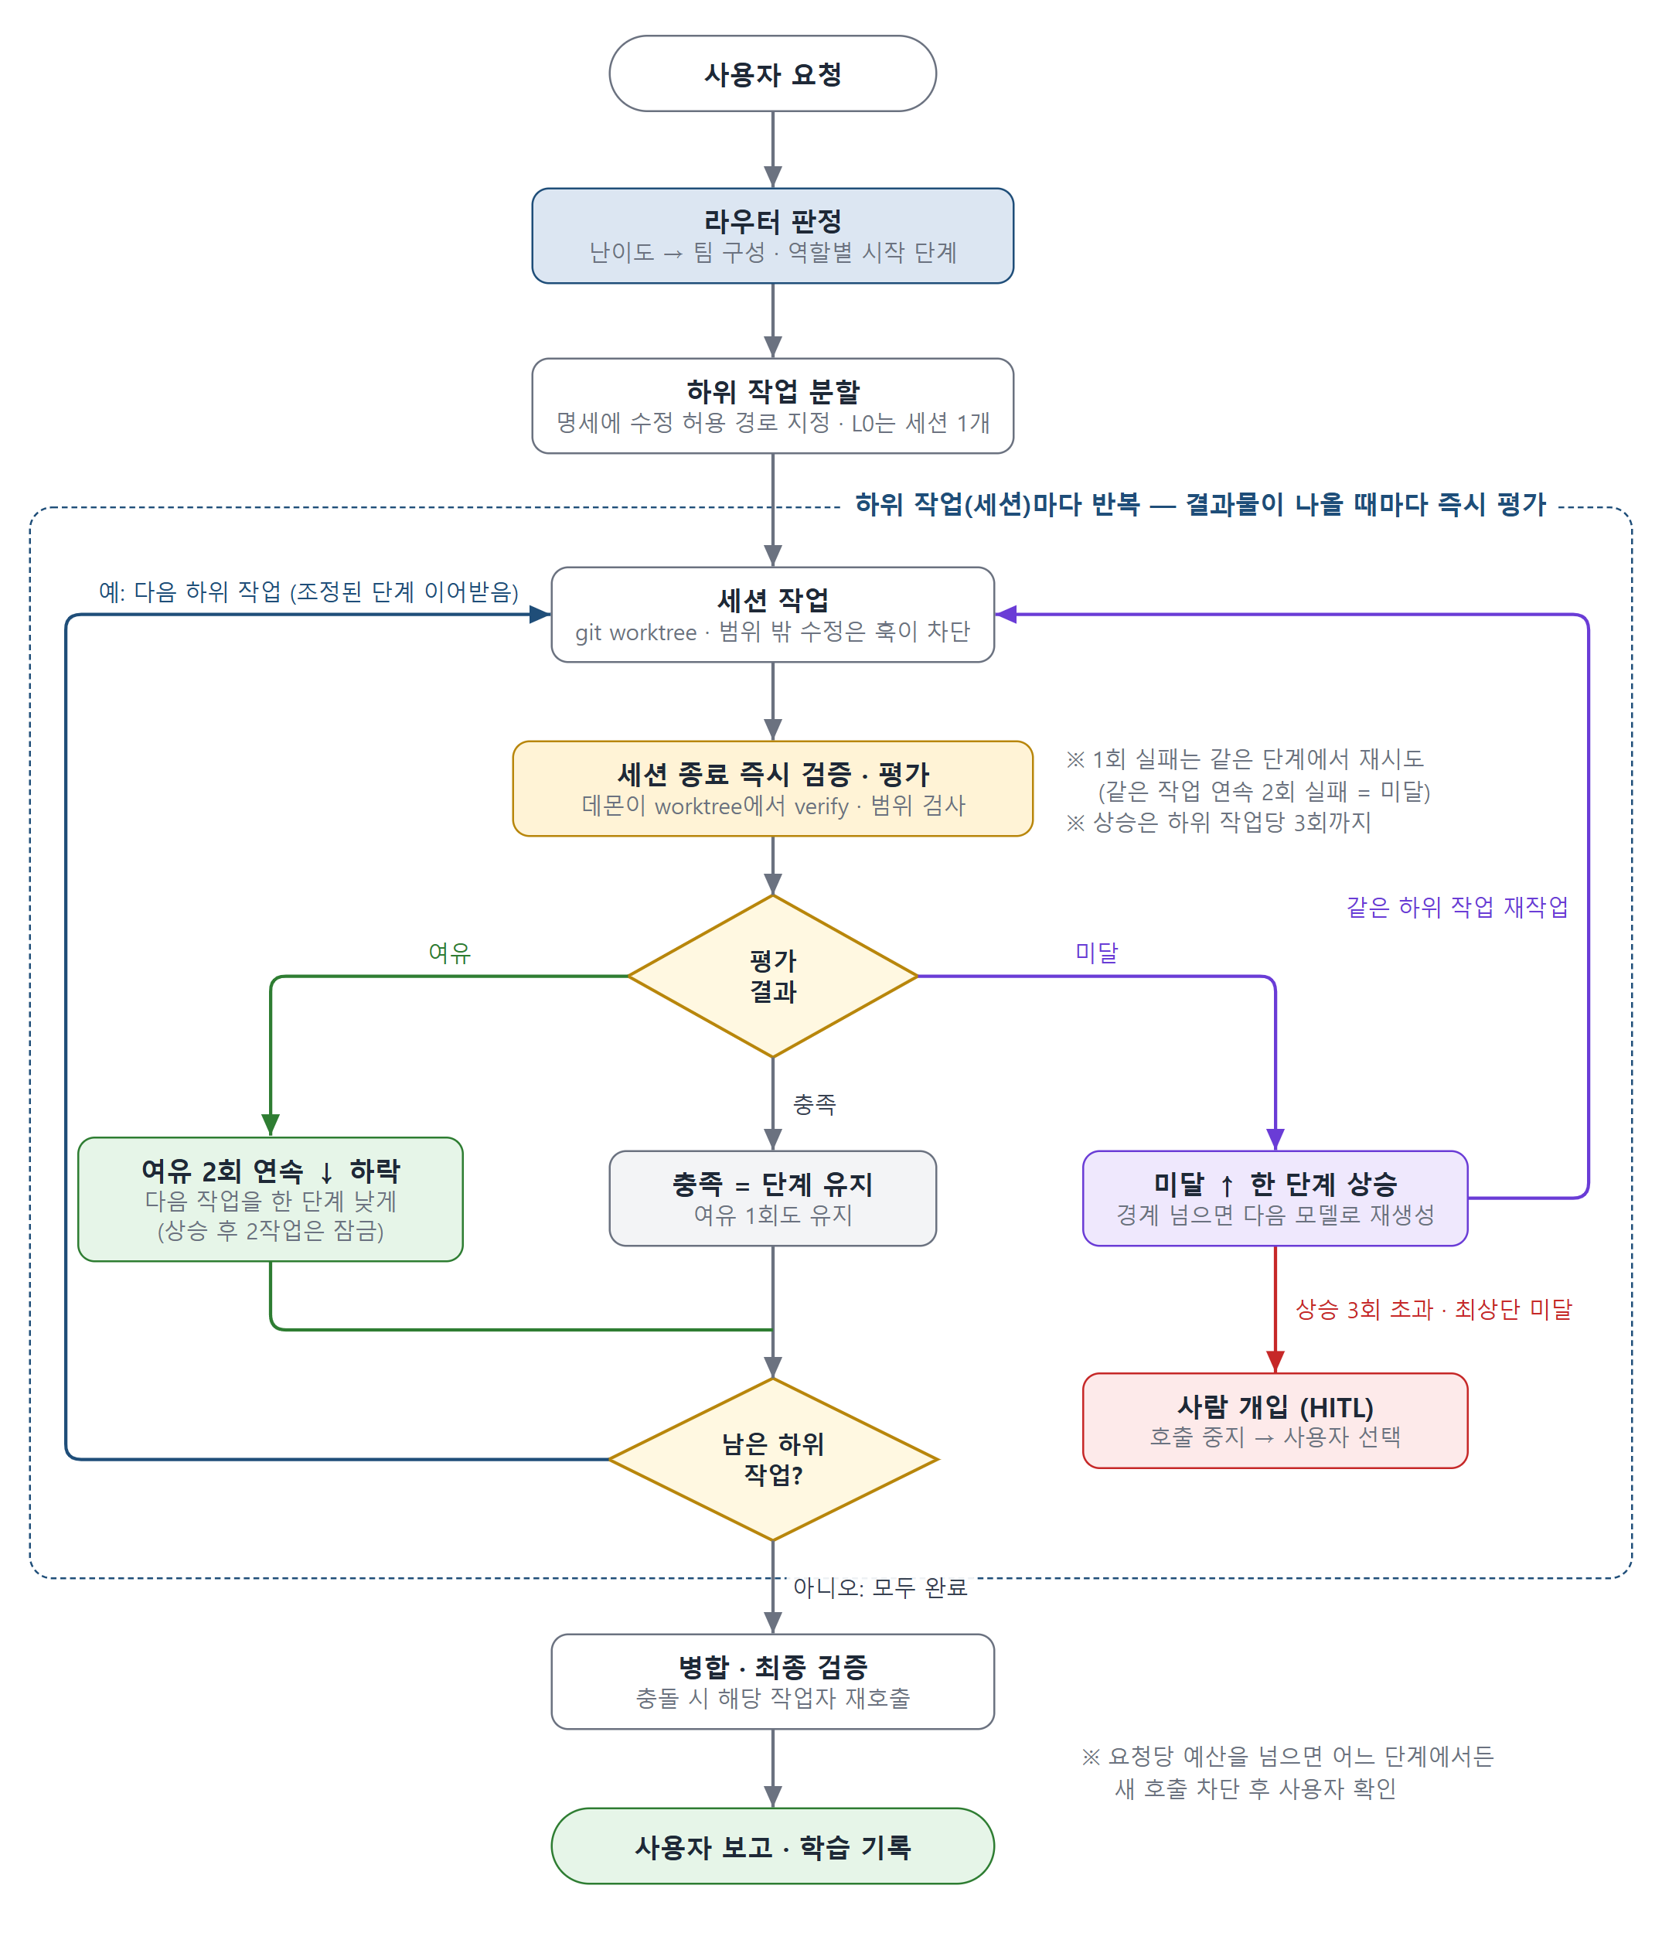
그림 3. 요청 처리 흐름도 — 하위 작업(세션)마다 즉시 평가하고 단계를 조정

3.1. 클라이언트 통합 계층 (Claude Code 플러그인 · API 프록시 · Client Adapter)
Claude Code와의 통합은 두 경로로 구성되며, 두 경로 모두 같은 라우터 데몬을 사용합니다. 구독제 사용자는 플러그인 경로만, API 키 사용자는 플러그인과 프록시를 함께 사용합니다.
구성요소 | 사용 모드 | 주요 역할 | 다루는 크리덴셜
Claude Code 플러그인 | 구독·API 공통 (필수) | 역할 라이브러리(서브에이전트 .md), 훅, 총괄 지침 스킬, 라우터 MCP 도구 | 없음
라우터 데몬 | 공통 (필수) | 판정 API, 작업 원장(node:sqlite), 학습 저장소, 대시보드 | API 키 (선택, 2단계 판정용)
API 프록시 | API 키 모드 전용 (선택) | LLM 게이트웨이(SSE 패스스루, 본문 무수정), 토큰·비용 집계, 예산 차단 — 데몬과 별도 프로세스 | Vault의 API 키만

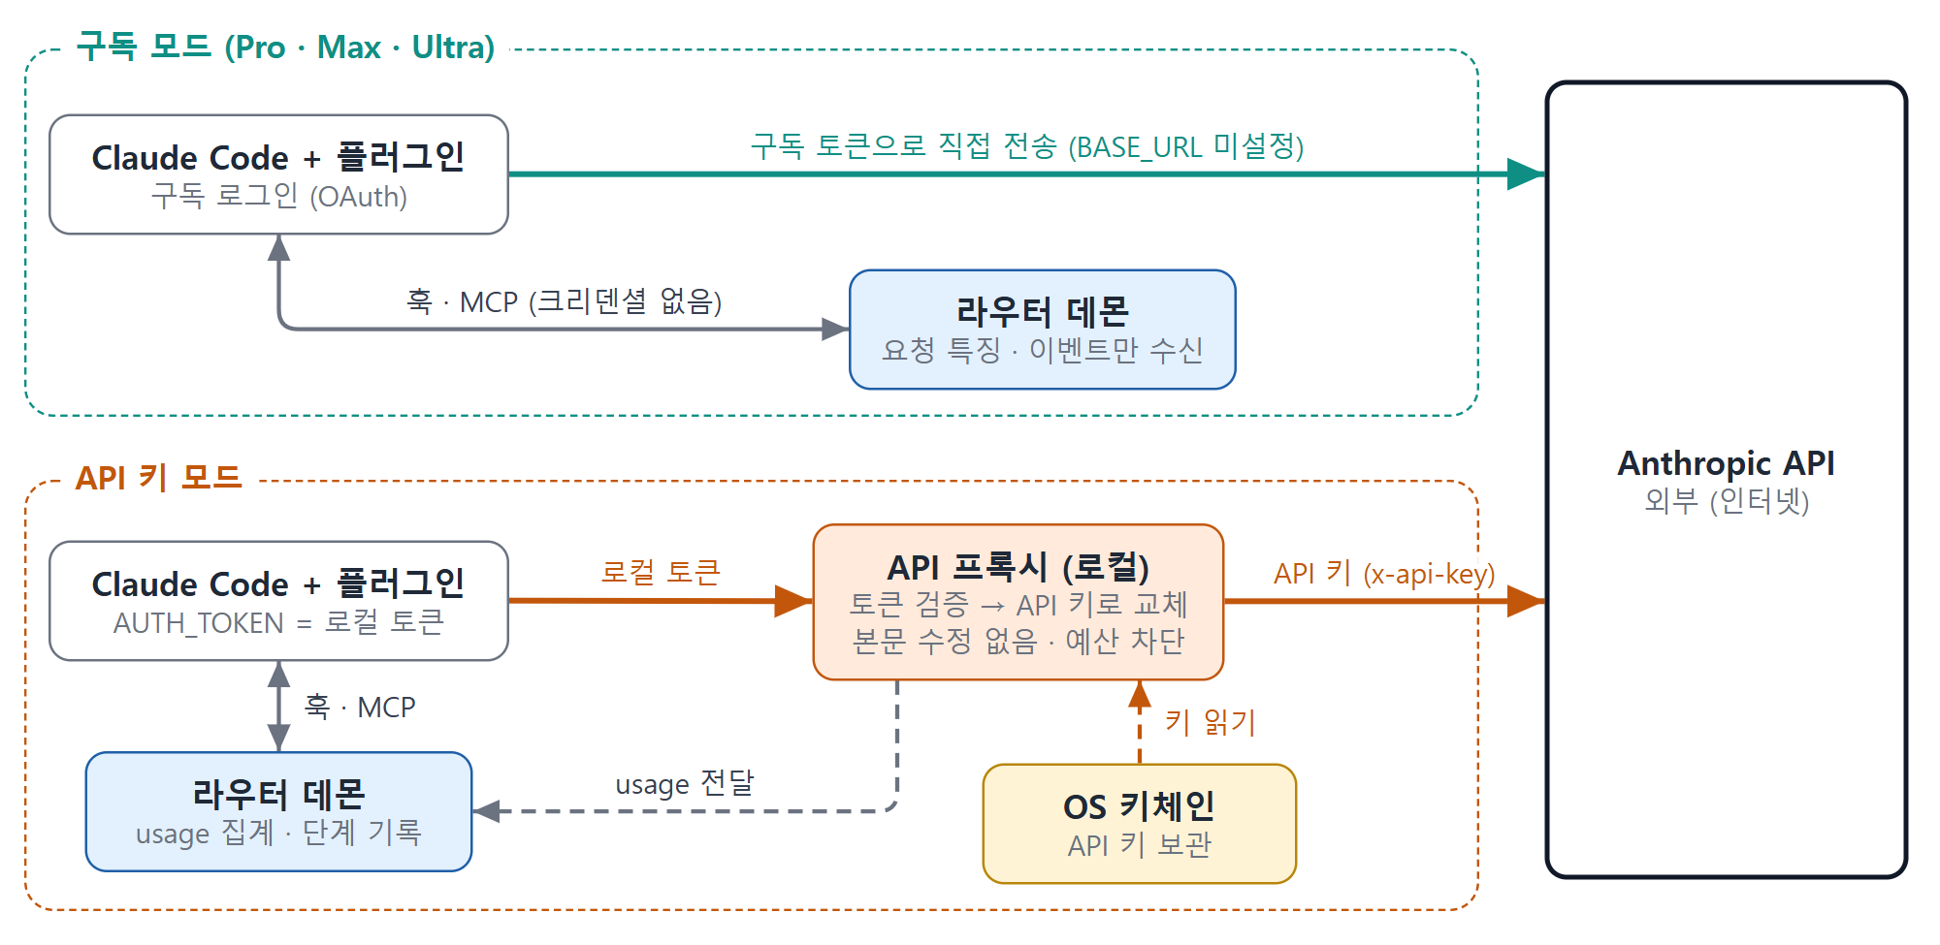
그림 4. 모드별 통합 경로와 크리덴셜 경계 — 구독 토큰은 Claude Code 밖으로 나가지 않음

플러그인 구성 요소
- 역할 라이브러리 (agents/): Claude Code 서브에이전트 형식의 역할 정의 .md 파일. 역할마다 파일 하나이며, 단계(모델·effort)는 파일이 아니라 총괄이 호출할 때 지정합니다. (3.3 참조)
- 훅 (hooks/hooks.json): UserPromptSubmit(판정 요청과 판정 결과 주입), PreToolUse(Agent 호출의 하위 작업 태그·model·effort 확인, 허용 경로 밖 Edit·Write 차단, 자격증명 읽기·환경변수 출력·외부 전송 명령 차단, 예산 초과 시 새 호출 차단), SubagentStart·SubagentStop(하위 작업과 서브에이전트 연결, 세션 종료 시 검증 실행), PostToolUse(Agent 결과의 사용량·실제 모델·worktree 브랜치 수집, 다음 행동 권고 주입), PreCompact·SessionStart(컴팩션·재개 전후 팀 상태 보존·재주입), Stop(요청 종료와 학습 기록).
- 훅 실행 방식: 데몬과 통신하는 훅은 의존성 없는 Node 중계 스크립트(명령 훅)로 보냅니다. 중계 스크립트는 ~/.do-it-all-claude-code에서 포트와 로컬 토큰을 읽어 데몬에 전달하고, 데몬이 꺼져 있으면 이벤트를 로컬 파일에 쌓아 두었다가 데몬이 다시 뜨면 재생합니다(5.4). 이런 이벤트는 요청당 10개 안팎이라 프로세스 기동 비용(약 0.1초)은 무시할 만합니다. 판정·기록 훅은 실패하면 통과하고, 수정 범위 훅만 데몬 없이 로컬 범위 파일로 판단하며 실패 시 차단합니다(onFailure: "block", Claude Code v2.1.295 이상). 차단하는 훅을 빼면 모든 훅은 컨텍스트를 추가하는 방식으로만 개입합니다.
- 총괄 지침 스킬 (skills/): 메인 세션이 판정 결과를 읽고 팀을 꾸린 뒤, 하위 작업을 배분·검증·병합하는 절차를 정의합니다. /router level·/router resume 명령도 스킬로 제공합니다.
- 라우터 MCP 도구 (.mcp.json): 총괄 전용으로 데몬과 구조화된 방식으로 통신하는 도구 — router_get_plan, router_report_triage, router_report_result, router_request_escalation, router_request_scope(수정 허용 경로 변경). 서브에이전트에는 노출하지 않으며(데몬 거부 · 티켓 없음 · 범위 검사 훅의 3중 차단), 작업자의 범위 변경 요청은 완료 보고 항목으로 받습니다. 도구는 모두 선택 사항이라, 한 번도 쓰지 않아도 라우터는 훅만으로 지금처럼 동작합니다. 의존성 없는 stdio 서버가 호출을 데몬의 POST /router/v1/tools/call 하나로 전달하고, 어느 세션의 호출인지는 그 호출의 PreToolUse 훅이 남긴 1회용 티켓을, 도구 호출의 _meta에 실린 tool-use ID(claudecode/toolUseId)로 데몬이 정확히 대조합니다(MCP 서버의 세션 환경변수는 /clear 뒤 갱신되지 않음, 부록 D 계약 검증). 입력은 길이 제한이 있는 구조화 필드뿐이고 자유 텍스트는 받지 않으며, 데몬이 꺼져 있으면 오류 결과만 돌려주고 작업을 막지 않습니다(결정 127~129).
- 상태 라인: 플러그인은 메인 상태 라인을 설정할 수 없으므로, do-it-all-claude-code init이 Claude Code 사용자 설정의 statusLine에 상태 표시 스크립트를 등록합니다(2.3).
서브에이전트의 모델과 effort는 Claude Code가 공식 지원하는 호출 시 지정 방식으로 바꿉니다. 총괄은 서브에이전트를 부를 때 작업 원장에 기록된 단계의 model(별칭: haiku·sonnet·opus·fable)과 effort를 함께 넘깁니다(effort 지정은 Claude Code v2.1.292 이상). 모델 우선순위는 호출 시 지정 > 역할 .md의 model > CLAUDE_CODE_SUBAGENT_MODEL > 메인 세션 모델이고, effort는 CLAUDE_CODE_EFFORT_LEVEL 환경변수가 호출 시 지정보다 우선합니다. PreToolUse(Agent) 훅은 호출의 model·effort가 원장의 단계와 다르면 차단해, 총괄이 임의로 단계를 바꾸지 못하게 합니다.
호출 시 지정하는 모델은 별칭만 받으므로, 새 모델이 나오면 같은 별칭이 새 모델을 가리킵니다. 비용은 응답에 기록된 실제 모델 ID로 계산하고, do-it-all-claude-code doctor가 별칭이 가리키는 모델의 변경과 사다리를 무력화하는 설정(CLAUDE_CODE_SUBAGENT_MODEL_FORCE, CLAUDE_CODE_EFFORT_LEVEL 등)을 감지해 알립니다(5.4).

API 프록시 (API 키 모드)
Claude Code 공식 LLM 게이트웨이 규격을 따르는 로컬 게이트웨이이며, 데몬과 별도 프로세스로 실행해 데몬이 멈춰도 API 키 모드의 통신은 끊기지 않습니다. 원칙은 '관찰은 전부, 수정은 없음'입니다. 공식 문서는 게이트웨이에 본문을 고치지 말고 관찰만 하도록 권하고, 5.5 세대 모델과 Fable 5.1에서는 Claude Code가 턴별 effort를 메시지 안의 system 항목으로도 보냅니다. 또 상류가 effort를 한 번 거부하면 Claude Code는 종료할 때까지 그 모델에 effort를 보내지 않습니다. 그래서 effort 조정은 서브에이전트 호출 시점으로 일원화하고, 프록시는 본문을 바꾸지 않습니다.
- 처리 경로: POST /v1/messages(SSE 스트리밍), POST /v1/messages/count_tokens(선택 — 없으면 Claude Code가 추정치 사용), HEAD /api/hello(연결 예열, 실패해도 무방), GET /v1/models(CLAUDE_CODE_ENABLE_GATEWAY_MODEL_DISCOVERY=1일 때만).
- 원형 전달: 헤더(anthropic-version·anthropic-beta)와 본문(system 배열, 메시지 안 system 항목, output_config, cache_control)을 수정하지 않고 그대로 전달합니다. 상류의 오류 본문과 retry-after·x-should-retry·anthropic-ratelimit-unified-* 헤더도 그대로 돌려줘, Claude Code의 재시도와 기능 거부 복구 로직이 정상 동작하게 합니다.
- 예산 차단: 요청당·일일 예산을 넘으면 상류로 보내지 않고 429 rate_limit_error를 돌려주며, x-should-retry: false를 붙여 Claude Code가 재시도하지 않게 합니다(400은 3회, 403은 시간 초과까지 재시도해 쓰지 않음, 부록 D). 확인은 보내기 전에만 하고, 이미 받고 있는 응답은 끊지 않습니다(끊으면 Claude Code가 불완전 응답으로 보고 다시 시도함). 그래서 동시에 진행 중인 응답만큼은 상한을 넘을 수 있습니다. 일일 상한 기본값은 로컬 토큰당 $100, 전체 $300이며 설정에서 바꿀 수 있습니다(결정 130 · 131).
- 요청 귀속: x-claude-code-session-id, x-claude-code-agent-id(서브에이전트 요청에만 붙음), x-claude-code-prompt-id, x-claude-code-request-class 헤더로 요청을 세션·에이전트·요청·요청 유형에 귀속시켜 작업 원장과 연결합니다. 세 ID는 훅 입력의 session_id · agent_id · prompt_id와 같은 값이라 정확히 연결됩니다(부록 D).
- 인증: Claude Code에는 로컬 전용 토큰을 주고(apiKeyHelper가 0600 파일에서 읽어 출력), 프록시가 상류로 보낼 때 Vault의 API 키로 교체합니다. 프록시는 요청을 다시 보내지 않으며(재시도는 Claude Code가 함), 상류는 https 허용 목록만, 리다이렉트는 따르지 않습니다. x-claude-code-prompt-id와 요청 유형 헤더를 받으려면 CLAUDE_CODE_GATEWAY_HINT_HEADERS=1이 필요합니다. (4.4 참조)

Client Adapter (확장 구조)
판정·팀 구성·티어 결정 로직은 클라이언트 중립 코어(packages/core)에 두고, 클라이언트별 어댑터는 ① 요청 가로채기 ② 에이전트 생성 ③ 결과 수신 ④ 모델·effort 지정의 네 연결점만 구현합니다. Claude Code 어댑터를 먼저 완성하고, Codex 등은 같은 인터페이스로 추가합니다.

3.2. 라우터 난이도 판별 (Triage & 유사 사례 검색)
판정은 새 사용자 요청마다 한 번 실행됩니다(UserPromptSubmit 시점). 도구 결과 왕복이나 Claude Code의 백그라운드 요청(제목 생성 등)은 판정 대상이 아닙니다. 진행 중인 요청에 속하는 입력도 새 요청으로 판정하지 않고 기존 작업 원장에 이어 붙입니다. 이어 가기는 명시적 표지로 판별합니다. 총괄이 사용자에게 물을 때 메시지 맨 끝에 [router:awaiting-user]를 붙이면 다음 입력 1건은 같은 요청의 답으로 처리되고, /router resume도 직전 요청을 이어 갑니다. 그 밖에 /로 시작하는 입력은 판정하지 않습니다. 판정은 2단계로 동작하며 API 키 없이도 동작합니다(결정 104). 판정의 핵심 질문은 '총괄이 직접 할지, 팀을 쓸지'입니다(결정 87·88로 L0·L1은 기본 직접). Phase 2 측정에서 요청 문장·저장소 신호만으로는 팀이 필요한 규모를 거의 가려내지 못했기 때문에(SWE-bench Verified 500건, AUC 0.45~0.64), 규칙은 명백한 경우만 확정하고 나머지는 '불확실'로 넘깁니다.
단계 | 방법 | 비용·지연 | 다음 단계로 넘어가는 조건
1단계 규칙 판정 | 키워드 · 패턴, 언급 파일 수, 요청 유형 휴리스틱으로 '직접 / 팀 / 불확실' 중 하나. 명백한 경우(한 줄 수정, 질문, 긴 구조화 명세 등)만 확정 | 무료 · 수 ms | 불확실
2단계 상위 판정 (불확실할 때만) | 구독 모드: 총괄이 주입된 판단 기준으로 스스로 정하고, 팀이 필요하면 라우터 작업자를 부르는 것으로 보고(데몬이 호출 값에 따라 그 요청을 L2 또는 L3로 다시 계획, 추가 왕복 없음, 결정 108 · 113). API 키 모드: 설계상 Sonnet 5.5 · effort medium 구조화 출력 판정(결정 104)이지만 0.1.0에는 넣지 않음(결정 148). Opus급 · Sonnet · 모델 미확인 총괄은 불확실한 요청을 바로 L2 팀으로 계획(결정 121 · 144). 판정의 확신도 점수를 세 구간으로 사용: 0.5 이상은 팀, 0.3 미만은 직접 확정, 그 사이는 직접으로 시작하되 총괄 재량 문구를 붙임(결정 115, 기준값 잠정, 부록 F) | 구독: 추가 왕복 없음 / API: 호출 1회 | 판정이 나오지 않으면 직접 처리(결정 105)
보류: 유사 사례 검색 | 로컬 임베딩 유사 사례 투표는 사례가 200건 쌓인 뒤 재평가(측정상 어휘 유사도는 효과 없음, 임베딩은 의존성 · 약 120MB 모델 필요) | — | —

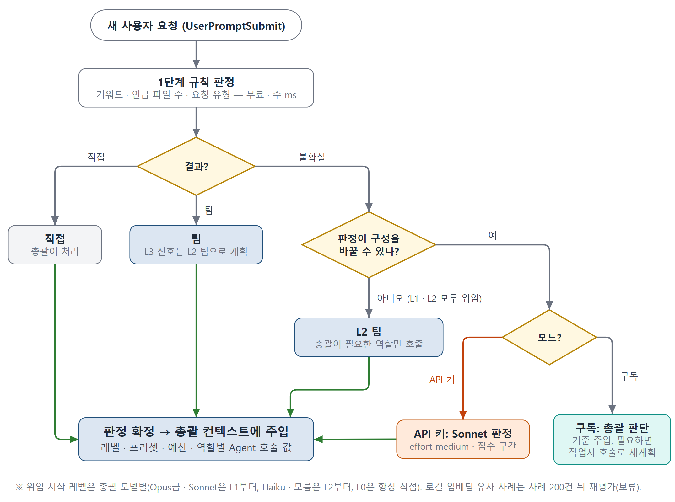
그림 5. 2단계 판정 (1단계 규칙, 불확실하고 판정이 구성을 바꿀 수 있을 때만 2단계)

판정 결과 (출력 스키마)
필드 | 설명
level | L0~L3 난이도
confidence | 0~1 신뢰도. 판정 단계(rule / vector / haiku / lead)를 함께 기록
taskType | 질문 · 수정 · 신규 구현 · 디버깅 · 설계 · 리팩터링
preset | 적용할 팀 프리셋 ID (3.3)
budget | 요청당 비용·토큰 상한 (설정값)
rationale | 판정 근거 한 줄 (대시보드 표시·학습용)

난이도 단계와 기본 팀 프리셋
난이도는 '어떤 역할을 몇 명, 각자 어느 단계에서 시작할지'만 정합니다. 난이도에 티어 범위를 붙이지 않으며, 시작 이후의 단계는 세션 평가(상승 · 유지 · 하락)로만 바뀝니다(3.5).
난이도 | 대표 요청 | 기본 팀 프리셋 — 괄호는 역할별 시작 단계 (총괄 = 메인 세션, 공통)
L0 단순 | 오타·린트 수정, 단순 질문 | 팀 없음 — 총괄(메인 세션)이 직접 처리, 라우터는 판정 · 기록만 (결정 87)
L1 일반 | 파일 1~3개 기능 수정, 버그 수정 | 총괄 모델에 따라: Opus급(Opus · Fable) · Sonnet 총괄이면 가벼운 팀(작업자 1, s1)에 위임, Haiku · 모르는 총괄은 직접 처리(결정 117 · 118 · 124). teams.yaml lead_direct로 바꿀 수 있음
L2 복합 | 모듈 단위 기능 추가, 리팩터링 | 설계자 1 (s3) + 작업자 1~2 (s1) + 검토자 1 (s3) + 테스터 1 (s1)
L3 대규모 | 신규 서비스, 아키텍처 변경 | 설계자 1 (s5) + UI 디자이너 0~1 (s3) + 작업자 2 (s5) + 검토자 1 (s5) + 테스터 1 (s1)

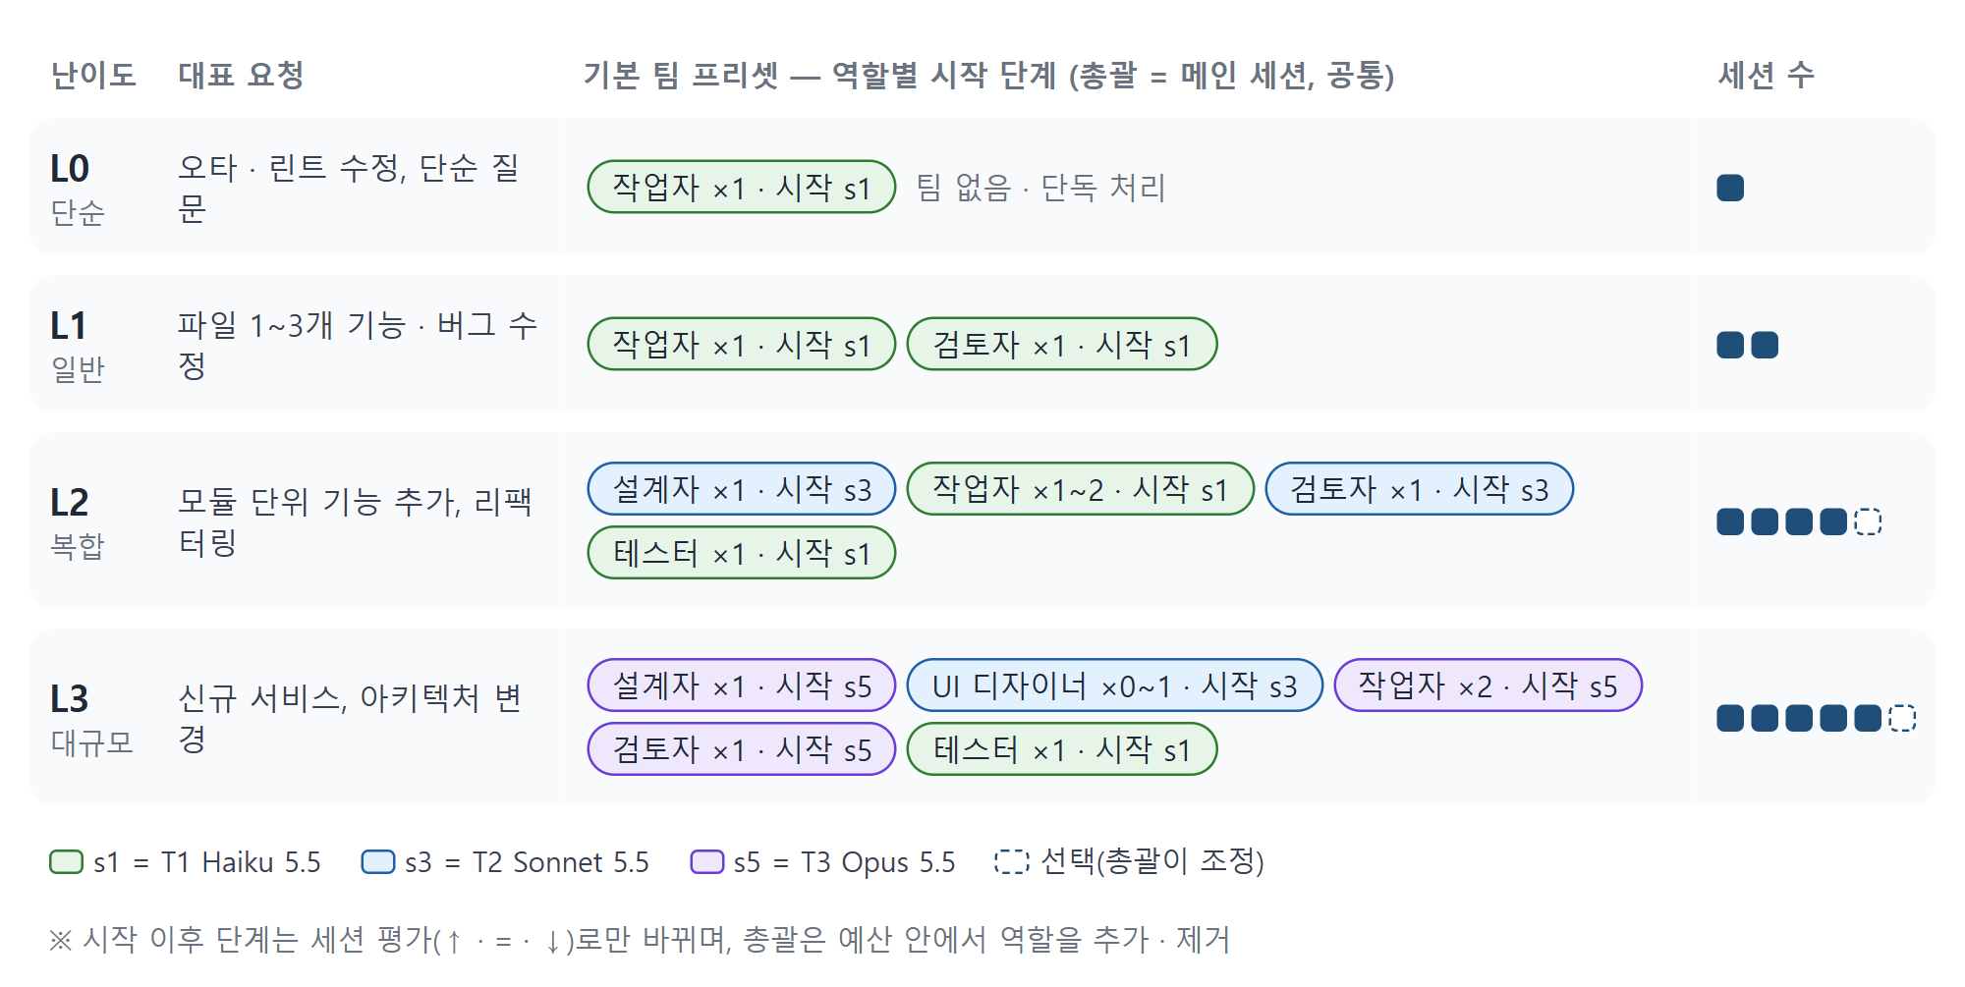
그림 6. 난이도별 기본 팀 구성과 역할별 시작 단계
L3 작업자의 시작 단계는 Phase 0 측정 결과로 s1에서 s5로 올렸습니다. s1~s4는 L3 과제를 한 건도 풀지 못하고 시간만 들었기 때문입니다(부록 E). 검토자는 품질 하한 규칙에 따라 검토 대상과 같은 s5에서 시작합니다.
사용자는 /router level L2처럼 판정을 수동으로 바꿀 수 있으며, 수동 보정 기록은 학습 신호로 사용됩니다(3.7).

3.3. 동적 팀 구성 및 역할 라이브러리 (.md)
팀 구성은 '라우터 프리셋 + 총괄 조정' 방식입니다. 라우터가 난이도별 프리셋을 고르고, 총괄은 실제 요청 내용을 보고 예산 한도 안에서 역할을 추가하거나 뺄 수 있습니다. 예산을 넘는 증원은 사용자 확인을 받으며, 모든 조정은 사유와 함께 작업 원장에 기록됩니다.

기본 제공 역할
역할 | 책임 | 시작 단계 (프리셋 기본값) | 도구 권한
총괄 (Lead) | 하위 작업 분할·수정 범위 지정, 팀 조정, 결과 통합·병합, 최종 보고 | 메인 세션 모델 (사용자 선택) | 전체
설계자 (Architect) | 아키텍처·모듈 구조·API/DB 스키마 설계, 하위 작업 명세 작성 | s3 (L3는 s5) | 읽기 + 설계 문서 쓰기
UI 디자이너 (UI Designer) | 화면 구성·컴포넌트·스타일·사용자 흐름 설계, 마크업 초안 | s3 | 읽기 + 허용 경로 안의 프론트엔드 파일 쓰기
작업자 (Coder) | 명세에 따른 구현, 빌드 확인 | s1 (L3는 s5) | 읽기 · 허용 경로 안 쓰기 · Bash. 혼자면 사용자 작업 트리, 동시에 2명 이상이면 worktree 격리
검토자 (Reviewer) | 명세 적합성·정확성·보안·가독성 루브릭 채점과 지적 사항 작성 | s3 (L1은 s1, L3는 s5) | 읽기 전용
테스터 (Tester) | 테스트 작성·실행, 실패 재현 리포트 | s1 | 읽기 · 테스트 파일 쓰기 · Bash

모든 역할은 사다리 전 단계(s1~s6, 옵트인 시 s7)를 오르내릴 수 있으며, 역할별 상·하한은 두지 않습니다. 적용하는 제약은 두 가지입니다. 품질 하한 규칙: 검토자(채점자)는 검토 대상 세션보다 낮은 단계로 내려가지 않습니다. 검토 대상은 작업자·UI 디자이너·테스터의 결과물이며, 설계자의 명세는 총괄이 승인합니다. 상승 상한: 하위 작업 하나는 시작 단계에서 3단계까지만 오릅니다(3.5).
코드베이스 탐색은 Claude Code가 기본 제공하는 Explore 에이전트를 그대로 활용합니다. 모든 역할 파일은 tools를 명시하고 Agent·WebFetch·WebSearch를 넣지 않습니다. 서브에이전트가 또 다른 서브에이전트를 띄우거나(원장 밖 비용) 웹으로 데이터를 내보내지 못하게 하기 위함입니다(4.4).

역할 정의 파일 형식
AI가 읽는 역할·지침 파일은 Markdown(.md + YAML 머리말)을 유지합니다. Claude Code는 서브에이전트와 스킬을 이 형식으로만 인식하고, 같은 내용이면 HTML보다 토큰이 적게 듭니다. 본문 구역은 필요하면 <책임>, <금지> 같은 XML 태그로 나눕니다. 사람이 보는 결과물(보고서·대시보드)은 HTML로 만듭니다.
역할 파일은 Claude Code 서브에이전트 형식과 호환되며, 라우터 전용 정보는 x-router 확장 필드에 둡니다(Claude Code는 알 수 없는 필드를 무시합니다).
---
name: coder
description: 명세에 따라 코드를 구현하는 작업자. 총괄이 하위 작업 단위로 호출한다.
tools: Read, Edit, Write, Bash, Grep, Glob
model: haiku # 기본값 — 총괄이 호출 시 지정하면 그 값이 우선
effort: low
maxTurns: 40
x-router: # Do It All Claude Code 확장 필드
role: worker
start_step: s1 # 프리셋이 덮어쓸 수 있음
write_scope: from_spec # 명세의 허용 경로 — 훅 + 종료 후 git diff로 강제
verify: [build, typecheck, lint, tests] # 세션 종료 시 데몬이 그 작업자의 작업 위치(작업 트리 또는 worktree)에서 실행
parallel: true
---
## 책임
- 총괄이 전달한 명세 범위 안에서만 수정한다.
## 완료 보고 형식
- 변경 파일 / 실행한 검증 / 범위 변경 요청 / 남은 이슈 (항목별 길이 제한)

단계 지정 방식 (호출 시 model · effort)
역할 파일은 역할마다 하나만 두고, 단계별 변형 파일은 만들지 않습니다. 총괄은 서브에이전트를 부를 때 원장에 기록된 단계의 model·effort를 넘깁니다(예: s2 = haiku · high, s3 = sonnet · medium). 단계가 바뀌면 새 서브에이전트로 시작하고, 이전 시도의 실패 원인은 인계 요약으로 넘깁니다. 같은 역할을 병렬로 실행해도 역할 파일은 하나이며, 세션과 하위 작업의 연결은 3.4의 방식으로 합니다. (사다리 정의는 3.5)
역할×단계 변형 파일을 생성하는 방식은 쓰지 않습니다. 플러그인 폴더는 세션 중 실시간 반영 대상이 아니고, 플러그인을 업데이트하면 생성한 파일이 지워지며, 수십 개의 에이전트 설명이 메인 컨텍스트를 차지하기 때문입니다.

팀 프리셋 파일 (presets/teams.yaml)
L2:
roles:
- { role: architect, count: 1, start: s3 } # T2
- { role: coder, count: 2, start: s1 } # T1, 1~2명 (총괄 조정)
- { role: reviewer, count: 1, start: s3 } # T2
- { role: tester, count: 1, start: s1 } # T1
lead_may_adjust: true # 총괄 조정 허용
budget: default # 요청당 예산 상한 (설정값)

3.4. 에이전트 워크플로우 (총괄 주도 실행 · 병렬 작업 · 검증)
하나의 요청은 다음 6단계로 처리됩니다. L0는 판정 후 바로 실행·완료하고, L1 이상은 전 단계를 거칩니다.
단계 | 담당 | 내용
1. 판정 (Triage) | 라우터 데몬 | 난이도·프리셋·예산 결정, 총괄 컨텍스트에 주입
2. 계획 (Plan) | 총괄, 설계자(L2+) | 하위 작업을 분할해 작업 원장에 등록(하위 작업 ID 발급)하고 명세에 수정 허용 경로 지정. L2 이상은 설계자가 명세를 쓰고 총괄이 승인
3. 실행 (Execute) | 작업자, UI 디자이너 | 하위 작업별 구현. 병렬 작업자는 각자 git worktree·브랜치에서 작업
4. 검증 (Verify) | 테스터, 검토자 | 세션이 끝나면 데몬이 그 worktree에서 verify 명령(빌드·타입체크·린트·테스트)과 수정 범위 검사를 실행. 미달·충족은 이 객관 신호로, '여유'는 검토자 점수를 더해 판정
5. 조정 (Adjust) | 라우터 데몬 → 총괄 | 평가 3분기로 그 세션의 다음 단계 결정 — 미달 ↑ / 충족 = / 여유 2회 연속 ↓ (3.5)
6. 통합 (Integrate) | 총괄 | worktree 브랜치를 완료 순서대로 병합, 충돌 시 해당 작업자 재호출, 최종 검증 후 사용자 보고, 학습 기록

3~5단계는 팀 전체 작업이 끝난 뒤 한 번 하는 것이 아니라, 세션(하위 작업)의 결과물이 나올 때마다 즉시 반복됩니다. 문제가 생긴 세션만 단계를 올리고, 잘 풀리는 세션은 오히려 단계를 내려 비용을 줄입니다.
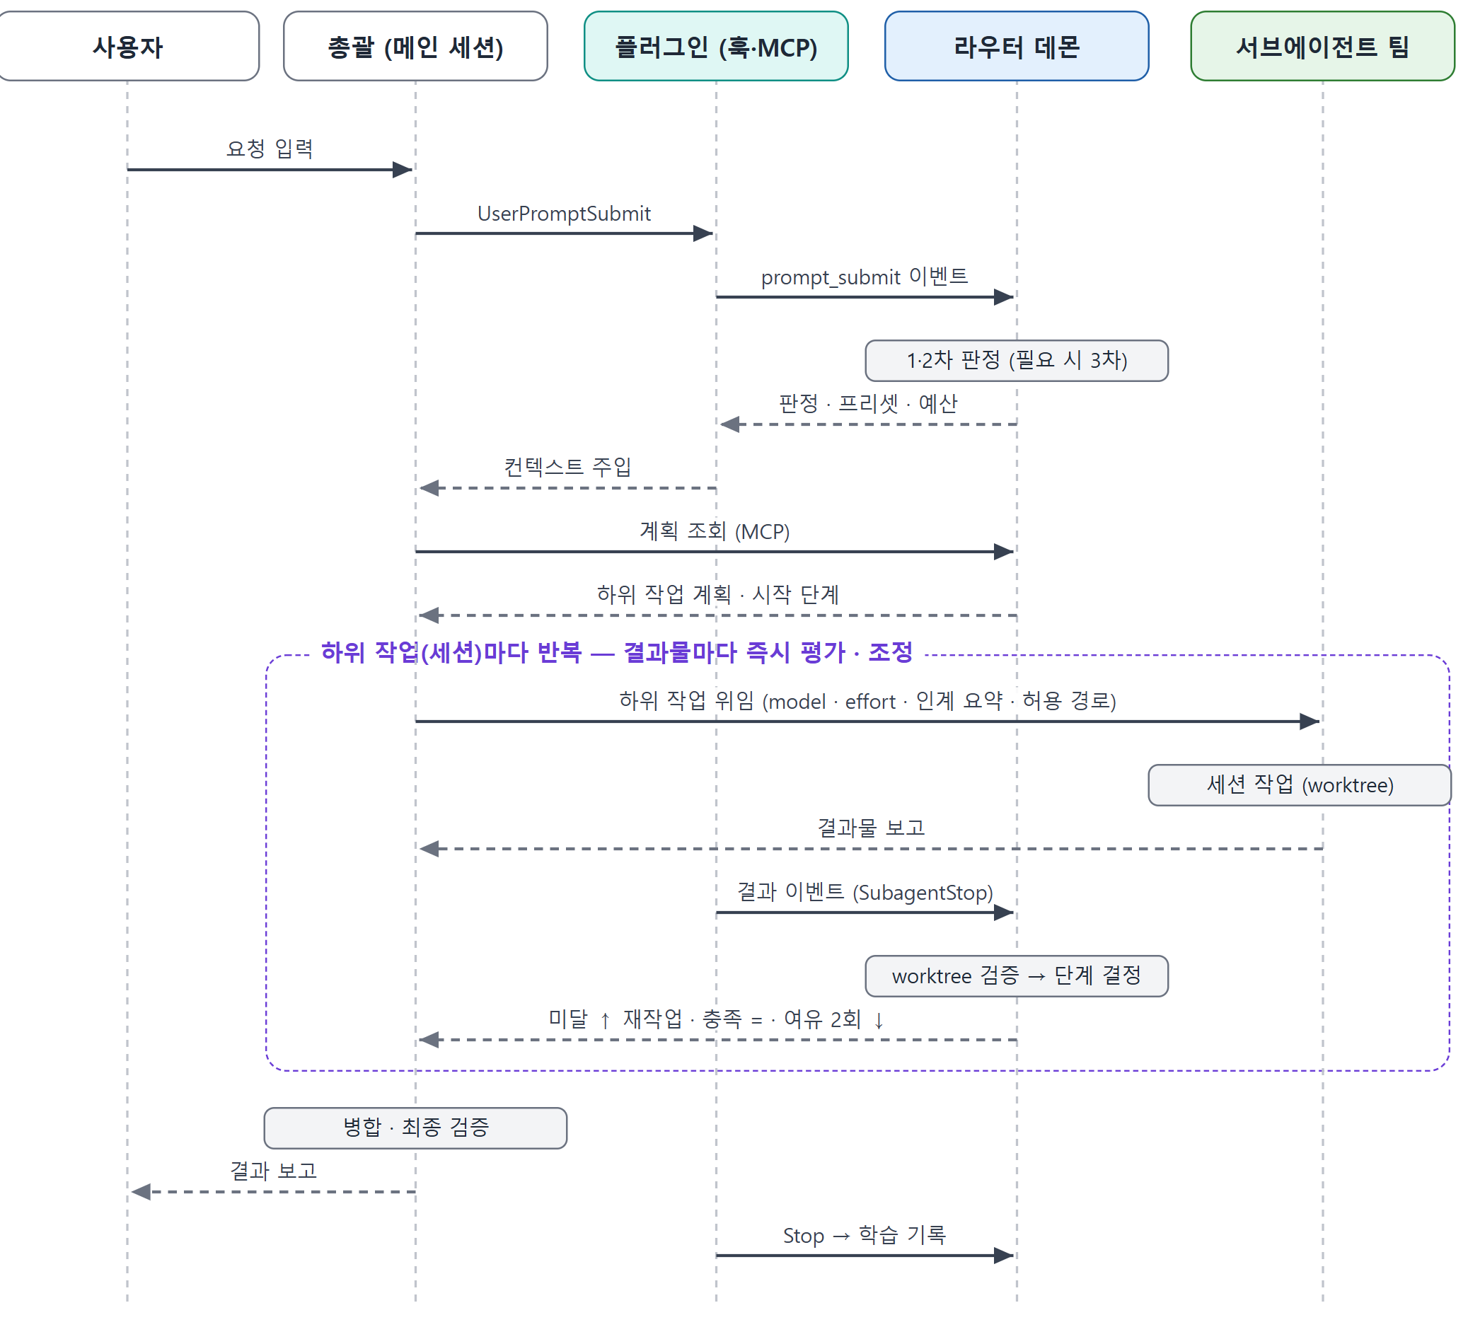
그림 7. 에이전트 워크플로우 시퀀스 — 세션 결과물마다 평가 · 조정

하위 작업과 서브에이전트 연결
총괄은 서브에이전트를 부를 때 프롬프트 첫 줄에 [subtask:<ID>] 태그를 넣고, 연결은 세 단계로 합니다. 이 방식은 기술 검증 스파이크(부록 D)에서 같은 역할 2개를 병렬로 띄워 확인했습니다.
- 시작 — 순서로 짝짓기: PreToolUse(Agent) 훅이 태그와 model·effort를 원장과 대조해 등록하고, 바로 뒤에 오는 SubagentStart의 agent_id와 짝짓습니다. SubagentStart 입력에는 프롬프트가 없어 순서에 기댑니다.
- 첫 도구 호출 — 태그로 검증: 그 서브에이전트의 첫 도구 호출 때 훅이 서브에이전트 대화 기록(<세션>/subagents/agent-<id>.jsonl)에서 태그를 읽어 짝을 확인합니다. 이 파일은 SubagentStart 시점에는 아직 없고 첫 도구 호출 때는 있습니다. 대화 기록은 내부 포맷이므로 태그 문자열만 찾고, 못 찾으면 1단계 결과를 씁니다.
- 종료 — Agent 결과로 확정: PostToolUse(Agent) 결과의 agentId와 원래 프롬프트로 짝을 확정합니다. 이후 같은 agent_id의 이벤트는 모두 그 하위 작업에 귀속되며, agent_type이 비어 있는 Claude Code 내부 에이전트의 이벤트는 무시합니다.

병렬 작업 규칙
- 작업자가 혼자일 때는 사용자 작업 트리에서 바로 작업합니다(병합 단계 없음). 같은 역할이 동시에 2명 이상 돌 때만 총괄이 Agent 호출에 isolation: "worktree"를 넣어 작업자마다 별도 git worktree와 브랜치를 사용합니다. 역할 파일에는 격리를 고정하지 않습니다. 작업자는 끝내기 전에 자기 브랜치에 커밋하고, 총괄이 하위 작업 완료 순서대로 병합한 뒤 worktree를 정리합니다(Claude Code는 변경이 있는 worktree를 자동으로 병합하지 않습니다). 병합할 브랜치는 Agent 결과의 worktreeBranch(worktree-agent-<agentId>)로 찾고, 병합 후 git worktree remove와 브랜치 삭제로 정리합니다.
- 분기 기준: Claude Code의 worktree는 기본적으로 원격 기본 브랜치에서 분기하므로, 프로젝트 설정의 worktree.baseRef: "head"로 현재 커밋에서 분기하게 합니다. 커밋하지 않은 변경은 worktree에 들어가지 않으므로, 병렬 실행 전에 총괄이 작업 트리를 확인해 변경이 있으면 사용자에게 스냅샷 커밋과 순차 실행 중 하나를 고르게 합니다. .claude/worktrees/는 .gitignore에 넣고, .env 같은 gitignore 파일은 .worktreeinclude로 복사하며, 의존성은 worktree마다 새로 설치해야 하므로 verify 명령 앞에 설치 단계를 둡니다.
- 수정 범위 강제: 하위 작업 명세에 수정 허용 경로(파일·모듈 glob)를 지정합니다. 범위 밖 Edit·Write는 PreToolUse 훅이 즉시 차단합니다. 데몬이 하위 작업별 허용 경로를 로컬 파일에 써 두면, 훅은 데몬을 거치지 않고 agent_id → 하위 작업 → 허용 경로 순으로 찾아 판단합니다. (sed -i, 리다이렉트, cp 등)로 고친 파일까지 잡기 위해, 세션이 끝나면 worktree의 git diff --name-only로 다시 검사해 범위 밖 변경이 있으면 그 세션을 반려합니다. Phase 1에서는 총괄이 Agent 프롬프트 둘째 줄에 [scope: glob, glob]로 범위를 지정하며, 없으면 저장소 전체를 허용하되 보호 경로는 계속 막고 '범위 미지정'으로 기록합니다. 범위를 넓혀야 하면 작업자가 완료 보고의 '범위 변경 요청' 항목에 적고, 총괄이 router_request_scope로 반영합니다. 넓히는 범위에 .env·CI 설정·.claude/ 같은 보호 경로가 들어 있으면 사용자 확인을 받습니다.
- 작업 디렉터리가 git 저장소가 아니면 병렬 실행을 끄고 순차 실행으로 자동 전환합니다. 이때 범위 검사는 git diff 대신 세션 전후의 파일 해시를 비교합니다.
- 동시 실행 작업자 수 상한은 설정값이며, 기본값은 프리셋 최대치(2명)입니다. 사용량을 받기 위해 병렬 서브에이전트는 백그라운드가 아니라 한 메시지에서 동시에 호출하는 포그라운드 방식으로 실행합니다(3.8).
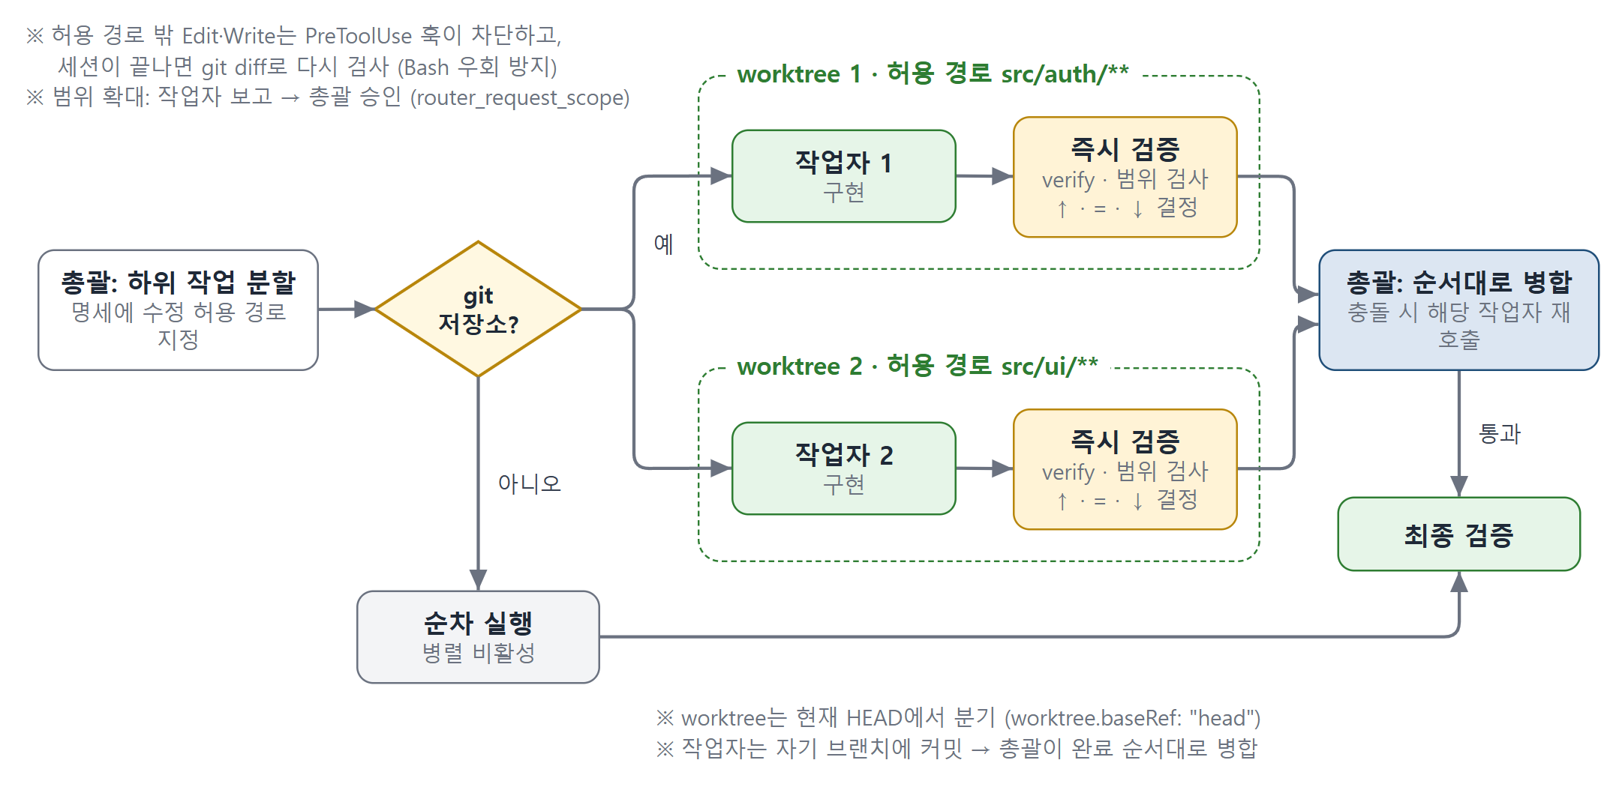
그림 8. 병렬 작업 구조 — worktree 격리 · 수정 허용 경로 강제 · 세션별 즉시 평가

인계 요약 (Handoff Brief)
서브에이전트는 새 컨텍스트로 시작하므로, 총괄은 호출할 때마다 명세·관련 파일 경로·완료 기준·이전 시도의 실패 원인을 담은 인계 요약을 전달합니다. 인계 요약은 작업 원장에서 자동 생성되는 템플릿을 사용합니다.

3.5. 동적 티어 조정 & 서킷 브레이커 (상승 · 유지 · 하락)
동적 조정은 다음 다섯 가지 원칙을 따릅니다.
- 가장 작은 변경부터: 같은 티어 안에서는 effort만 올리고 내리며, 모델은 티어 경계를 넘을 때만 바꿉니다. 단계가 바뀌면 새 서브에이전트를 호출 시 지정한 model·effort로 시작하고, 이전 시도는 인계 요약으로 넘깁니다. 실행 중인 세션의 단계는 바꾸지 않습니다.
- 평가 3분기 (상승 · 유지 · 하락): 세션 결과물을 평가할 때마다 미달이면 한 단계 상승, 기준 충족이면 유지합니다. 여유 있게 통과한 결과가 2회 연속이면 다음 작업을 한 단계 낮춰 진행합니다. 단계는 한 요청 안에서 하위 작업이 바뀌어도 이어지며(다음 요청에서는 프리셋의 시작 단계부터), 판단은 팀 전체가 끝난 뒤가 아니라 결과물이 나올 때마다 즉시 이루어집니다. 검증은 통과했지만 결과가 틀린 경우는 총괄 · 검토자 · 테스터의 거부로 잡습니다: 거부 2회 연속이면 상승하고(verify 실패와는 따로 세며 verify 통과로는 초기화하지 않음), 총괄의 판단만으로는 작업 자리당 1회, 모델이 바뀌는 상승은 사용자 확인 뒤에 올립니다(결정 127 · 128).
- 진동 방지 (하한 잠금): 상승이 일어나면 그 단계 아래로는 다음 2개 작업 동안 내려가지 않습니다. 구독·API 키 모드에 똑같이 적용합니다.
- 상승 상한과 품질 하한: 하위 작업 하나는 시작 단계에서 3단계까지만 오르고, 그래도 미달이면 사람 개입(HITL)으로 넘깁니다(최대 8회 시도). 검토자(채점자)는 검토 대상 세션보다 낮은 단계로 내려가지 않습니다.
- 사다리 순서는 실측 비용 기준: 단계의 순서는 모델 단가가 아니라 '완료 작업당 실측 비용'의 오름차순으로 정합니다. Phase 0 1·2차 측정(과제 20개 × 6단계, 1회)에서 실효 비용 계수가 s1 → s6 순으로 단조 증가해 기본 사다리의 순서가 실측 비용 순서와 같음을 확인했습니다(부록 E). 반복 측정으로 확정하며, 결과에 따라 단계를 추가·삭제할 수 있습니다(예: Opus 5.5 · medium 단계 추가). 비교군으로 모델 하나의 effort만 오르내리는 단일 모델 사다리도 함께 측정합니다.

티어 사다리 (Phase 0 1·2차 실측으로 순서 확인)
단계 | 티어 | 모델 | effort | 토큰 단가 (입력 / 출력) | 실효 비용 계수
s1 | T1 | Claude Haiku 5.5 | low | $0.10 / $0.50 | 1.0 (기준)
s2 | T1 | Claude Haiku 5.5 | high | $0.10 / $0.50 | 약 3.1
s3 | T2 | Claude Sonnet 5.5 | medium | $2 / $10 | 약 9.1
s4 | T2 | Claude Sonnet 5.5 | high | $2 / $10 | 약 15.3
s5 | T3 | Claude Opus 5.5 | high | $4 / $20 | 약 44.9
s6 | T3 | Claude Opus 5.5 | xhigh | $4 / $20 | 약 96.2
s7 (옵트인) | T3+ | Claude Fable 5.1 | high | $10 / $50 | 미측정

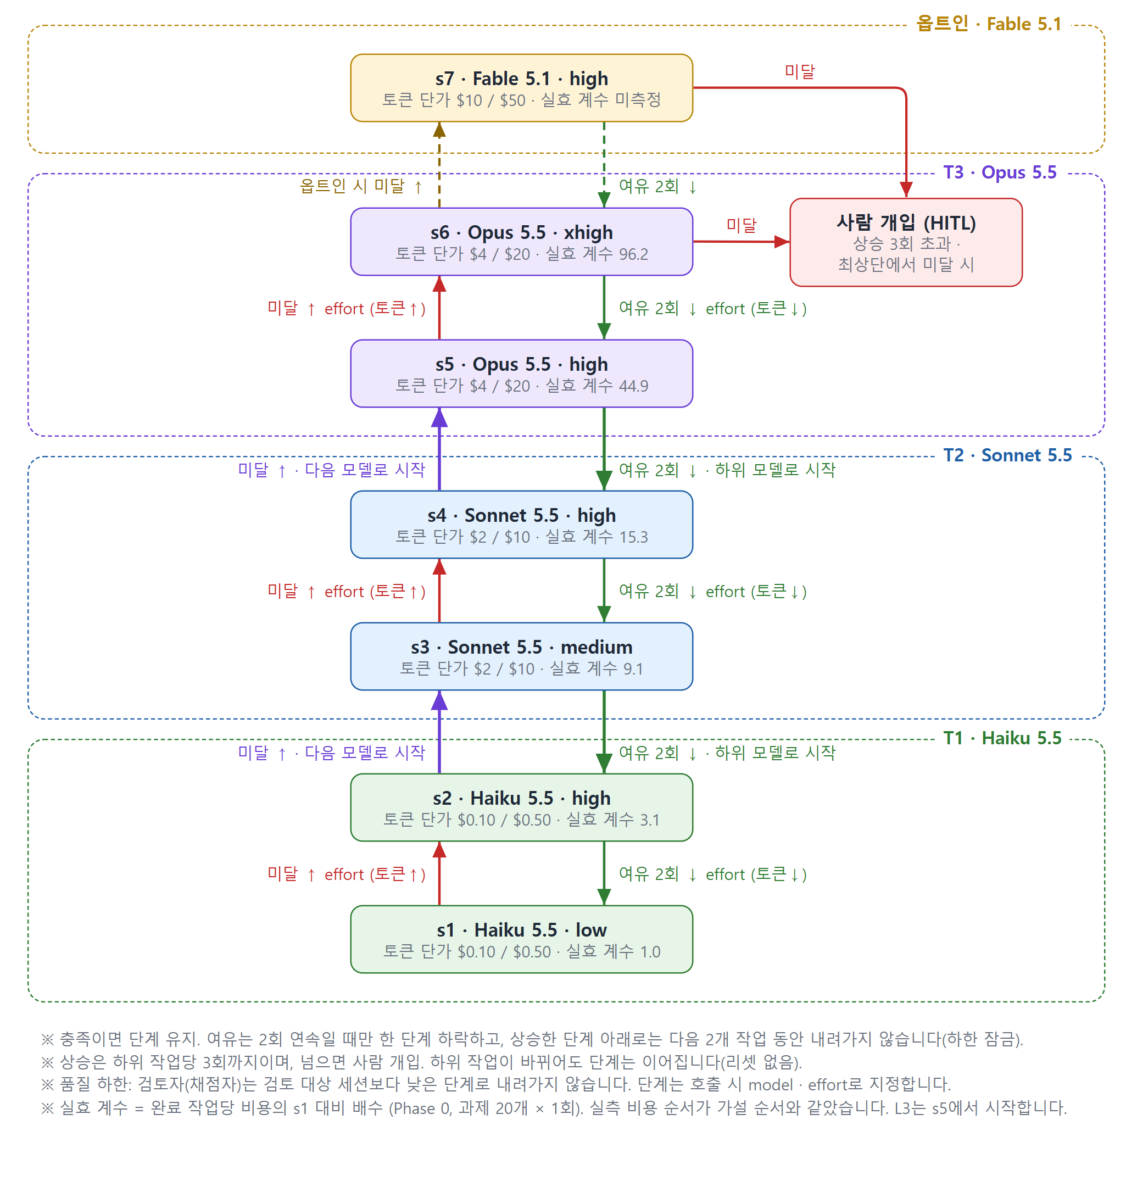
그림 9. 티어 사다리와 조정 규칙 — 미달 ↑ · 충족 = · 여유 ↓
실효 비용 계수는 Phase 0에서 단계별 '완료 작업당 비용'(실패한 실행 비용 포함)을 s1 대비 배수로 잰 값입니다. L3는 Opus(s5 · s6)만 풀었으므로, L3 작업은 s5에서 시작해 미달이면 s6까지 올립니다. 측정에서 s6 상승으로 성공이 20개 중 17개에서 19개로 늘었고, 완료 작업당 비용은 커졌지만 성공률을 우선했습니다.
단가는 모델이, 소모량은 effort가 정합니다. effort를 올려도 100만 토큰당 단가는 같지만, thinking 토큰(출력 단가로 과금)과 도구 호출·설명이 늘어 같은 모델이라도 작업당 비용이 커집니다. 따라서 단계 간 비교는 요청 1건이 아니라 완료 작업 1건 기준으로 하며, 실효 비용 계수는 Phase 0 벤치마크에서 단계별 '완료 작업당 평균 비용'을 s1 대비 배수로 측정한 값입니다(재시도·재작업 비용 포함).
구독 모드의 한도 차감식은 공개되어 있지 않지만, Claude Code 상태 라인 입력에 5시간·7일 한도 사용률(rate_limits.five_hour·seven_day의 used_percentage, Pro·Max·Ultra)이 들어옵니다. 데몬은 하위 작업 전후의 사용률 변화를 단계별로 기록해 구독 모드의 실효 비용 계수로 쓰고, 토큰량과 API 환산 비용을 보조 지표로 함께 씁니다. 병렬 실행 구간은 여러 세션의 소모가 섞이므로, 계수 산출에는 순차 구간만 씁니다. 상태 라인은 대화형 세션에서만 실행되므로(헤드리스 claude -p에서는 실행되지 않음), 헤드리스 벤치마크의 계수는 API 비용 기준으로만 냅니다.
Haiku 5.5의 가격 절벽: Haiku 5.5는 같은 글도 Haiku 4.5보다 약 30% 많은 토큰으로 계산되고, 프롬프트가 10만 토큰을 넘으면 단가가 5배가 됩니다. 그러면 s1과 s3의 단가 차이가 20배에서 4배로 줄어듭니다. 그래서 작업자 컨텍스트가 10만 토큰 아래에 머물도록 하위 작업 크기와 maxTurns를 정하고, 실효 비용 계수에는 요청별 컨텍스트 구간을 반영합니다.
단가는 2026-11 기준 Anthropic 공식 가격입니다. Haiku 5.5는 프롬프트 10만 토큰 이하 기준이며, 초과 시 $0.50 / $2.50입니다. 가격표는 presets/pricing.yaml로 관리합니다. Fable 5.1(s7)은 사용자가 설정에서 켠 경우에만 상승 대상에 포함됩니다.
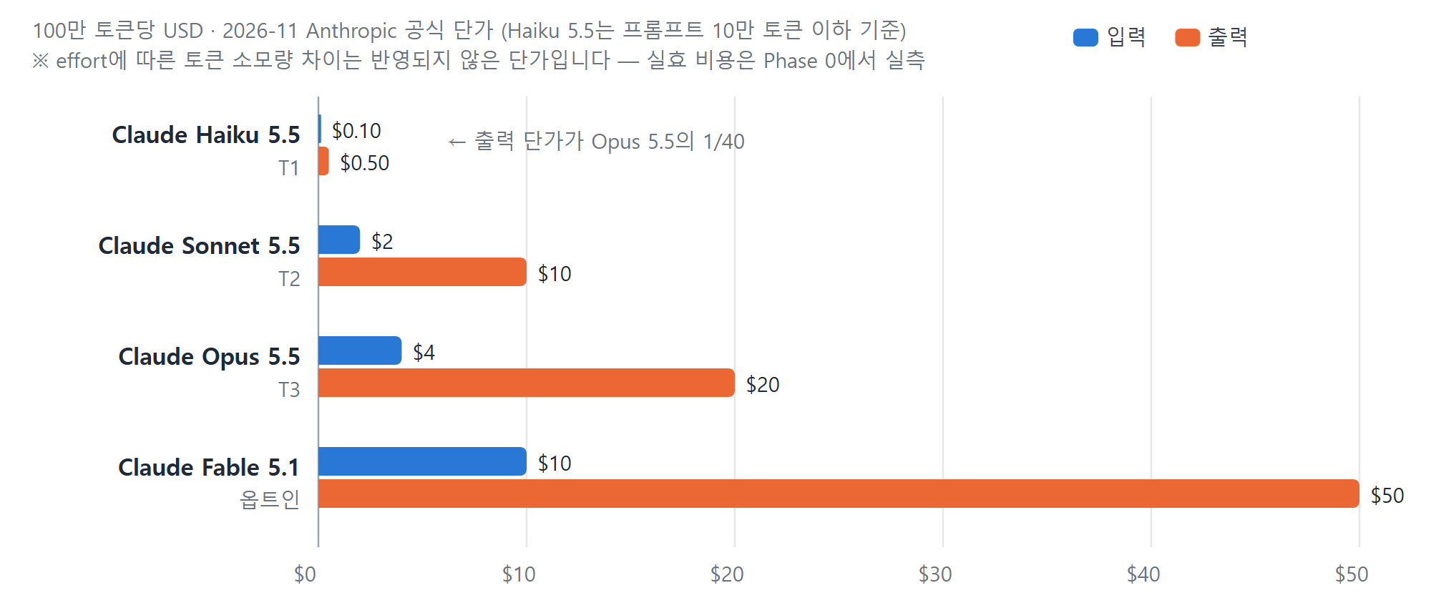
그림 10. 티어별 모델 토큰 단가 비교 (100만 토큰당 USD, effort에 따른 소모량 차이는 미반영)

조정 기준 (기본 프리셋: 균형)
평가 결과 | 동작
검증 실패 1회 | 같은 단계에서 재시도. SubagentStop 훅이 종료를 막고 실패 내용을 돌려줘, 같은 서브에이전트가 컨텍스트를 유지한 채 고치게 함. 두 번째 종료에서 stop_hook_active가 참인데도 실패하면 미달로 보고 종료를 허용
미달 — 같은 작업 연속 2회 실패 | 한 단계 상승(하위 작업당 3회까지). 같은 티어 안이면 effort만 올리고, 티어 경계를 넘으면 다음 모델로 새 서브에이전트 시작(실패 로그·검토 지적 사항 인계)
충족 — 검증 통과 | 단계 유지
여유 — 첫 시도에 수정 없이 verify 통과 + 검토자 · 테스터가 '여유'로 인정 (총괄의 '여유'나 verify만으로는 세지 않음) | 1회면 유지, 2회 연속이면 그 자리의 다음 작업을 한 단계 낮춰 진행(티어 경계를 내려가면 하위 모델로 시작). 검토자 · 테스터가 판정하는 자리(작업자 · UI 디자이너)만 내려감. 상승 직후 2개 작업은 하한 잠금, 하락하면 상승 횟수 1회를 돌려줌(총괄 판단만의 상승 횟수는 돌려주지 않음). 설정 stepDown으로 끌 수 있음 (결정 135)
상승 3회 초과 또는 최상단 단계(s6, 옵트인 시 s7)에서 미달 | 사람 개입(HITL) 요청, 해당 하위 작업 중지 (5.3)
요청당 예산 초과 | PreToolUse 훅이 새 서브에이전트 호출을 막고 사용자 확인 (5.3)

대안 프리셋으로 품질 우선(실패 1회 = 미달)과 비용 우선(실패 3회 = 미달, Tier 3 진입 전 사용자 확인)을 제공하며, 하락 규칙·하한 잠금·상승 상한은 같습니다.

평가 신호와 판정 주체
평가는 세션이 끝나는 시점에 데몬이 직접 합니다. SubagentStop 이벤트가 오면 데몬이 그 작업자의 작업 위치(사용자 작업 트리 또는 worktree)에서 역할 파일의 verify 명령을 실행하고 수정 범위를 검사합니다. 공유 작업 트리에서는 하위 작업 시작 시점의 스냅샷 대비 바뀐 파일만 범위 검사에 씁니다. Agent 호출은 기본적으로 백그라운드로 실행되므로, 결과는 작업자가 끝났다는 완료 알림(<task-notification>)이 메인 세션에 도착할 때 총괄 컨텍스트로 넘어갑니다. 미달·충족은 이 객관 신호로만 정하고, 검토자 점수는 '여유' 판정에만 씁니다.
역할 | 미달 · 충족 (객관 신호) | 여유 판정 | 판정 주체
작업자 | verify 명령(빌드·타입체크·린트·지정 테스트) + 수정 범위 검사 | 첫 시도에 수정 없이 통과 + 검토자 · 테스터의 '여유' 판정 (점수 대신 여유 / 보통 두 값) | 데몬 · 검토자 · 테스터 (router_report_result)
UI 디자이너 | 빌드·린트 + 수정 범위 검사 | 첫 시도에 수정 없이 통과 + 검토자의 '여유' 판정 | 데몬 · 검토자 (router_report_result)
테스터 | 작성한 테스트가 실행되고, 명세의 실패 사례를 재현하거나 새 코드에서 통과 | 첫 시도 통과 | 데몬. 테스트 실패가 테스트 오류인지 구현 오류인지는 검토자가 판정해 해당 세션에 귀속
설계자 | 명세 형식 검사(필수 항목·하위 작업별 허용 경로) + 총괄 승인 | 총괄이 수정 요청 없이 승인 | 총괄 — 반려할 때만 미달
검토자 | 점수 출력 스키마 준수, 지적 사항마다 근거 위치 명시 | 해당 없음 (품질 하한 규칙에 따라 검토 대상과 함께 움직임) | 총괄 — 검토 결과를 반려할 때만 미달

실패 판정 신호
- 빌드·타입체크·린트 실패, 테스트 실패, 수정 범위 위반(세션 종료 후 diff 검사)
- 검토자 루브릭 점수가 기준 미만
- 동일 오류 반복 (오류 메시지 해시가 2회 연속 동일)
- 서브에이전트 maxTurns 도달 또는 도구 오류 연속 발생

모드별 조정 방식
조정은 두 모드 모두 서브에이전트를 새로 부르는 시점(다음 작업·재작업)에만 일어나며, 방식도 같습니다. API 키 모드의 프록시는 사용량 관찰과 예산 차단만 하고, 실행 중인 요청의 effort는 바꾸지 않습니다(3.1).

3.6. 세션 및 다중 턴(Multi-turn) 대화 컨텍스트 관리
- 세션·요청 식별: 훅 입력의 session_id(프록시는 x-claude-code-session-id 헤더)로 세션을 식별하고, 사용자 요청마다 요청 ID를 발급해 하위 작업과 비용을 묶습니다.
- 작업 원장 (Task Ledger): 요청 → 하위 작업 → 담당 역할·수정 허용 경로·사다리 단계 이력·시도 횟수·검증 신호·비용을 node:sqlite 테이블로 관리합니다(결정 126). 훅 이벤트는 요청 단위 큐에서 순서대로 처리하고 SQLite에는 데몬 한 프로세스만 써서(WAL 모드), 병렬 서브에이전트와 여러 Claude Code 세션의 이벤트가 동시에 와도 갱신이 유실되지 않게 합니다. (4.3)
- 후속 요청 연결: "아까 만든 기능에 테스트도 추가해줘"처럼 이전 작업을 잇는 요청은 직전 요청과의 유사도와 명시적 참조로 감지해, 기존 작업 원장을 이어서 사용하고 이전 판정을 참고합니다. HITL 질문에 대한 답과 /router resume도 같은 방식으로 기존 원장에 이어 붙입니다.
- 컴팩션 대응: Claude Code가 대화를 자동 압축(Compaction)하기 직전(PreCompact 훅)에 작업 원장 요약을 남기고(이 훅의 출력은 압축 요약 지침으로도 쓰임), 압축 직후(SessionStart 훅, source = compact)에 총괄 컨텍스트로 다시 주입해 팀 상태 유실을 막습니다.
- 세션 재개: claude --resume으로 세션을 재개하면 SessionStart 훅(source = resume)에서 작업 원장의 미완료 하위 작업을 복원해 총괄에게 알립니다.
- 기록 무결성 (API 키 모드): 프록시는 요청 본문과 대화 기록을 수정하지 않습니다(메시지 삽입·삭제, effort 변경 모두 없음). 최신 모델은 이전 턴이 편집된 기록을 거부하거나 thinking 블록을 무효화할 수 있으므로, 기록은 항상 Claude Code가 보낸 그대로(append-only) 유지합니다.

3.7. 지속적 학습 피드백 루프 (로컬 Auto-Embedding)
요청이 끝날 때마다(Stop 훅) 판정 특징값과 실제 결과(변경 파일 · 줄 수, 소요 시간, 하위 작업 결과, 총괄 사용량)를 사례 레코드로 저장하고, 주기적으로 '판정 대 실제' 보고서로 판정 기준을 보정합니다. 프롬프트 원문은 옵트인입니다(결정 109). 판정 평가는 실제 결과 기준(같은 과제를 직접 · L2 팀 · L3 팀으로 돌려 가장 싸게 성공한 방식이 정답, 결정 106)으로 하고, 주 지표는 요청당 평균 후회(판정대로 실행한 비용 - 가장 싼 방식의 비용, 금액 · 시간 따로)입니다.
저장 항목 | 내용
요청 특징 | LLM을 쓰지 않고 규칙으로 뽑은 특징값(요청 유형, 언급 파일 수, 키워드, 첫 문장 일부). 원문 저장은 옵트인
임베딩 벡터 | 판정 시점에 원문을 내장 로컬 다국어 임베딩 모델(예: multilingual-e5-small, ONNX)로 변환. 원문은 저장하지 않으며 외부 전송 없음
초기 판정 | 난이도, 프리셋, 판정 단계
실제 결과 | 역할별 단계 이력(상승 · 하락 횟수), 총괄의 증원·감원(팀 적합도), 성공 여부, 사용자 수용 여부, 수동 보정 여부
비용·시간 | 토큰, 비용(API 환산), 소요 시간

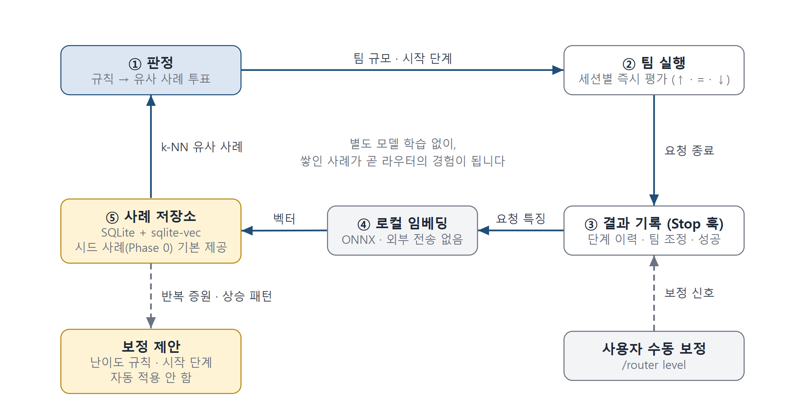
그림 11. 지속적 학습 피드백 루프
- 규칙 보정 제안: 특정 규칙으로 판정된 사례에서 총괄의 증원이 반복되면 그 규칙의 난이도를, 같은 역할의 상승이 반복되면 그 역할의 시작 단계를 올리도록 대시보드에서 제안합니다(자동 적용하지 않음).
- 콜드 스타트: Phase 0 벤치마크 과제로 만든 시드 사례 세트를 기본 제공합니다.
- 저장소: 개인 모드는 SQLite + sqlite-vec, 팀 모드(Phase 5)는 Qdrant 서버를 사용하며, 같은 저장소 인터페이스로 추상화합니다.
- 데이터 관리: do-it-all-claude-code data export(마스킹한 NDJSON, 프롬프트는 recordPrompts일 때만) / do-it-all-claude-code data purge(닫힌 요청만, 이후 VACUUM) 명령으로 사례를 내보내거나 삭제합니다. 이벤트 기록은 기본 30일 보관하고, recordPrompts가 꺼져 있으면 프롬프트 원문을 어디에도 남기지 않습니다(결정 141).

3.8. 성능 및 사용량 트래킹 (Limit & Token Analytics)

핵심 지표 (KPI)
지표 | 정의
완료 작업당 비용 | 검증을 통과해 사용자가 수용한 작업 1건에 든 총비용 (API 환산). 총괄(메인 세션)의 토큰을 포함
작업 성공률 | 검증 통과 및 사용자 수용 비율 (수용 판정은 아래)
소요 시간 | 요청부터 최종 보고까지 걸린 시간
팀 적합도 | 초기 판정의 팀 구성이 끝까지 유지된 비율 (총괄의 증원·감원, 사용자의 /router level 보정이 없음)
시작 단계 적합도 | 역할별 시작 단계에서 상승 · 하락 없이 끝난 세션의 비율
상승률 · 하락률 | 세션 평가 중 상승 · 하락이 일어난 비율
캐시 적중률 | 입력 토큰 중 캐시 읽기 비율 (API 키 모드)
한도 사용률 증가 (구독) | 요청 1건당 5시간 · 7일 한도 사용률 증가분
단계별 실효 비용 계수 | 사다리 단계별 완료 작업당 평균 비용 (s1 = 1.0) — 사다리 정렬 기준

목표 수치는 Phase 0 기준선(라우터 없이 Opus 5.5 · high 단일 사용) 측정 뒤 결정 146에서 정했습니다: 통과 작업당 비용 30% 이상 절감, 통과율 하락 5%p 이내. 결과는 부록 I(결정 150)에 있습니다.
사용자 수용 판정: 요청이 끝난 뒤 같은 세션의 다음 사용자 프롬프트 2개 동안, 사용자가 해당 변경을 되돌리거나(변경 파일의 절반 이상이 시작 상태로 복귀, git으로 확인), 같은 요청을 다시 하면(다음 프롬프트와의 문자 유사도, 메모리에서만 계산하고 숫자만 저장) '미수용'으로 기록합니다. 불만 문구와 추가한 줄의 대량 삭제는 약한 신호라 둘이 함께일 때만 셉니다. 변경이 커밋에 그대로 들어가면 '수용', 관찰 전에 세션이 끝나면 '미관찰'입니다. 프롬프트 원문은 저장하지 않으며, 이 판정은 '이의 없음'이라 상한값으로 표시합니다(결정 137).
라우팅 자동 해제: 요청마다 한 방식만 실행되므로, 위임 레벨 요청의 약 10%를 무작위로 메인 세션이 직접 처리해 같은 사용자의 비교군을 만듭니다(비용 약 +5%). 총괄 모델 등급별로 위임 30건 · 직접 10건이 모이면 두 쪽의 '수용 작업당 비용(총괄 포함)'을 비교해, 위임이 1.5배를 넘게 비싼 레벨은 위임 시작 레벨을 아래부터 올리고 1.0배 이하로 돌아오면 복구합니다. 표본이 작아 큰 손해를 막는 제동 장치로만 쓰고, 기본은 관찰 모드(전환 없이 대시보드에 비교와 '켜져 있었다면 할 일'을 표시)입니다. 설정 autoRelease로 켜거나 끕니다(결정 138).
총괄 비용 (스파이크 실측): 기술 검증 스파이크에서 요청 1건의 비용 $0.132 중 $0.131이 총괄(Sonnet 메인 세션)이었고, Haiku 서브에이전트 2개는 합쳐 $0.001이었습니다. 대부분은 Claude Code 기본 프롬프트·도구 정의의 캐시 생성(약 3만 토큰)입니다. 작은 요청에서는 위임으로 아끼는 비용보다 총괄 비용이 훨씬 크므로, L0·L1을 팀 없이 메인 세션이 직접 처리할지는 실측으로 정했습니다. L0은 항상 직접, L1은 Opus급 · Sonnet 총괄이면 위임합니다. 위임하면 비싼 총괄이 직접 편집하지 않아 총괄 몫이 줄어들기 때문입니다(결정 117 · 124, 부록 G · H).

데이터 원천
- API 키 모드: 프록시가 응답의 usage(입력·출력·캐시 생성·캐시 읽기 토큰)를 가격표와 곱해 실제 비용을 집계합니다.
- 구독 모드: 서브에이전트가 끝날 때(SubagentStop) 그 서브에이전트의 대화 기록에서 호출별 usage를 합산하고(같은 응답이 여러 줄로 기록되므로 응답 ID로 중복 제거, 대화 내용은 읽어 남기지 않음), PostToolUse(Agent)의 resolvedModel(실제 모델), SubagentStop 입력의 effort(실제 effort), 상태 라인 입력의 세션 비용·5시간·7일 한도 사용률을 집계합니다. 금액은 'API 환산 추정치'로 표기합니다. Agent 호출이 기본 백그라운드라 Agent 결과에는 usage가 없고, Claude Code가 보고하는 토큰 수는 마지막 호출분만 담기 때문입니다(Phase 1 통합 실행 2회차 실측). 대화 기록은 비공개 내부 포맷이므로 버전 호환 테스트로 지키고, 읽지 못하면 완료 알림의 토큰 수를 그 모델의 출력 단가로 계산한 추정치로 예산에 넣고 '추정'으로 표시합니다.
- 절감액 산출: '같은 작업을 사용자 기본 모델로 처리했다면'을 가정한 비용과 실제 비용의 차이를 추정치로 표시하고, 정확한 비교는 벤치마크(4.5)로 검증합니다.

4. 아키텍처 및 기술 스택

4.1. 기술 스택 (프론트엔드: Vue.js, 백엔드: TypeScript/Node.js, DB: SQLite·sqlite-vec / Qdrant)
영역 | 선택 | 비고
언어·런타임 | TypeScript (Node.js 24 LTS 이상) | CLI·데몬·프록시·플러그인 훅·MCP 도구 공통. tsc로 JS 빌드 후 배포. Rust는 Tauri 셸에만 사용
상태 관리 | node:sqlite 작업 원장 (세션별 순서 큐, 단일 쓰기) | 판정·조정과 작업 원장 (4.3). LangGraph.js는 쓰지 않음: 원장 기능이 이미 테이블로 구현됐고, 공식 SQLite 체크포인터는 네이티브 모듈이 필요함 (결정 126)
저장소 | Node 내장 node:sqlite + sqlite-vec 확장 (개인) / Qdrant 서버 (팀, Phase 5) | 개인 모드는 벡터·사용량·작업 원장을 파일 하나에 통합, 별도 프로세스 없음
임베딩 | ONNX Runtime + 다국어 소형 모델 (예: multilingual-e5-small) | 로컬 실행, 한국어 지원, 외부 전송 없음
LLM 호출 | Anthropic 공식 TypeScript SDK | 벤치마크 채점(2단계 판정 호출은 0.1.0에 없음, 결정 148). 구조화 출력 사용
HTTP 서버 | Node 내장 node:http | 데몬 API·대시보드 서빙, 프록시 SSE 스트리밍(별도 프로세스)
입력 검증 | Zod | 훅 페이로드, MCP 도구 입력, LLM 구조화 출력 검증
프론트엔드 | Vue 3 + TypeScript + Vite | 로컬 웹 대시보드 → Phase 4 데스크톱 앱에서 재사용
데스크톱 | Tauri 2 (Rust) | 데몬은 Node 없이 도는 단일 실행파일(sidecar)로 번들 (후보: Node SEA, Bun compile)
비밀 저장 | OS 키체인 | Windows 자격 증명 관리자 / macOS 키체인 / Linux libsecret. 라우터 상태 폴더는 POSIX에서 0700, Windows는 프로필 ACL을 따르고 다른 주체가 있으면 doctor가 경고
네이티브 모듈 | onnxruntime-node, sqlite-vec(node:sqlite 확장), OS 키체인 바인딩 | OS·CPU별 사전 빌드 바이너리 제공. 설치에 실패하면 해당 기능만 끄고 동작 (5.4)
테스트 | Node 내장 node:test + 벤치마크 하네스 | 단위·통합·게이트웨이 호환 테스트 (4.5)
저장소 구조 | npm workspaces 모노레포 | 4.2. 런타임 의존성은 zod · yaml만(둘 다 하위 의존성 없음), 개발 의존성은 typescript · @types/node

4.2. 프로젝트 디렉토리 구조
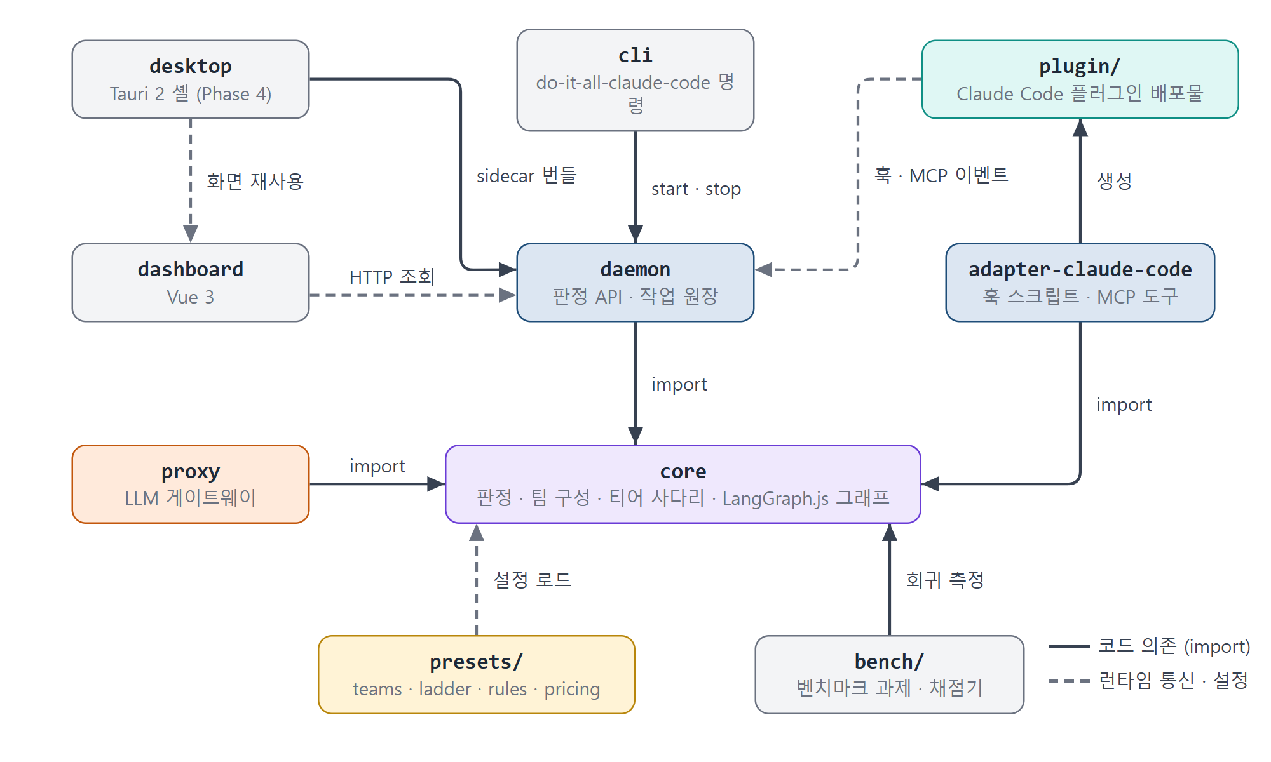
그림 12. 모듈 구조도 — 패키지 의존과 런타임 통신
do-it-all-claude-code/
|-- packages/
| |-- core/ # 클라이언트 중립 코어: 판정 · 팀 구성 · 티어 사다리 · 상태 그래프
| |-- daemon/ # 로컬 데몬: 판정 API, 작업 원장, 학습 저장소, 대시보드 서빙
| |-- proxy/ # API 키 모드 LLM 게이트웨이 (SSE 패스스루, 사용량 집계, 예산 차단 — 별도 프로세스)
| |-- cli/ # do-it-all-claude-code 명령 (init, start, stop, mode, status, data, roles, doctor)
| |-- adapter-claude-code/ # Claude Code 어댑터: 플러그인 생성, 훅 스크립트, MCP 도구
| |-- dashboard/ # Vue 3 대시보드
| `-- desktop/ # Tauri 2 셸 (Phase 4)
|-- plugin/ # Claude Code 플러그인 배포물
| |-- .claude-plugin/plugin.json
| |-- agents/ # 역할 .md (역할마다 1개)
| |-- hooks/hooks.json # 중계 훅(데몬) + 로컬 범위 검사 훅
| |-- skills/lead-orchestrator/SKILL.md
| |-- skills/router/SKILL.md # /router level · /router resume
| `-- .mcp.json # 라우터 MCP 도구 등록
|-- presets/ # teams.yaml, ladder.yaml, rules.yaml, pricing.yaml
|-- bench/ # Phase 0 벤치마크 과제, 채점기, 기준선 리포트
|-- docs/
|-- CONTRIBUTING.md
|-- NOTICE # 저작권 고지 (Apache 2.0)
`-- LICENSE # Apache License 2.0

4.3. 에이전트 상태 관리 (작업 원장) 및 페이로드 규격
데몬의 작업 원장이 '제어 평면'을, Claude Code 서브에이전트가 '실행 평면'을 맡습니다. 훅 이벤트와 MCP 도구 호출은 세션별 순서 큐를 거쳐 하나씩 처리되고(verify처럼 느린 일은 큐 밖에서 돌고 결과만 큐로 돌아옴), 상태는 node:sqlite 테이블(requests · subtasks · agents · slots · signals · costs · request_records)에 저장됩니다. 아래 RouterState는 이 테이블들의 논리 구조입니다(결정 126).
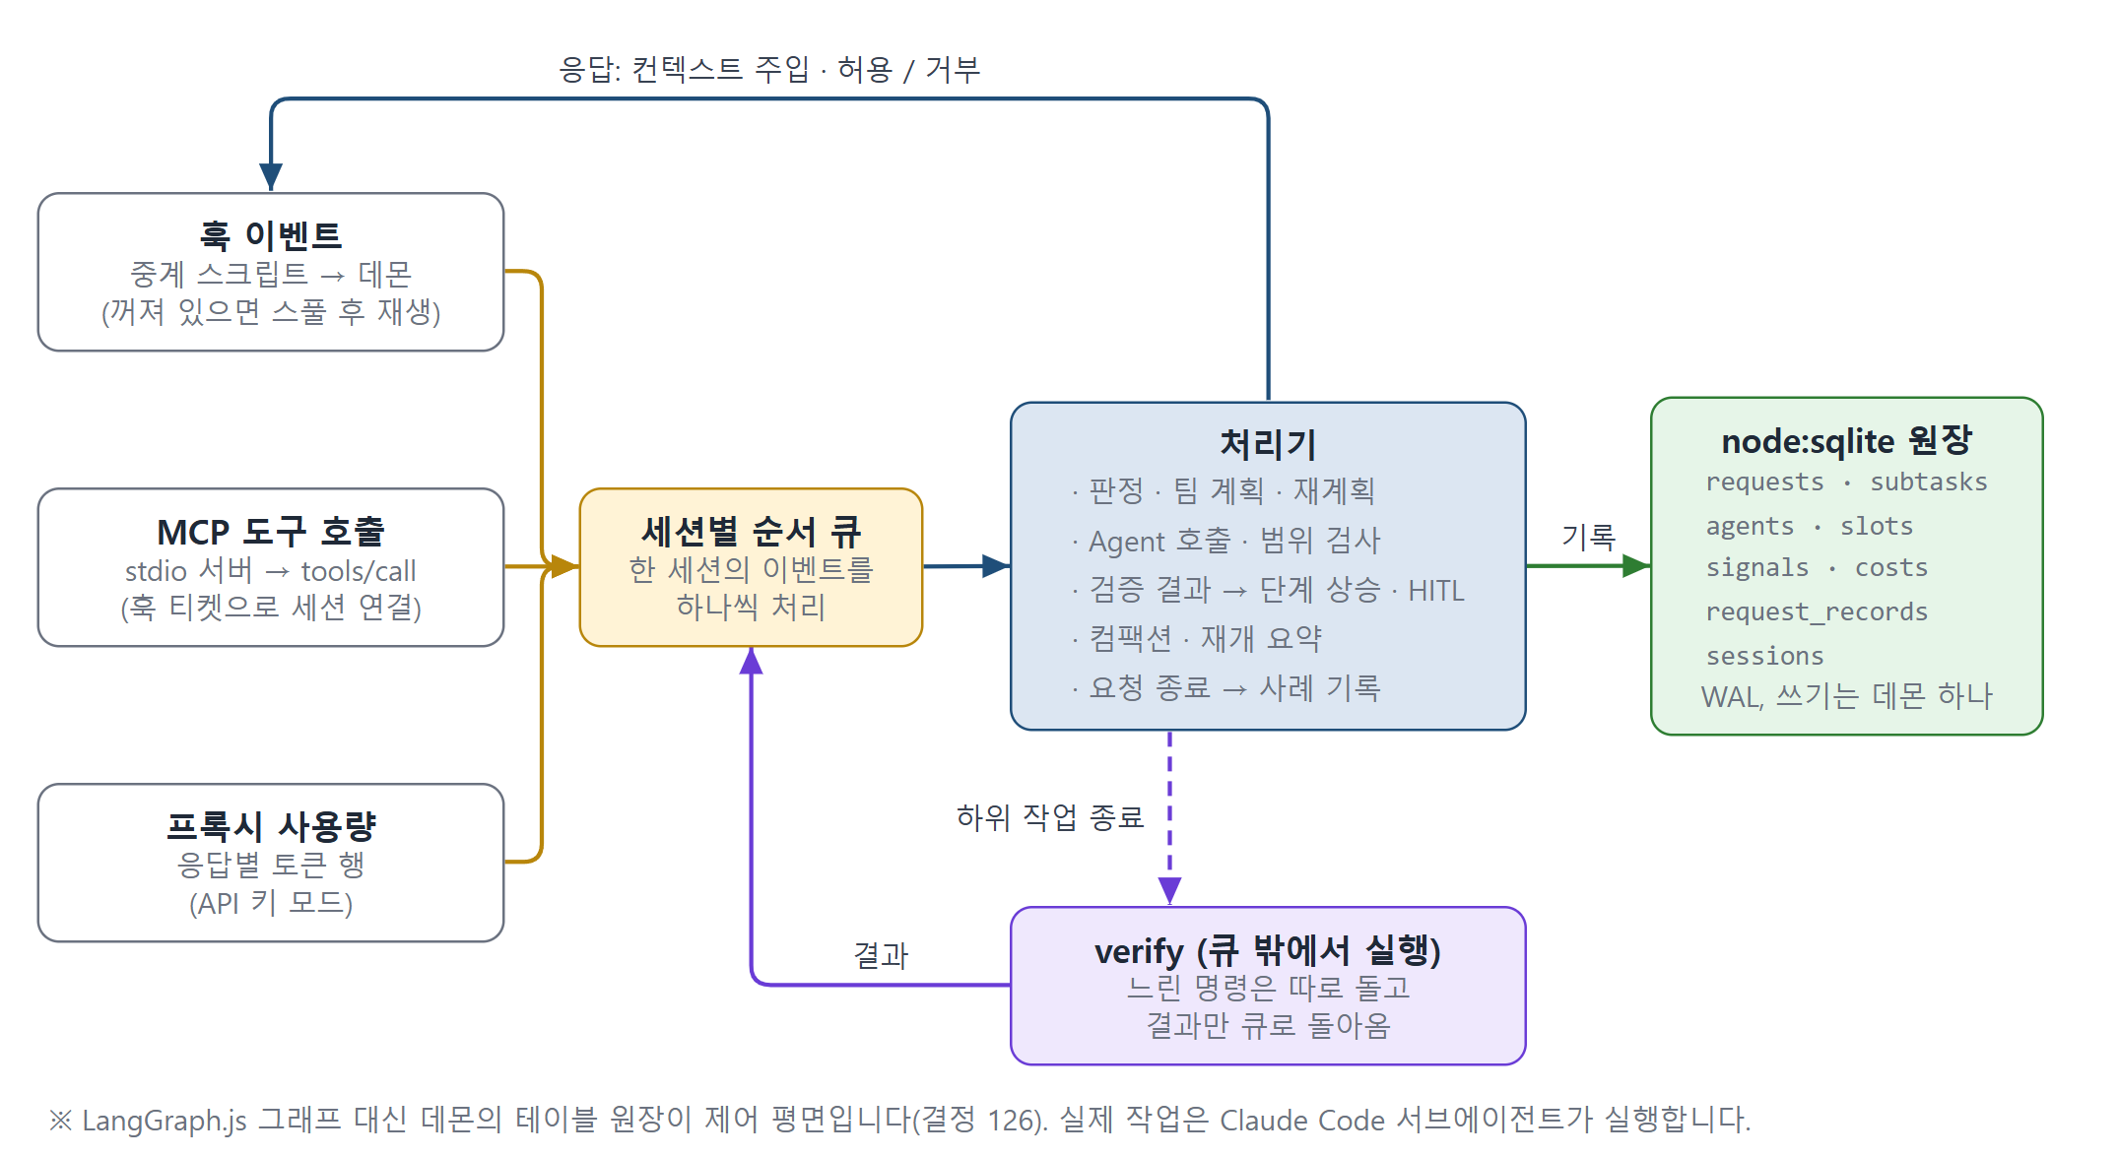
그림 13. 작업 원장 — 훅 이벤트와 도구 호출이 세션 큐를 거쳐 원장 테이블을 갱신
type Level = "L0" | "L1" | "L2" | "L3";
type Step = "s1" | "s2" | "s3" | "s4" | "s5" | "s6" | "s7";

interface RouterState {
requestId: string;
sessionId: string;
mode: "subscription" | "api";
triage: { level: Level; confidence: number; taskType: string;
source: "rule" | "judge" | "lead" | "manual" | "default"; preset: string };
team: { role: string; slot: number; step: Step; // 단계는 슬롯 단위로 이어짐
easyStreak: number; // 연속 여유 횟수 (2회면 하락)
floorLock?: { step: Step; tasksLeft: number } // 하한 잠금 (상승 후 2작업)
}[];
subtasks: {
id: string; role: string; slot: number; agentId?: string;
step: Step; attempts: number; upCount: number; // 상승 3회 초과 시 HITL
writeScope: string[]; // 수정 허용 경로 (PreToolUse 훅이 강제)
stepHistory: { from: Step; to: Step; reason: "up" | "hold" | "down" | "floor" }[];
status: "pending" | "running" | "passed" | "failed" | "hitl" | "cancelled";
signals: { kind: "build" | "typecheck" | "lint" | "test" | "scope" | "review"
| "error_repeat" | "max_turns" | "tool_error";
ok: boolean; detail?: string }[];
costUsd: number;
}[];
budget: { limitUsd: number; usedUsd: number; leadUsd: number }; // leadUsd: 총괄 비용
}

페이로드 규격
경로 | 방향 | 내용
POST /router/v1/events | 훅 → 데몬 (중계 스크립트, 로컬 토큰) | { type: prompt_submit · pre_tool_use · subagent_start · subagent_stop · post_tool_use · pre_compact · session_start · stop, sessionId, payload }
(이벤트 응답) | 데몬 → 훅 | { additionalContext?, systemMessage?, decision? } — Claude Code 훅 출력 형식으로 변환
MCP 도구 | 총괄 ↔ 데몬 | router_get_plan · router_report_triage · router_report_result · router_request_escalation · router_request_scope (입력은 strict JSON 스키마 + Zod 검증). stdio 서버 → POST /router/v1/tools/call, 세션은 PreToolUse 티켓으로 연결
POST /router/v1/usage · GET /router/v1/budget | 프록시 → 데몬 (로컬 토큰) | 응답별 사용량 행(세션 · 에이전트 · 프롬프트 ID, 모델, 토큰 수; 본문 없음), 요청 예산 조회 (API 키 모드)
POST /v1/messages | Claude Code → 프록시 → Anthropic | 원형 전달(수정 없음), 사용량 집계·예산 차단 (API 키 모드)
GET /router/v1/metrics/* | 대시보드 → 데몬 (1회용 코드로 받은 쿠키) | summary · requests(키셋 페이지) · requests/:id · triage-report · now. GET 전용, no-store, 프롬프트 원문은 recordPrompts일 때만

4.4. 보안, 프라이버시 및 로컬 프록시 인증 (Local Auth & Vault)
- 구독 크리덴셜 미취급: Claude Code 공식 문서(법률·준수, code.claude.com/docs/en/legal-and-compliance)는 제3자 개발자가 Claude.ai 크리덴셜이나 세션 토큰을 수집·저장·중계(intermediate)하거나, Free·Pro·Max·Ultra 플랜 크리덴셜로 사용자 요청을 라우팅하는 것을 허용하지 않습니다. 따라서 구독 모드에서는 ANTHROPIC_BASE_URL을 설정하지 않고, 어떤 구성요소도 구독 토큰을 읽거나 저장하지 않습니다.
- API Key Vault: API 키를 받는 창구는 OS 키체인 하나뿐입니다. 키는 화면에 표시되지 않는 입력으로 받아 키체인에만 두고, 환경변수나 평문 파일로는 받지 않습니다. CI에서는 apiKeyHelper가 CI의 비밀 저장소를 조회하게 합니다. 모드별로 키를 읽는 주체와 외부로 나가는 데이터는 아래 표와 같습니다.
모드 | API 키를 읽는 주체 | Claude Code 트래픽 외에 나가는 데이터
구독 | 없음 | 없음 (2단계 판정은 총괄이 수행)
API 키 (프록시 경유) | 프록시 | 없음 (2단계 판정 호출은 0.1.0에 없음, 결정 148)
API 키 (direct — 프록시 장애 시) | Claude Code의 apiKeyHelper(OS 키체인 조회) | 없음

- 로컬 인증: init 시 무작위 로컬 토큰을 생성합니다. 프록시는 apiKeyHelper가 토큰 파일(0600)에서 읽어 주는 값으로, 데몬 API는 중계 스크립트가 토큰 파일에서 읽어 붙이는 헤더로 이 토큰을 요구합니다. 대시보드는 do-it-all-claude-code dashboard가 발급한 1회용 코드로 받은 HttpOnly 쿠키로 인증하므로 토큰이 브라우저 · URL · 로그로 가지 않습니다(결정 130 · 132). 그래서 로컬 토큰을 Claude Code 설정 파일에 둘 필요가 없습니다. 모든 로컬 엔드포인트는 127.0.0.1에만 바인딩하고 Host·Origin 헤더를 검사해, 웹페이지가 보내는 요청(CSRF·DNS 리바인딩)을 거부합니다.
- 토큰 유출 대비: 로컬 토큰 파일은 같은 사용자의 다른 프로세스가 읽을 수 있으므로, 토큰별 일일 예산 상한(기본 $100)을 두어 토큰을 가져가도 API 키 과금 피해를 제한합니다. do-it-all-claude-code token rotate는 새 토큰을 쓰고, Claude Code가 helper 값을 캐시하는 시간(기본 5분) + 5분 동안만 이전 토큰도 받습니다.
- 데이터 최소화: 학습 저장소에는 규칙으로 뽑은 요청 특징값과 임베딩만 저장하며(원문은 옵트인), 모든 데이터는 로컬 SQLite에만 둡니다.
- 로그 마스킹: 로그와 대시보드에서 API 키·토큰 패턴을 자동으로 가립니다.
- 훅 안전성: 훅은 로컬 데몬만 호출하고 외부 네트워크를 쓰지 않습니다. 판정·기록 훅은 실패하면 '판정 없음'으로 통과하고(5.4), 수정 범위 훅만 실패 시 차단합니다.
- 프롬프트 인젝션 대비: 저장소 내용이 서브에이전트 보고를 거쳐 총괄에게 그대로 주입되지 않도록, 보고는 길이 제한이 있는 구조화 필드로만 원장에 들어갑니다. 총괄의 router_request_escalation 요청은 상승 조건(연속 실패)을 만족할 때만 받아들이고 그 밖에는 사용자 확인을 거치며, 범위 확대는 보호 경로 규칙을 따릅니다. 모든 역할은 Agent·WebFetch·WebSearch 없이 도구 목록을 명시하고, 서브에이전트의 외부 전송 명령은 막습니다(아래 표).

크리덴셜 탈취·누출 방지 (위협 모델)
API 키와 구독 정보가 새는 경로를 위협별로 정리하면 아래와 같습니다. 원칙은 세 가지입니다. 실제 API 키는 OS 키체인과 프록시 메모리 밖으로 나가지 않고, 구독 자격증명은 어떤 구성요소도 건드리지 않으며, 에이전트가 자격증명을 읽거나 외부로 보내는 경로를 훅으로 막습니다. Phase 0 벤치마크 하네스도 같은 원칙을 따르며, 하네스가 띄운 Claude Code가 키 없이는 인증에 실패하는 것(구독 자격증명에 닿지 못함)을 확인했습니다.
위협 | 경로 | 대책
API 키 탈취 — 공급망 | 악성·탈취된 npm 의존성이 키체인이나 설정 파일을 읽음 | 의존성 최소화와 잠금 파일 고정, 패키지에 설치 스크립트(postinstall) 없음, npm provenance 서명 배포와 메인테이너 2단계 인증, 의존성을 추가하는 PR은 보안 검토. 키를 꺼내는 코드는 프록시의 작은 모듈 하나로 한정
API 키 탈취 — 프롬프트 인젝션 | 저장소 내용에 숨은 지시로 에이전트가 자격증명 파일·환경변수를 읽어 외부로 전송 | PreToolUse 훅이 서브에이전트의 자격증명 경로 읽기(~/.claude/, ~/.claude.json, .env, ~/.ssh, ~/.aws 등), 환경변수 출력(env·printenv·set), 키체인 CLI(security·secret-tool·cmdkey)를 항상 차단. 서브에이전트의 Bash는 허용 목록 방식(결정 90): 빌드 · 테스트 · 패키지 설치 · git 읽기와 로컬 커밋 · 읽기 전용 명령만 실행되고, 명령 치환 · 서브셸 · 출력 리다이렉션 · 래퍼 · 인터프리터 한 줄 실행처럼 안전하게 나눌 수 없는 명령줄은 거부. 목록은 저장소의 .do-it-all-claude-code/policy.json(보호 경로)으로만 늘릴 수 있음. 경로는 정규화(심볼릭 링크 · 장치 경로 표기 · 대소문자)한 뒤 비교. 라우터 자신의 상태 폴더 · CLI · 프로세스는 서브에이전트가 건드릴 수 없음. 역할 파일에서 WebFetch·WebSearch 제외. 데몬이 실행하는 verify 명령과 git은 비밀로 보이는 환경변수를 뺀 env로 돌리고 git의 외부 프로그램(fsmonitor·외부 diff·textconv)을 끄며, 프로젝트 verify.json은 하위 작업 시작 커밋에서 읽어 서브에이전트가 검증을 약하게 바꾸거나 데몬 env를 빼내지 못하게 함. verify는 Claude Code 권한 체계 밖에서 사용자 권한으로 실행되므로, 시작 시점 대비 package.json의 scripts나 verify가 읽는 설정 파일이 바뀌었으면 실행하지 않고 "확인 필요"로 보류(결정 91). 데몬이 꺼져 있던 동안 끝난 서브에이전트 작업은 재시작 후 "검증 안 됨"으로 기록하고 총괄에게 알림(결정 89). .git 안(설정 · 훅)은 보호 경로이며, 차단 훅은 worktree 루트 밖 쓰기를 거부하고 데몬은 하위 작업 전후의 git 설정 · 훅 지문을 비교해 바뀌면 실패로 처리(Bash로 우회한 경우 포함)
API 키 탈취 — 로컬 토큰 도용 | 토큰 파일을 읽은 다른 로컬 프로세스가 프록시를 통해 과금 | 토큰별 일일 예산, do-it-all-claude-code token rotate로 토큰 교체, 127.0.0.1 바인딩과 Host·Origin 검사
API 키 오송신 | 상류 주소 변조, 악성 저장소의 프로젝트 설정이 ANTHROPIC_BASE_URL·apiKeyHelper를 바꿈 | 프록시는 허용된 상류(기본 api.anthropic.com, TLS 검증)로만 키를 보냄. Claude Code에는 실제 키 대신 로컬 토큰만 있어 요청이 외부로 새도 실제 키는 나가지 않음. SessionStart 훅과 doctor가 프로젝트 수준의 BASE_URL·apiKeyHelper·인증 토큰 재정의를 감지해 경고
구독 자격증명 접근 | 구성요소나 에이전트가 Claude Code의 OAuth 토큰(~/.claude/.credentials.json, OS 키체인 항목)을 읽음 | 어떤 구성요소도 해당 경로·키체인 항목을 읽지 않으며, CI 코드 검사가 이를 참조하는 코드를 거부. 헤드리스 실행(벤치마크 등)은 --bare와 전용 설정 폴더로 구독 자격증명을 쓸 수 없게 하고, 누출 테스트(키 없이 실행하면 인증에 실패해야 함)로 확인
구독·사용 정보 누출 | 로그·대시보드·학습 저장소·내보내기에 프롬프트, 한도 사용률, 계정 정보가 남음 | 요청 원문 미저장(옵트인), 학습 저장 전 비밀값 스캔·제거, 로그·내보내기의 키·토큰 패턴 마스킹, 한도 사용률·계정 정보는 로컬에만 두고 내보내기 기본 제외, 텔레메트리 없음
하위 프로세스로의 키 노출 | 환경변수가 서브에이전트·훅·셸에 상속됨 | 실제 키는 프록시 메모리에만 두고 자식 프로세스에 넘기지 않음. 라우터가 띄우는 프로세스에는 허용 목록의 환경변수만 전달하고, 로컬 토큰은 중계 스크립트가 토큰 파일에서 직접 읽음
유출 이후 대응 | 키나 로컬 토큰이 새어 나간 것이 의심됨 | SECURITY.md의 대응 절차: Anthropic 콘솔에서 키 폐기·재발급, token rotate, 해당 기간의 로그·학습 기록 삭제

4.5. 에이전트 성능 평가 및 테스트 전략 (LLM-as-a-Judge)
- 3층 평가: ① 객관 신호(세션 종료 시 데몬이 worktree에서 verify·범위 검사 실행) ② LLM-as-a-Judge 루브릭(검토자: 명세 적합성·정확성·보안·가독성) ③ 사용자 수용 여부(3.8). ①이 실패하면 ②와 관계없이 실패로 세고, ②는 '여유' 판정에만, ③은 학습 신호로 씁니다.
- Judge 편향 방지: 채점자는 채점 대상과 다른 에이전트이며, 검토 대상 세션과 같거나 높은 단계를 씁니다(3.5 품질 하한 규칙).
- 벤치마크 하네스 (Phase 0): 난이도(L0~L3)별 과제 세트와 자동 채점기(테스트 통과 기준)를 만들고, '라우터 OFF(기준선: Opus 5.5 · high 단일 사용)'와 '라우터 ON'을 같은 과제로 비교해 완료 작업당 비용(총괄 포함)·성공률·소요 시간을 측정합니다. 또한 사다리 각 단계와 단일 모델 effort 사다리(비교군)로 같은 과제를 풀어 단계별 실효 비용 계수를 산출하고, 이 값으로 사다리 순서를 확정합니다. 각 단계는 claude -p --model <모델> --effort <수준>으로 고정해 실행하고(표준 입력은 비워 둠), 헤드리스 실행에서는 상태 라인이 동작하지 않으므로 비용은 API 기준으로 계산합니다. 벤치마크 실행은 OS 키체인의 키를 apiKeyHelper로만 쓰고, --bare·전용 설정 폴더·허용 목록 환경변수·자격증명 읽기 차단·웹 도구 제외로 격리하며, 결과 파일은 비밀값 마스킹을 거칩니다.
- 재현 기준: 과제마다 정해진 횟수만큼 반복해 평균과 신뢰구간을 기록합니다. 정해진 시도·비용 안에 끝내지 못한 단계는 '미완료'로 표시하고 상한 비용으로 계산합니다. 반복 횟수와 허용 오차는 부록 B에서 정합니다.
- 회귀 게이트: 판정 규칙·프리셋·사다리를 바꾸면 벤치마크를 다시 돌려, 지표가 나빠질 경우 배포를 막습니다.
- 게이트웨이 호환 테스트: SSE 스트림 종료 이벤트(message_delta·message_stop), 헤더 원형 전달, 오류 본문 원형 전달, 요청 본문 무수정(전후 해시 비교), 예산 차단 응답 시 Claude Code가 재시도하지 않는지를 자동 테스트합니다.
- Claude Code 호환 테스트: 지원 범위의 최소·최신 Claude Code 버전에서 훅 입력 필드(agent_id·agent_type), 호출 시 model·effort 지정, worktree 분기 기준, onFailure 동작을 자동 검사합니다.
- 비용 통제: 벤치마크 실행은 실제 API 비용이 들므로 실행마다 예산 상한을 둡니다.

Phase 0 측정 설정 (2026-11-09 결정)
항목 | 결정
과제 구성 | 혼합 20개 — 직접 제작 13개(L0 5 · L1 5 · L2 3, 숨김 테스트로 자동 채점) + SWE-bench Verified 7개(L2 2 · L3 5, 공식 하네스로 채점). 공개 과제는 난이도 주석(15분~1시간 → L2, 1~4시간 → L3)과 정답 패치 규모로 고르며, 선정 규칙은 bench/tasks/public/manifest.json에 기록
기준선 (라우터 OFF) | Opus 5.5 · high (= 사다리 s5)
측정 조합 | 사다리 s1~s6 + 단일 모델 비교군 Opus 5.5 low · medium · max (9종). s7(Fable 5.1)은 옵트인이라 제외
반복 횟수 | 먼저 1회 시범 후, 실측 비용과 실패 양상을 보고 결정
예산 | 시범 측정은 $50 상한(API 정가 환산, 2026-11-10 사용자 지시로 $150에서 하향). 1회 실행마다 단계별 상한(L0 $0.5 · L1 $1.5 · L2 $4 · L3 $8)을 두고, 남은 예산이 그 상한보다 적으면 실행하지 않음. 추가 측정 예산은 시범 결과를 보고 다시 결정
시범 범위 | 1차: 과제 20개 × s1 · s3 · s5(사전 추정 약 $40). 과제마다 세 단계를 묶어 차례로 실행해, 예산이 먼저 떨어져도 끝난 과제는 세 단계 비교가 온전히 남게 함. 나머지 조합(s2 · s4 · s6, Opus low · medium · max)은 실측치를 보고 배분. 2차(2026-11-10 결정): 과제 20개 × s2 · s4 · s6, 실측 기반 추정 약 $10
실행 창구 | 기본은 계획만 출력(dry-run). --execute와 OS 키체인 키(apiKeyHelper)가 모두 있을 때만 실행. 2026-11-09에는 창구만 구축했고, 2026-11-10 시범 측정부터 실행
측정 결과 | 2026-11-10 1차(s1 · s3 · s5)와 2차(s2 · s4 · s6), 총 120회 · $22.96. 결과와 해석은 부록 E. 직접 대 팀 비교는 부록 G(Opus 총괄) · 부록 H(Sonnet 총괄)
구독 보정 | API 시범 뒤, 같은 과제 일부(예: 3개 × s1 · s3 · s5)를 구독 대화형 세션에서 돌려 상태 라인의 5시간·7일 한도 사용률 변화를 기록하고, 'API 환산 $1당 한도 %' 환산표를 만듦. 성공률·토큰은 API와 같으므로 차감률만 따로 잼. 돈은 들지 않고 한도 일부를 소모하며, 다른 Claude 사용이 없을 때 실행
과제 검증 | 모델 호출 없이 확인. 직접 제작 과제는 정답 풀이 적용 전에는 숨김 테스트가 실패하고 적용 후에는 통과해야 하며, 공개 과제는 무관한 패치(no-op)로는 미해결, 정답 패치로는 해결되어야 함. 2026-11-10 기준 20개 모두 통과
공개 과제 채점 환경 | SWE-bench 5.0.2 공식 하네스(별도 Python 가상환경) + Docker. 데이터셋은 SWE-bench/SWE-bench_Verified(선정에 쓴 princeton-nlp 판과 과제·커밋이 같고 채점 이미지 정보가 추가된 판). Windows에서는 하네스가 패치와 채점 스크립트를 CRLF로 써서 적용이 실패하므로 래퍼로 LF를 고정. 채점 이미지는 과제당 약 4~7.5GB

사전 추정으로는 과제 20개 × 조합 9개를 1회씩만 돌려도 약 $169가 듭니다. 그래서 시범은 s1 · s3 · s5만 먼저 돌리고, 실측치로 사전 추정을 고친 뒤 남은 조합을 배분합니다.

4.6. 비기능 요구사항 (NFR)
항목 | 요구사항
판정 지연 | 1단계 판정은 수십 ms 목표. 2단계 판정(API 키 모드)을 포함한 UserPromptSubmit 훅 전체는 Claude Code 기본 타임아웃(30초)보다 충분히 짧은 상한을 두고, 넘거나 실패하면 1단계 결과로 진행(불확실은 총괄이 판단) (5.1)
범위 검사 지연 | PreToolUse 범위 검사는 데몬을 거치지 않고 로컬 범위 파일로 판단
설치 | Node.js LTS 외 런타임 불필요(Docker·Python 없음). 네이티브 모듈은 OS·CPU별 사전 빌드 바이너리로 제공하고, 실패하면 해당 기능만 끄고 동작
지원 환경 | Windows(Git Bash 필수, 결정 102) · macOS · Linux, Claude Code v2.1.295 이상 (호출 시 effort 지정, 훅 onFailure). 저장소 줄바꿈은 LF 통일(.gitattributes, Windows 스크립트만 CRLF, 결정 101). CI는 GitHub Actions로 세 운영체제에서 빌드 · 타입 검사 · 대시보드 빌드 · 테스트를 실행(결정 153). doctor가 Git Bash · 버전 관리자로 설치한 node(GUI 앱에서 훅이 node를 못 찾는 경우) · 상태 폴더 접근 권한 · CLAUDE_CONFIG_DIR을 점검
자원 사용 | 데몬 메모리·디스크, 임베딩 모델 크기 목표는 Phase 1 측정 후 확정 (부록 B)

5. 예외 처리 및 엣지 케이스

5.1. 통신·스트리밍 및 타임아웃 방어 로직 (Keep-alive)
- 무버퍼 SSE 패스스루: 프록시는 상류 SSE 이벤트를 받는 즉시 그대로 흘려보냅니다. 버퍼링하면 Claude Code가 멈춘 것처럼 보이거나 타임아웃이 납니다.
- 스트림 종료 보장: message_delta·message_stop 전에 상류 연결이 끊기면 응답을 임의로 꾸며내지 않고 연결 오류로 전달해, Claude Code의 재시도 로직이 동작하게 합니다.
- 인위적 keep-alive 불필요: 팀 실행은 Claude Code 네이티브 서브에이전트가 직접 스트리밍하므로, 내부 작업을 기다리는 동안 상태 텍스트를 밀어 넣는 keep-alive가 필요 없습니다.
- 판정 지연 상한: 1·2차 판정은 수십 ms 이내를 목표로 하고, 3차(Haiku) 판정이 상한 시간을 넘으면 2차 결과로 확정합니다.

5.2. Tool Call·출력 환각 방어 (Zod 스키마 강제)
- 규격 변환 제거: 팀의 도구 호출은 Claude Code 네이티브 형식 그대로 실행되므로, 내부 에이전트 출력을 Tool Call로 변환하다 생기는 파싱 오류가 원천적으로 사라집니다.
- LLM 판정 출력: 2단계 판정과 검토 점수는 Anthropic 구조화 출력(output_config.format, JSON 스키마)으로 받고 Zod로 다시 검증합니다. 최신 모델(Opus 5.5·Sonnet 5.5 등)은 강제 tool_choice(any/tool)를 거부하므로 사용하지 않습니다.
- 검증 실패 처리: 스키마 검증에 실패하면 1회 재요청하고, 다시 실패하면 1·2차 판정 결과로 폴백합니다.
- 완료 보고 파싱: 서브에이전트의 완료 보고가 역할 .md의 보고 형식과 다르면 '작업 실패'로 세지 않고 재보고만 요청합니다.

5.3. 무한 루프 차단 (Human-in-the-loop)
- 상한 장치: 하위 작업당 상승 3회(최대 8회 시도), 요청당 예산, 서브에이전트 maxTurns, 동일 오류 반복 감지, 요청당 팀 증원 횟수에 상한을 둡니다. 예산 금액이 확정되기 전(Phase 1~2)에도 무제한으로 두지 않도록 init에서 잠정 예산을 입력받습니다.
- HITL 진입 조건: 상승 3회 초과, 최상단 단계(s6, 옵트인 시 s7)에서 미달, 같은 병합 충돌 2회 반복, 예산 초과.
- HITL 처리: Claude Code에는 일시정지 기능이 없으므로, 총괄이 해당 하위 작업의 서브에이전트 호출을 멈추고(예산 초과 시에는 PreToolUse 훅이 새 호출을 차단) 상태 라인·터미널 경고와 함께 사용자에게 ① 같은 단계 재시도 ② 범위 축소 ③ 직접 수정 후 재개 ④ 중단 중 하나를 묻습니다. 이때 메시지 맨 끝에 [router:awaiting-user] 표지를 붙입니다. 이 답과 이후의 /router resume은 새 요청으로 판정하지 않고 기존 작업 원장에 이어 붙입니다.

5.4. 로컬 데몬·DB 장애 시 단일 모델 우회(Bypass) 전략
장애 | 우회 동작
데몬 미응답 | 판정·기록 훅은 짧은 타임아웃 후 통과 → Claude Code가 플러그인 없이 쓰는 것과 같은 단일 모델로 동작, 상태 라인에 'Router OFF' 표시. 그동안의 훅 이벤트는 로컬 파일에 쌓았다가 데몬이 다시 뜨면 재생해 원장을 맞춤. 범위 검사 훅은 데몬 없이 계속 동작
벡터 검색 불가 (SQLite·sqlite-vec 오류) | 1차 규칙 판정만 사용, 백업에서 자동 복구 시도
프록시 다운 (API 키 모드) | 프록시는 데몬과 별도 프로세스라 데몬 장애와 무관. 프록시가 멈추면 CLI 감시 프로세스가 자동 재시작하고, 실패하면 do-it-all-claude-code mode direct로 전환 — 설정에서 ANTHROPIC_BASE_URL을 지우고 apiKeyHelper 명령을 로컬 토큰 출력에서 OS 키체인 키 출력으로 바꿈(평문 저장 없음, 다음 Claude Code 세션부터 적용)
2단계 판정 API 오류 | 1단계 결과로 진행 (불확실은 총괄이 판단)
Qdrant 장애 (팀 모드) | 로컬 SQLite 캐시로 폴백
네이티브 모듈 설치 실패 | 해당 기능만 끄고 동작 — 임베딩·벡터 실패 시 1차 규칙 판정만, 키체인 실패 시 API 키 모드 비활성 안내
Claude Code 버전·설정 비호환 | do-it-all-claude-code doctor가 시작 시 최소 버전, CLAUDE_CODE_SUBAGENT_MODEL_FORCE·CLAUDE_CODE_EFFORT_LEVEL, 플러그인 훅을 끄는 관리 설정(allowManagedHooksOnly)을 검사해, 사다리가 무력화되는 환경이면 라우팅을 끄고 이유를 알림

6. 오픈소스 배포 및 운영 전략

6.1. 배포 패키징 (NPM, Claude Code 플러그인, 데스크톱 앱, Docker Image)
- npm: 패키지명 do-it-all-claude-code (2026-11-09 확인 시 npm에 미등록). 기획 초안의 PyPI 배포는 백엔드를 TypeScript로 정함에 따라 제외합니다(참고: PyPI의 같은 이름 패키지는 이미 다른 프로젝트가 사용 중). 배포에는 npm provenance 서명을 붙이고, 패키지에 설치 스크립트를 두지 않습니다.
- Claude Code 플러그인: GitHub 저장소를 플러그인 마켓플레이스로 공개해 /plugin marketplace add와 /plugin install로 설치할 수 있게 하고, do-it-all-claude-code init의 자동 설치도 지원합니다(상태 라인 등록과 프로젝트 설정은 init이 담당).
- 데스크톱 앱 (Phase 4): Tauri 2 설치 파일(Windows .msi/.exe, macOS .dmg, Linux .AppImage). 데몬은 Node 없이 실행되는 단일 실행파일로 컴파일해 sidecar로 번들하며, OS별 빌드는 GitHub Actions 매트릭스로 생성합니다.
- Docker 이미지 (Phase 5): 팀 게이트웨이용 데몬 + 프록시 + Qdrant 구성(docker compose).
- 버전 정책: SemVer. Claude Code 플러그인·게이트웨이 규격 변경에 대비해, 지원하는 Claude Code 버전 범위(현재 최소 v2.1.295)를 릴리스 노트에 명시하고 호환 테스트(4.5)로 확인합니다.

6.2. 사용자 커스텀 에이전트 (.md) 확장 구조
- 역할 추가: .md 파일 하나를 추가하면 새 역할이 됩니다(Claude Code 서브에이전트 형식 + x-router 확장 필드). do-it-all-claude-code roles validate로 형식을 검사합니다.
- 위치와 우선순위: 사용자 정의 역할은 Claude Code가 실시간으로 읽는 .claude/agents/(프로젝트)·~/.claude/agents/(사용자)에 둡니다. 같은 역할 이름이 여러 곳에 있으면 라우터가 프로젝트 > 사용자 > 플러그인 기본 역할 순으로 골라 총괄에게 알려 줍니다.
- 프리셋·사다리 오버라이드: teams.yaml·ladder.yaml·rules.yaml을 프로젝트·사용자 단위로 덮어써 팀 구성과 조정 기준을 바꿀 수 있습니다.
- 역할 팩 공유: 역할 .md 묶음을 Claude Code 플러그인 형태로 배포해 커뮤니티가 공유할 수 있습니다.

6.3. 커뮤니티 기여 가이드라인 (CONTRIBUTING)
- 라이선스: Apache License 2.0 (LICENSE, NOTICE). 특허 사용 허락과 특허 소송 시 허락 종료 조항이 있고, 재배포할 때 라이선스 · 저작권 고지 · NOTICE를 유지하고 수정한 파일을 표시해야 합니다 (결정 136).
- 기여 유형: 역할 .md, 팀 프리셋, 판정 규칙, 클라이언트 어댑터(Codex 등), 대시보드, 문서·번역.
- PR 요건: 단위 테스트 필수. 판정 규칙·프리셋·사다리를 바꾸는 PR은 벤치마크 결과를 첨부하고, 지표가 나빠지면 사유를 적습니다.
- 코드 규칙: TypeScript strict, Conventional Commits(PR 제목). ESLint·Prettier는 공개 이후 도입 (결정 140).
- 보안 제보: SECURITY.md의 비공개 채널로 받으며, SECURITY.md에 키 유출 대응 절차를 둡니다. 의존성을 추가하는 PR은 보안 검토를 거칩니다.
- 행동 강령: CODE_OF_CONDUCT.md (Contributor Covenant 채택 권장).

7. 개발 마일스톤
각 Phase는 기간 대신 주요 산출물과 완료 기준(DoD)으로 관리합니다.
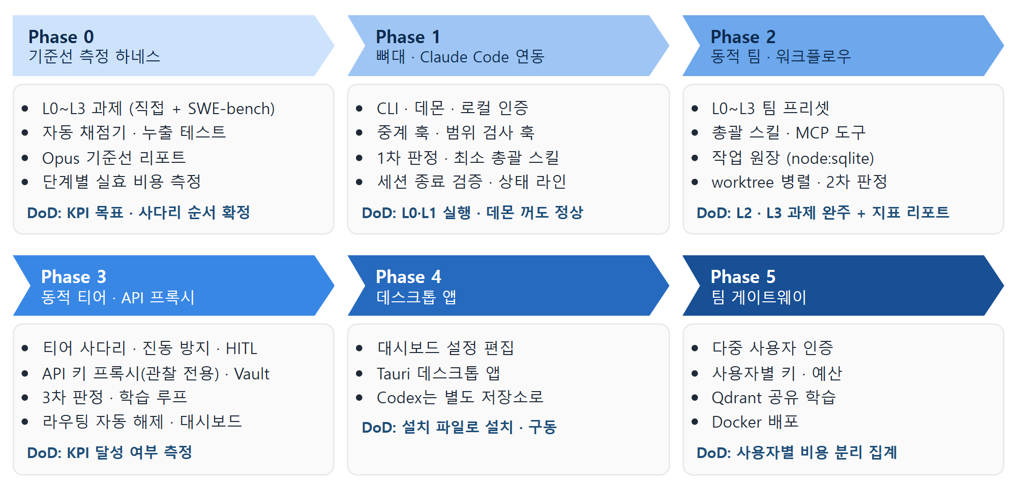
그림 14. 개발 로드맵 (Phase 0~5)
Phase | 주요 산출물 | 완료 기준 (DoD)
Phase 0: 기준선 측정 하네스 | L0~L3 벤치마크 과제 세트, 자동 채점기, 라우터 OFF 기준선 리포트, 단계별 실효 비용 계수, 격리 실행·자격증명 누출 테스트 | 정해진 횟수만큼 반복 실행했을 때 지표가 허용 오차 안에서 재현되고, KPI 목표 수치와 사다리 순서가 확정됨
Phase 1: 통신 뼈대 구축 및 Claude Code 플러그인·데몬 연동 | CLI(init·start·stop·status·doctor), 데몬(로컬 인증), 플러그인(중계 훅 → 데몬 이벤트, 범위 검사 훅), 1차 규칙 판정(신뢰도가 낮으면 L1 기본값), 최소 총괄 지침 스킬, 하위 작업↔서브에이전트 연결, 세션 종료 검증(verify), 기본 역할 5종, 상태 라인, 잠정 상한값, 자격증명·외부 전송 차단 훅, 비밀값 마스킹 | 판정 결과가 총괄 컨텍스트에 주입되고 L0·L1 요청이 프리셋 팀과 시작 단계로 실행되며, 세션마다 검증 결과가 원장에 기록됨. 데몬을 꺼도 Claude Code가 정상 동작함
Phase 2: 동적 팀 구성 및 에이전트 워크플로우 | L0~L3 팀 프리셋, 총괄 지침 스킬 완성, 라우터 MCP 도구(입출력 스키마), 작업 원장(node:sqlite, 세션별 이벤트 큐), worktree 병렬 실행(HEAD 분기·병합 절차·사후 diff 검사), 2단계 판정(로컬 임베딩 유사 사례는 사례 200건 뒤 재평가, 결정 104) | L2·L3 벤치마크 과제를 끝까지 수행하고, 기준선 대비 지표 리포트가 나옴
Phase 3: 동적 티어 조정·서킷 브레이커 & API 프록시 | 티어 사다리(호출 시 model·effort 지정), 균형 프리셋(상승 3회 상한·여유 2회 연속 하락·하한 잠금), HITL, API 키 모드 프록시(별도 프로세스, SSE 패스스루·사용량 집계·예산 차단), Vault(키체인 전용), 상류 허용 목록·토큰 회전, 학습 피드백 루프(사용자 수용 판정 포함), 라우팅 자동 해제, 로컬 웹 대시보드(조회) | 게이트웨이 호환 테스트 통과, Phase 0에서 정한 KPI 달성 여부 측정. 완료되면 저장소를 공개로 전환 (결정 125) — 2026-11-12 공개, v0.1.0 (결정 152)
Phase 4: GUI 대시보드(데스크톱) | 대시보드 설정 편집(티어·역할·프리셋), Tauri 데스크톱 앱. Codex 버전은 별도 저장소 Do It All Codex로 진행(결정 161) | 데스크톱 설치 파일로 설치·구동됨
Phase 5: 팀 게이트웨이 | 다중 사용자 인증, 사용자별 키·예산, Qdrant 공유 학습, Docker 배포 | 여러 사용자가 하나의 게이트웨이를 쓰면서 사용자별 비용이 분리 집계됨

진행 현황 (2026-11-12): Phase 0~3 완료. Phase 0의 반복 측정과 구독 보정은 보류했습니다(부록 B). KPI 목표는 결정 146에서 정했고 결정 150에서 달성을 확인했습니다(부록 I). 같은 날 저장소를 공개하고 v0.1.0을 시험판으로 냈습니다(결정 152). 공개 후 첫 작업은 판정 정확도(번체 중국어 평가 세트, 조사가 붙은 파일명, CJK 길이 기준, 판정 지시문 문구)와 저장소 운영(Linux · Windows · macOS CI)이고, 프록시 · 보안 보강(요청별 예산 예약 크기, 사내 HTTPS 프록시, 포트 선점 확인)과 코드 정리는 그다음입니다(결정 153). Phase 4는 착수 전입니다.

부록 A. 주요 의사결정 기록 (2026-11-09)
# | 항목 | 결정 | 근거·비고
1 | 통합 구조 | 하이브리드: Claude Code 플러그인(공통) + 로컬 데몬 + API 프록시(API 키 모드, 선택) | 공식 확장 규격 활용, 정책·호환성 리스크 최소화
2 | 구독 크리덴셜 | 어떤 구성요소도 다루지 않음. 프록시는 API 키 전용 | 공식 문서의 크리덴셜 중계 금지 조항
3 | 팀 구성 주체 | 라우터 프리셋 + 총괄 조정 | 비용 예측성과 유연성의 절충
4 | '디자인' 역할 | 설계자(Architect)와 UI 디자이너로 분리 | 요청 성격에 따라 골라 배치
5 | 병렬 작업 | git worktree 격리 후 총괄 병합 | 충돌을 안전하게 드러냄. git 저장소가 아니면 순차 실행
6 | 동적 조정 단위 | 가장 작은 변경부터 — 같은 티어 안에서는 effort만, 티어 경계에서만 모델 교체. 단계가 바뀌면 새 서브에이전트 | 모델 교체가 단가 변화가 가장 큼 (2차 개정)
7 | 조정 규칙 | 평가 3분기: 미달 ↑ / 충족 = / 여유 2회 연속 ↓ (하위 작업 경계 리셋 없음) | 세션 결과물마다 즉시 판단해 비용 상승 방지
8 | 미달 기준 | 균형 프리셋: 1회 실패는 재시도, 연속 2회 실패 = 미달 → 상승, 상승 3회 초과·최상단 미달 → HITL | 설정에서 변경 가능
9 | 프록시 수정 범위 | 수정 없음 — 관찰·사용량 집계·예산 차단 전용 (2차 개정) | 공식 문서의 '수정 없이 관찰' 권고. 5.5 세대는 effort를 메시지 안에도 보내고, effort가 거부되면 Claude Code가 종료 때까지 effort를 뺌
10 | 라우터 엔진 | 규칙 → 로컬 유사 사례 → (애매할 때) Haiku 5.5 또는 총괄 자체 판정. 결정 104로 2단계 판정으로 변경 | API 키 없이도 동작
11 | 난이도 단계 | L0~L3 4단계 — 팀 구성과 역할별 시작 단계만 결정 (티어 범위 없음) | L0(팀 없음) 분리로 절감 폭 확보
12 | 티어 매핑 | T1 Haiku 5.5 / T2 Sonnet 5.5 / T3 Opus 5.5, Fable 5.1은 옵트인 | 비용 상한 통제
13 | 언어·런타임 | TypeScript(Node) 데몬, Rust는 Tauri 셸에만 | npm 단일 배포, Python 불필요
14 | 저장소 | 개인: SQLite + sqlite-vec / 팀: Qdrant | 별도 프로세스 없음, 장애 지점 최소화
15 | 임베딩 | 내장 로컬 다국어 모델(ONNX) | 코드·프롬프트 외부 전송 없음
16 | 상태 관리 | LangGraph.js 유지 (+ SQLite 체크포인터). 결정 126으로 취소 | 그래프 표현·체크포인트 활용
17 | 대시보드 | MVP 로컬 웹 → Phase 4 Tauri 데스크톱 앱 | 빠른 검증 후 포장
18 | 팀 기능 | 개인용 우선, 팀 게이트웨이는 Phase 5 | 범위 통제
19 | 라이선스 | MIT. 결정 136으로 Apache 2.0으로 변경 | 도입·기여 장벽 최소화
20 | KPI·마일스톤 | 기준선 측정 후 목표 확정, Phase 0 추가, 기간 없이 DoD로 관리 | 근거 있는 목표 설정
21 | 1~2장 개정 | 고정 3역할 → 동적 팀, 실패 시 격상 → 양방향 조정, ANTHROPIC_BASE_URL의 /v1 제거, 4번째 목표(공수·시간 최적화) 추가 | 새 요구사항 반영, 공식 문서 기준 오류 수정
22 | 역할별 단계 범위 | 전 역할 s1~s6 전체 사용 + 품질 하한 규칙(검토자 ≥ 검토 대상) | 역할별 임의 상·하한 제거
23 | 작업자별 수정 범위 | 하위 작업 명세에 수정 허용 경로 지정 + PreToolUse 훅(실패 시 차단) + 세션 종료 후 git diff 검사로 강제 | 병렬 작업 충돌을 사전에 차단
24 | 사다리 순서 | 실측 기반 재정렬 — Phase 0에서 단계별 완료 작업당 비용 측정, 단일 모델 effort 사다리와 비교 | effort는 단가가 아니라 소모량을 바꿈. 1·2차 실측에서 가설 순서 유지 확인
25 | 단계 지정 방식 | 역할 파일 1개 + 호출 시 model 별칭·effort 지정 (단계별 변형 파일 폐지) | Claude Code v2.1.292+ 지원. 플러그인 폴더 미반영·업데이트 시 삭제 문제 회피
26 | 평가 주체·시점 | 세션 종료 시 데몬이 worktree에서 verify·범위 검사 실행. 미달·충족은 객관 신호로, 검토 점수는 여유 판정에만 | 판단 근거를 세션 종료 시점에 확보
27 | 상승 상한 | 하위 작업당 상승 3회, 넘으면 HITL (최대 8회 시도) | 최악 12회 시도로 인한 비용 폭주 방지
28 | 하락 규칙 | 여유 2회 연속일 때 하락 + 상승한 단계 아래로 2작업 동안 잠금, 모든 모드 공통 | 상승·하락 진동 방지
29 | 구독 모드 사용량 원천 | PostToolUse(Agent)의 usage + 상태 라인 한도 사용률. 대화 기록 JSONL은 쓰지 않음 | JSONL은 비공개 내부 포맷
30 | 로컬 보안·프로세스 | 데몬·프록시·대시보드 모두 로컬 토큰 + Host/Origin 검사, 프록시는 별도 프로세스 | 위조 신호·키 도용 방지, 데몬 장애 시 API 모드 단절 방지
31 | 하위 작업 연결 | 순서로 짝짓기 → 첫 도구 호출 때 대화 기록의 태그로 검증 → Agent 결과로 확정. 병렬용 역할 파일 없음 | 스파이크로 확인 (SubagentStart 입력에는 프롬프트가 없음, 부록 D)
32 | 총괄 비용 대응 | L0·L1 직접 처리 여부와 총괄 모델 권장은 Phase 0 실측 후 결정 | 스파이크에서 총괄이 요청 비용의 99%
33 | API 키 창구 | OS 키체인만 — 환경변수·평문 파일로는 받지 않음, CI는 apiKeyHelper로 비밀 저장소 조회 | 키 탈취 경로 최소화
34 | 서브에이전트 네트워크 | 외부 전송 명령 기본 차단 + 패키지 설치만 허용, WebFetch·WebSearch 제외. 자격증명 읽기·환경변수 출력은 항상 차단 | 프롬프트 인젝션을 통한 키·구독 정보 유출 차단
35 | 구독 자격증명 격리 | 어떤 구성요소도 OAuth 토큰을 읽지 않음. 헤드리스 실행은 --bare + 전용 설정 폴더, 누출 테스트로 검증 | Phase 0 하네스에서 키 없이 인증 실패 확인 ($0)
36 | Phase 0 과제 구성 | 혼합 — 직접 제작 13개(L0~L2) + SWE-bench Verified 7개(L2 2 · L3 5) | 통제·재현성과 외부 신뢰도의 절충
37 | Phase 0 반복 횟수 | 1회 시범 후 결정 | 실측 비용·실패 양상을 보고 예산 배분
38 | Phase 0 예산 | $150 상한 → 시범 측정은 $50 상한으로 하향(2026-11-10) + 1회 실행 단계별 상한 | 비용 폭주 방지, 사용자 지시
39 | 기준선 모델 | Opus 5.5 · high (= s5) | 1.1의 '모든 작업을 최고 모델에 맡기는' 상황
40 | Phase 0 실행 창구 | 기본 dry-run, --execute + 키체인 키일 때만 실행. 현재는 창구만 구축하고 실행 보류 | 사용자 지시
41 | 지시 파일 형식 | AI가 읽는 역할·지침 파일은 Markdown(.md + YAML 머리말), 사람용 결과물은 HTML | Claude Code 인식 형식, 토큰 비용
42 | Phase 0 실행 시점 | Phase 1 개발보다 시범 측정을 먼저 실행 (2026-11-10) | 기준선과 단계별 계수를 먼저 확보
43 | 시범 범위 | 과제 20개 × s1 · s3 · s5, 과제마다 세 단계를 묶어 실행 | $50 안에서 세 단계 비교가 온전한 표본 확보
44 | 구독 반영 방식 | API 시범 + 구독 소량 보정(대화형 세션, 상태 라인 한도 사용률로 환산표 작성) | 구독 사용자가 다수, 한도 차감식은 비공개
45 | 2차 측정 범위 | 과제 20개 × 사다리 나머지 s2 · s4 · s6, 1회 (약 $10). 반복 측정 · Opus 비교군 · 과제 난이도 상향은 보류 | 사다리 6단계 계수를 모두 채워 순서 확정, L3 상위 단계 효과 확인
46 | L3 작업자 시작 단계 | s1 → s5 (검토자도 품질 하한 규칙에 따라 s5) | Phase 0에서 s1~s4가 L3를 한 건도 풀지 못함
47 | L3 미달 시 상승 | s5에서 미달이면 s6까지 상승 허용 (상승 상한 · 예산 규칙은 그대로) | 측정에서 성공 17→19/20, 완료 작업당 비용 증가는 감수
48 | 코드 저장소 위치 | 프로젝트 폴더의 하위 폴더 agentic-router/ (bench/ 포함). 기획서 · 그림 · 스파이크는 바깥에 둠 | 공개 저장소에 기획 문서를 섞지 않음
49 | 워크스페이스 도구 | npm workspaces (pnpm 대신) | 추가 설치 없음, 의존성 최소화
50 | Node 버전 · 빌드 | Node 24 LTS 이상, tsc로 JS 빌드 후 배포 | node:sqlite 등 내장 기능 사용, node_modules의 .ts는 실행되지 않음
51 | 데몬 저장소 · 서버 | node:sqlite · node:http (better-sqlite3 · Fastify 대신) | 네이티브 빌드 · 공급망 위험 제거
52 | 테스트 · 의존성 (구현 기본값) | node:test, 런타임 의존성 zod · yaml, 개발 의존성 typescript · @types/node. 새 의존성은 승인 필요 | 결정 51의 내장 우선 원칙을 따름, 변경 가능
53 | 개발 운영 | 패키지별 담당 분리: 각 담당은 맡은 패키지만 수정하고, 공용 계약(core)과 의사결정은 한 곳에서 관리 | 사용자 지시 (2026-11-10)
54 | 훅 → 데몬 전달 방식 | HTTP 훅 대신 명령 훅 + 의존성 없는 Node 중계 스크립트. 포트·토큰은 ~/.agentic-router에서 읽고, 데몬이 꺼져 있으면 쌓아 두었다가 재생 | 플러그인 설정은 고정 파일, HTTP 훅은 이벤트를 저장할 수 없음, 토큰을 설정 파일에 평문으로 둘 필요 없음
55 | 플러그인 훅 스크립트 형태 (구현 기본값) | 의존성 없는 단일 .mjs 파일 (플러그인 설치 시 npm install 없음). core의 보안 상수와 같은지 테스트로 확인 | 마켓플레이스 설치본에는 node_modules가 없음
56 | 이어 가기 판별 | 명시적 표지 — 총괄이 물을 때 [router:awaiting-user], 사용자는 /router resume. 그 밖의 / 입력은 판정하지 않음 | 새 요청으로 오인하면 팀이 다시 구성됨, 사용자 결정
57 | verify 명령 출처 | 역할 파일 x-router.verify가 기본, 프로젝트 .agentic-router/verify.json이 덮어씀. 명령당 120초 · 전체 240초, SubagentStop 중계 훅은 300초 | 역할별 기본값 + 프로젝트별 조정
58 | Agent 호출 검증 | 엄격 — 원장 단계와 다른 model · effort, 태그 누락은 차단. 총괄이 추가한 역할은 그 난이도의 기본 시작 단계를 기대값으로 사용 | 3.1의 '총괄이 임의로 단계를 바꾸지 못함' 원칙
59 | 가격표 위치 | core에 일원화 (PRICING_PER_MTOK, costUsd) | 데몬 · 벤치마크 · 대시보드가 같은 값을 씀
60 | 수정 범위 지정 (Phase 1) | Agent 프롬프트 둘째 줄 [scope: …]. 없으면 전체 허용 + 보호 경로 차단 + '범위 미지정' 기록. 범위 파일 키는 세션 + 하위 작업 | Phase 1에는 MCP가 없음, 동시 세션 간 충돌 방지
61 | 총괄 비용과 예산 | Phase 1 예산은 서브에이전트 비용만. 총괄 비용은 Phase 2에서 상태 라인이 세션 비용을 보고해 KPI · 예산에 포함 | 훅에는 총괄 사용량이 없음, 사용자 결정
62 | 프로젝트 설정 위치 | worktree.baseRef는 프로젝트의 .claude/settings.local.json에 기록 (저장소에 커밋되지 않음) | 사용자 저장소를 덜 건드림
63 | verify.json 형식 | { "<역할>" | "*": (명령 | {command, kind?, timeoutMs?})[] }, 역할 키가 * 보다 우선. kind가 없으면 명령으로 추정 | 구현 제안 채택
64 | 역할 파일 해석 | core가 YAML front matter 파서(parseRoleFile) 제공, 데몬 · 어댑터 공용 | 형식 제약 없이 견고하게
65 | 예산에 넣는 서브에이전트 | 라우터 관리 여부와 무관하게 요청 중의 모든 서브에이전트(Explore 포함) | 예산은 요청의 실제 비용을 막기 위한 것
66 | 데몬 종료 | 인증된 POST /router/v1/shutdown으로 정상 종료, CLI stop은 이를 먼저 시도하고 실패 시에만 강제 종료 | Windows에서는 종료 신호가 전달되지 않아 verify 자식 프로세스가 남을 수 있음
67 | /router level 처리 | 진행 중인 요청(답을 기다리는 HITL 포함)을 지정 난이도로 다시 계획(수동 보정으로 기록). 평범하게 끝난 턴 뒤라면 다음 요청 1건에 적용하며, 이 대기 지정은 원장에 저장해 데몬 재시작 후에도 유지. 실행 중인 하위 작업은 유지 | 3.2의 수동 보정 · 학습 신호
68 | 데몬 훅 응답 형식 | 데몬은 '훅이 그대로 출력할 내용'을 돌려줌 — PreCompact는 평문(압축 요약 지침), 나머지는 JSON. 중계 스크립트는 해석 없이 그대로 출력 | PreCompact는 additionalContext를 받지 못하고 stdout이 요약 지침이 됨, 중계 스크립트를 단순하게 유지
69 | 범위 정보가 없을 때 차단 훅 | 짝짓기 파일이 없으면 대화 기록의 태그로 찾고, 범위 파일이 없으면 수정 범위 검사는 통과. 보호 경로 · 자격증명 · 환경변수 출력 · 외부 전송 차단은 데몬과 무관하게 항상 적용. 대상은 라우터가 띄운 서브에이전트뿐 | '범위 미지정 = 전체 허용 + 보호 경로 차단' 계약, 데몬이 꺼지면 원래 Claude Code처럼 동작
70 | 조건부 verify 단계 | verify 항목에 ifExists(저장소 상대 경로) 조건 — 파일이 없으면 건너뛰고 통과로 기록. 작업자 · 테스터는 lockfile이 있을 때 설치 단계를 먼저 실행 | 비-JS 저장소에서 npm 검증이 항상 실패하는 문제, 3.4의 '검증 전 설치'
71 | 역할 지침 세부 (구현 세부) | 작업자는 자기 worktree 브랜치에 [subtask:<ID>] 요약으로 커밋(push 금지), 작업자 · 테스터는 첫 빌드 전 의존성 설치, 검토자는 4개 기준 1~5점과 '꼭 고칠 것 / 권장'을 보고 | 3.4 병합 절차, 3.5 여유 판정 신호
72 | 차단 훅의 실패 시 차단 범위 | 라우터 서브에이전트인지 가장 먼저 판별해, 아니면 무조건 통과. '실패 시 차단'은 라우터 서브에이전트에만 적용 | 차단 훅은 메인 세션의 모든 도구 호출에도 실행되므로, 훅 버그가 사용자의 일반 작업을 막으면 안 됨
73 | Phase 1 통합 실행 인증 | 구독 로그인 (사용자 플러그인 · 훅은 --setting-sources로 제외, 이 플러그인만 로드). 총괄은 Sonnet | 실제 사용자 대부분의 환경, 비용 없음 (사용자 결정)
74 | .git 보호 (코드 검토 반영) | 보호 경로에 .git/** 추가, 차단 훅은 worktree 루트 밖 쓰기 거부, 데몬은 git 설정 · 훅 지문을 하위 작업 전후로 비교 | 작업자가 git 훅을 심으면 사용자 권한으로 코드가 실행될 수 있음
75 | init 예산 반영 (코드 검토 반영) | config.budgetsUsd(양의 유한수만)가 프리셋 예산을 덮어씀 | init에서 받은 잠정 예산이 적용되지 않던 계약 누락
76 | 범위 키 충돌 방지 (코드 검토 반영) | scopeKey = 세션 · 하위 작업 이름(각 40자) + 둘을 합친 해시 10자리. 차단 훅의 복사본과 일치를 테스트로 확인 | 구분자 충돌 가능성 제거
77 | 상태 라인 · 사용자 설정 보호 (코드 검토 반영) | 라우터 자신의 명령은 감싸지 않고 원래 상태 라인을 유지, 백업은 처음 한 번만, 재귀 방지 환경변수. 설정 파일은 BOM 제거 · 해석 실패 시 그 단계만 건너뜀 · 임시 파일 후 교체로 기록 | init을 다시 실행하면 상태 라인이 자기 자신을 재귀 실행하고 원래 설정이 사라지던 문제
78 | 데몬 시작 · 종료 안전장치 (코드 검토 반영) | 강제 종료는 PID의 명령줄이 데몬일 때만, 종료는 프로세스가 사라질 때까지 확인, 시작 전 포트 재확인 · 실패 시 PID 파일 정리 | PID 재사용으로 다른 프로그램을 종료할 위험
79 | 비밀값 마스킹 확장 (코드 검토 반영) | Basic · Token 스킴, JSON의 authorization · x-api-key 값, GitHub · AWS 키, JWT, ANTHROPIC_* 대입 패턴 추가 | 원장 · 로그에 평문이 남던 경로
80 | 1차 판정 보정 (코드 검토 반영) | 코드 블록 · 스택 트레이스는 파일 수 · 길이 · 키워드 계산에서 제외, 영문 키워드는 단어 경계, 영어 디버깅 질문은 debug로 | 붙여 넣은 로그 · 단어 일부 일치로 인한 오판
81 | 총괄의 위임 유도 (Phase 1 통합 실행 1회차 결과) | 주입 문구를 지시형으로: '직접 수정하지 말고 위임' + 역할별 정확한 Agent 호출 값(subagent_type · model · effort)과 표지 형식. 총괄 스킬도 같은 문구로 맞추고 둘의 일치를 테스트로 확인. 강제 차단은 재측정에서도 직접 수정하면 다시 결정 | 1회차에서 총괄(Sonnet)이 판정 문구를 보고도 직접 고쳐 팀이 한 번도 돌지 않음. 메인 세션은 자유롭게 두고 먼저 지시로 해결 (사용자 결정)
82 | L0 요청의 처리 주체 | 2회차에서 위임 버전 비용 · 시간을 총괄 직접 처리(1회차 API 환산 $0.07, 19초)와 비교한 뒤 결정 | 위임 오버헤드가 작은 작업의 절감보다 클 수 있음 (사용자 결정)
83 | 작업자의 작업 위치 (Phase 1 통합 실행 2회차 결과) | 작업자가 혼자면 사용자 작업 트리에서 바로 작업(병합 단계 없음). 동시에 2명 이상일 때만 총괄이 Agent 호출에 isolation "worktree"를 주고 끝난 뒤 브랜치를 병합. 공유 작업 트리의 범위 검사는 하위 작업 시작 시점 스냅샷 대비 변경분만 봄 | 2회차에서 worktree의 변경이 사용자 작업 트리로 합쳐지지 않아 수정이 반영되지 않았고, 총괄이 완료로 잘못 보고함 (사용자 결정)
84 | 서브에이전트 비용의 원천과 미상 처리 (이전 결정 '대화 기록 미사용 · 포그라운드 실행'을 대체) | SubagentStop의 서브에이전트 대화 기록에서 호출별 usage를 합산(같은 응답 중복 제거). 기록을 못 읽으면 완료 알림의 토큰 수를 그 모델의 출력 단가로 계산한 추정치로 예산에 넣고 경고 · 표시. 둘 다 없으면 미상으로 표시 | Agent 호출이 기본 비동기라 Agent 결과에 usage가 없음. 과대 추정 쪽으로 예산을 지키되 작업은 끊지 않음 (사용자 결정)
85 | 완료 알림 처리 | Claude Code의 <task-notification> 프롬프트는 새 요청이 아님: 판정 · 새 요청 · 컨텍스트 주입 없이 현재 요청에 기록. 총괄은 모든 하위 작업의 알림을 받고 git status/diff로 반영을 확인한 뒤 완료를 보고 | 2회차에서 알림이 새 L1 요청으로 잘못 기록되고, 총괄이 worktree에만 있는 변경을 완료로 보고
86 | 공유 작업 트리의 설치 단계와 커밋 규칙 | verify의 설치 단계(npm ci)는 node_modules가 없을 때만 실행(ifMissing). 작업자는 worktree에서만 커밋하고, 사용자 작업 트리에서는 커밋하지 않으며 기존 미커밋 변경을 되돌리거나 커밋하지 않음 | 결정 83으로 작업자가 사용자 작업 트리에서 일하게 되어, 매 종료마다 사용자의 node_modules를 지우고 다시 설치하거나 사용자 변경을 커밋할 위험이 생김
87 | L0 처리와 총괄 경량화 (결정 82 확정) | L0은 총괄이 직접 처리하고 라우터는 판정 · 기록만(프리셋 leadDirect). L1 이상은 위임하되, 총괄은 계획을 위해 소스 파일을 읽지 않고 요청을 그대로 명세로 넘기며, 라우터가 검증한 결과를 믿고 테스트를 다시 돌리지 않음. L1은 과제 3개로 직접 처리와 다시 비교 | 3회차 실측(API 환산): L0 직접 $0.072 · 19초 vs 위임 $0.085 · 26초, L1 직접 $0.093 · 20초 vs 위임 $0.122 · 42초. Haiku 비용은 $0.002~0.004이고 총괄의 호출당 고정비가 대부분. 총괄이 위임 전에 파일 5개를 읽고 끝나고 테스트를 다시 돌림 (사용자 결정)
88 | L1 처리 (결정 87의 재측정 결과) | 기본은 총괄 직접 처리, 팀 설정(teams.yaml lead_direct: false)으로 위임 가능 | 4회차 L1 과제 3개: 위임 $0.296 vs 직접 $0.319(위임 7% 저렴, 과제당 1회라 오차 범위 가능), 시간은 평균 43초 vs 24초(위임 1.8배 느림) (사용자 결정)
89 | 데몬이 꺼졌을 때의 라우터 작업자 (감사 #2) | 막지 않고 통과. 재시작 후 재생된 종료는 '검증 안 됨'으로 기록하고 총괄에게 알림 | Claude Code는 데몬 없이도 동작한다는 원칙 유지 (사용자 결정)
90 | 작업자 Bash 경계 (감사 #3) | 금지 목록 대신 허용 목록. 프로젝트별 확장은 보호 경로의 .agentic-router/policy.json으로만 | 금지 목록은 curl.exe · node -e · 괄호 · $() 등으로 우회 가능해 경계가 될 수 없음 (사용자 결정)
91 | verify 실행 범위 (감사 #5) | 시작 시점 대비 package.json scripts나 verify가 읽는 설정이 바뀌면 그 verify를 실행하지 않고 확인 필요로 보류(미달로 세지 않음) | verify는 권한 체계 밖에서 사용자 권한으로 돌아, 작업자가 스크립트에 숨긴 명령을 데몬이 대신 실행할 수 있음 (사용자 결정)
92 | 공유 작업 트리의 범위 밖 변경 판정 (감사 #9) | 그 서브에이전트의 Edit · Write 도구 경로로 확인된 범위 밖 변경만 실패, 나머지는 '다른 프로세스의 변경일 수 있음'으로 보고만. verify 직후 상태를 다시 찍어 다음 판정 기준으로 | 사용자의 동시 편집 · verify 산출물을 작업자 위반으로 잘못 처리하던 문제
93 | 범위 검토 (오버 엔지니어링 여부) | 현행 계획 유지: Phase 2(2단계 판정, LangGraph.js 원장, MCP 도구 등)를 계획대로 진행. L2 · L3 팀 위임의 실측 이득은 Phase 2 진행 중에 확인 | 검토 결과: L0 · L1은 직접 처리로 바뀌어 절감은 L2 이상에서만 기대되고 아직 실측 전. 제품 코드 약 5,400줄 · 결정 92건. 검토 권고는 'L2 실측 먼저 + 새 기능 동결'이었으나 사용자가 현행 유지를 선택 (사용자 결정)
94 | 수정 범위 글롭 해석 통일 (감사 #15) | 차단 훅과 데몬이 같은 표(core test fixture)를 통과: git 루트 기준 상대 경로, 디렉터리 표기는 하위 전체, 허용 범위의 대소문자는 파일 시스템을 따름(Windows · macOS 무시, Linux 구분), 자격증명 · 보호 경로는 항상 대소문자 무시 | 차단 훅은 허용하고 데몬은 실패 처리하는 등 두 곳의 해석이 달랐음
95 | 사용자 미커밋 작업 보호 (감사 #7) | 공유 작업 트리에서 하위 작업 동안 사용자의 기존 미커밋 변경이 되돌려지거나 삭제되면 도구 기록 확인 없이 실패로 처리하고 복구 또는 보고를 요청. 사용자가 고쳐 둔 파일을 작업자가 더 고친 경우는 일반 범위 규칙을 따름 | 사용자 작업이 조용히 사라지는 것이 잘못된 실패보다 큰 손실
96 | 라우터 작업자의 권한 사전 허용 (호환성 검토 D1) | 차단 훅이 자기 검사(허용 목록 · 범위 · 자격증명)를 통과하고 범위가 확정된 라우터 작업자 호출에 permissionDecision allow를 돌려줌. 메인 세션 권한은 그대로, 사용자의 deny · ask 규칙이 우선. 범위를 모르면 결정을 돌려주지 않아 일반 권한 확인을 거침 | 백그라운드 작업자는 사전 허용이 없으면 대화형에서는 매번 사용자 확인이 뜨고(자리를 비우면 멈춤) claude -p에서는 자동 거부됨 (사용자 결정)
97 | 차단 훅을 실행하지 못할 때 (D2) | 차단(fail-closed) 유지. 훅은 셸을 거치지 않는 실행 형식으로 바꾸고, doctor와 세션 시작 시점에 훅 환경의 node 실행 가능 여부를 점검해 미리 알림 | node를 못 찾으면 메인 세션 도구까지 막히지만, 검사 없이 통과시키는 것보다 안전 (사용자 결정)
98 | verify 실행 셸 (D3) | Windows에서도 Git Bash, POSIX는 bash(없으면 sh). OS와 무관하게 '테스트 0개 실행'은 통과로 치지 않음 | cmd.exe와 /bin/sh의 해석 차이로 같은 verify 설정이 OS마다 거짓 통과 · 거짓 실패를 냄 (사용자 결정)
99 | verify 환경 변수의 출처 (D4) | 작업자 시작 때 훅이 정해진 이름(PATH · VIRTUAL_ENV · CONDA_PREFIX · NVM_BIN · JAVA_HOME 등, core VERIFY_ENV_PASSTHROUGH + 프로젝트 policy.json)만 데몬에 넘겨 그 작업자의 verify에 사용. 비밀 이름은 제외하고, 비밀 제거 규칙은 이름 패턴을 좁혀 AWS_REGION 같은 일반 변수는 유지. git 실행 env에서는 GIT_* · NODE_OPTIONS 제거 | 데몬을 시작한 셸의 환경이라 사용자의 venv · nvm · PATH가 없었음 (사용자 결정)
100 | 임시 저장(spool) 상한 (D5) | init 전에는 저장하지 않음. 그 밖에는 24시간 · 20MB 상한(오래된 것부터 삭제), 데몬은 24시간 지난 이벤트를 재생하지 않음 | 프롬프트 전문이 든 이벤트가 상한 없이 쌓였음 (사용자 결정)
101 | 줄바꿈 정책 (D6) | 저장소 전체 LF(.gitattributes * text=auto eol=lf), Windows 스크립트(.ps1 · .cmd · .bat)만 CRLF, 문서 · 이미지는 바이너리. 실행 파일이 LF인지 테스트로 확인. 데몬 지문은 CR을 정규화해 줄바꿈만 다른 경우를 변경으로 세지 않음 | CLI 첫 줄이 CRLF라 Linux · macOS에서 직접 실행이 실패하고, git 설정에 따라 줄바꿈만 바뀐 파일의 판정이 달랐음 (사용자 결정)
102 | Git Bash 없는 Windows (D7) | 미지원. doctor가 차단 항목으로 표시하고, 라우터 작업자의 PowerShell 도구 호출은 차단 훅이 항상 거부 | Bash 도구가 없으면 작업자가 셸을 못 쓰고, PowerShell 도구는 검사 밖이었음 (사용자 결정)
103 | 데몬 세부 기본값 (감사 후속) | 시작되지 않은 대기 하위 작업은 30초 뒤 정리, 가격 없는 모델은 그 단계 모델의 출력 단가로 추정(모르면 가장 비싼 모델), 읽기 전용 역할은 역할 파일 tools에 쓰기 도구가 없는 것으로 판정, 완료 알림 status는 killed · stopped · cancelled → 취소, failed · error → 실패 | 구현 중 정한 잠정값을 확정
104 | 2단계 판정 정의 | 1단계 규칙은 직접 / 팀 / 불확실 중 하나를 내고, 불확실만 2단계로: 구독 모드는 총괄 자기 판정, API 키 모드는 Sonnet 5.5 · effort medium 판정. 임베딩 유사 사례는 사례 200건 이후 재평가로 보류(3.2 표 수정) | 요청 문장 · 저장소 신호로는 팀이 필요한 규모를 거의 못 맞힘(현재 규칙의 L2 판정 정밀도 0.15, 기저율 12%). API 모드 모델은 Haiku 대신 Sonnet medium (사용자 결정)
105 | 불확실할 때의 기본 | 총괄 직접 처리(L1) | 팀이 더 싸다는 측정 전까지 (사용자 결정)
106 | 판정 정답 기준 | 실제 결과 기준: 같은 과제를 직접 / L2 팀 / L3 팀으로 돌려 가장 싸게 성공한 방식. 대규모 세트는 그에 맞춘 변경 규모 기준 | 사용자 결정
107 | 직접 vs 팀 비용 측정 (결정 93의 미결정 해소용) | 15과제(L1 · L2 · L3 각 5) × 3방식 × 1회, API 키, 이 측정 전용 예산 $50(상한 도달 시 중단), 총괄 Opus 5.5. 금액 · 시간은 따로 보고하고 합산은 분당 $0 · $0.10 두 가지 | 사용자 결정
108 | 총괄 자기 판정의 보고 | 행동으로 보고: 직접 판정 요청에서 총괄이 라우터 작업자를 처음 부르면 데몬이 그 요청을 L2 팀으로 다시 계획 | 추가 왕복 없음 (사용자 결정)
109 | 판정 보정용 사후 기록 | 특징값과 결과만 기본 저장, 프롬프트 원문은 옵트인 | 사용자 결정
110 | 판정 평가 데이터 | 프롬프트 60개 직접 작성(한 · 영, 짧은 판과 명세 판의 쌍) + SWE-bench Verified 500건 유지 | 문체와 라벨이 얽히지 않게 (사용자 결정)
111 | 상위 판정 오프라인 평가 | 지금 실행: Sonnet 5.5 medium(비교용 Haiku 포함)으로 프롬프트 약 175개, $2 이하 | 문장만으로 판정할 수 있는 한계를 싸게 확인 (사용자 결정)
112 | 데몬 세부 기본값 2 (호환성 후속) | verify env 비밀 제외에 *COOKIE* · AGENTIC_ROUTER_* 추가(GIT_AUTHOR_*는 유지), 역할 파일을 못 읽는 형제는 범위 면제 없음, '테스트 0개' 판정은 node --test · pytest · jest · vitest · mocha, 원자적 쓰기 재시도는 동기, 테스트 파일 · 스크립트가 부르는 파일 · node_modules는 verify 입력으로 보지 않음(테스트를 돌리는 한 작업자 코드가 실행되는 것은 본질) | 구현 중 정한 잠정값을 확정
113 | 총괄의 L3 자기 승격 | 직접 판정 요청에서 총괄이 첫 라우터 작업자를 L3 팀 시작 단계 값으로 부르면 L3로, L2 값이면 L2로 재계획. 불확실 판정 문구에 L3 호출 값과 L3 기준을 함께 넣음 | 사용자 결정 (검토 권고는 '재계획은 항상 L2'였음)
114 | 직접 vs 팀 측정의 L3 과제 구성 | 공개 SWE-bench L3 중 변경 폭이 가장 넓은 3개 + 기존 소형 저장소로 만든 여러 계층에 걸친 자체 과제 2개(c-l3-01 · c-l3-02, 숨김 테스트 · 정답 풀이 포함) | 공개 과제는 '어려움'이지 '넓음'이 아니라 팀이 유리한 경우를 덜 담음 (사용자 결정)
115 | API 키 모드 판정 결과의 사용 | 판정 답(직접/팀) 대신 확신도 점수를 세 구간으로 사용: 0.5 이상 팀, 0.3 미만 직접 확정, 그 사이는 직접으로 시작 + 총괄 재량 문구. 기준값은 결정 107 측정으로 다시 맞춤 | 상위 판정 평가(부록 F): Sonnet의 답은 버그 제보에서 거의 항상 직접(팀 규모 33건 중 30건 과소)이지만 확신도는 팀 규모를 잘 줄 세움(AUC 0.88). 처음에는 '버그 제보는 판정 없이 직접'을 골랐다가 이 분석을 보고 변경. 결정 당시 제시한 효과(팀 규모 33건 중 14건)는 판정 단독 기준이었고, 1단계를 포함한 실제 흐름에서는 9건으로 정정(부록 F) (사용자 결정)
116 | 결정 107 측정 과제 확정 | L1: c-l1-01~05, L2: c-l2-01~03 · astropy-7671 · xarray-4966, L3: 자체 c-l3-01(taskboard 프로젝트 · 멤버십 · 권한, 풀이 12개 파일 · 5개 폴더) · c-l3-02(confkit 소스 구조 변경, 16개 파일) + 공개 sympy-16597 · django-16263 · pylint-4551(정답 패치 파일 수가 가장 많은 3개). 자체 L3 한도 100턴 · 2400초(구현 기본값) | 공개 L3는 '어려운 L2'에 가까워 넓은 변경은 자체 과제가 맡음
117 | 위임 시작 레벨 (결정 107 측정 결과) | 총괄 모델에 따라 다름: Opus급(Opus · Fable) 총괄은 L1부터, 그 밖(Sonnet · Haiku · 모름)은 L2부터 위임. L0은 항상 직접. 결정 88(L1 기본 직접)을 대체. Sonnet 쪽은 결정 124로 변경 | Opus 총괄 측정에서 L1을 위임하면 49% 쌌고 시간은 같음(부록 G). Sonnet 총괄(통합 실행 3~4회차)에서는 직접이 더 쌌음. 이득은 팀 구성이 아니라 비싼 총괄이 직접 편집하지 않는 데서 나옴 (사용자 결정)
118 | 총괄 모델 반영 위치 | 판정은 요청의 크기(L0~L3)만 정하고, '레벨 → 팀 구성' 표에 총괄 모델별 위임 시작 레벨을 둠(config delegateFrom으로 변경 가능). 위임된 L1은 가벼운 팀(총괄 + 작업자 1명, s1). 데몬은 훅 입력 또는 메인 대화 기록에서 총괄 모델을 알아내고, 모르면 L2부터(보수적) | 판정 문구 · 판정 평가 · 점수 구간을 그대로 쓸 수 있음 (사용자 결정)
119 | L3 팀 자동 선택 | 자동 판정은 L2까지만. L3 팀은 /router level L3, 총괄의 L3 값 호출(결정 113)일 때만. 어려운 과제는 실패 시 단계 상승으로 대응 | 측정에서 L3 팀은 직접보다 67% 비싸고 가장 싼 경우는 1회뿐, 현재 정책 손해의 대부분 (사용자 결정)
120 | API 키 모드 판정 생략 | 판정이 구성을 바꿀 수 없을 때(예: Opus 총괄이면 L1 · L2 모두 위임이고 L3 자동이 없음) 2단계 판정을 호출하지 않음 | 요청당 약 4.5초 · $0.004 절약 (사용자 결정)
121 | 불확실 요청의 팀 (L1이 위임인 총괄) | Opus급 총괄처럼 L1이 위임일 때, 1단계가 크기를 정하지 못한 요청과 판정의 중간 구간은 L2 팀으로 계획하고 총괄이 필요한 역할만 부름. 작업자 1명의 L1 팀은 '작다'고 확정된 요청에만. L1이 직접인 총괄은 불확실 → 직접 + 판단 문구(기존대로) | 실제 요청 대부분이 불확실(측정 15개 중 9개)이고, 측정에서 잘 된 방식이 'L2 팀을 주고 총괄이 역할을 고르는' 것이었음. 작업자 1명 팀으로 보내면 L2 크기 요청이 검토 · 테스트 없이 감 (사용자 결정)
122 | 단계 상승 구현과 검증 환경 처리 (측정 후속) | 3.5의 단계 상승(2회 연속 미달 → 한 단계 상승, 최대 3회 후 HITL)을 데몬에 구현(측정 시점에는 미구현이었음). 하강은 검토 점수가 생길 때까지 보류. '명령을 찾을 수 없음'은 작업자 실패가 아니라 검증 환경 없음으로 보류. Python 저장소 verify: pytest 설정 파일 중 하나가 있으면 관련 테스트만 실행(ifAnyExists, {relatedTests}), npm 단계는 node_modules가 있을 때만 | 측정에서 django 과제의 미달이 JS 도구 미설치 같은 환경 실패였고, Python 저장소에서는 검증이 돌지 않아 상승 신호가 없었음 (구현 기본값, 변경 가능)
123 | Sonnet 총괄 재측정 | 같은 15과제 × (직접, L2 팀) 30회를 Sonnet 5.5 · high 총괄로, API 키, 상한 $10. 단계 상승 · Python 검증 · 비용 수정이 들어간 빌드. 팀 실행에는 '작업자가 모두 끝난 뒤 답하라'는 지시를 덧붙임(-p에서 총괄이 먼저 끝나는 문제) | 결정 117의 Sonnet 쪽 근거를 같은 조건으로 확인 (사용자 결정). 결과는 부록 H, 실제 비용 $5.21
124 | Sonnet 총괄의 위임 시작 레벨 | Sonnet 총괄도 L1부터 위임(Opus급과 같음). Haiku · 모르는 총괄은 L2부터 유지(측정 안 함, 작업자와 같은 모델이라 위임 이득이 작을 것으로 봄). 결정 117의 Sonnet 쪽을 대체. 빠른 응답을 원하면 config delegateFrom.sonnet = L2 | Sonnet 총괄 재측정(부록 H)에서 L1을 위임하면 42% 쌌음(총괄 $0.048 + 코더 $0.007 대 직접 $0.095). 응답은 평균 약 20초 느려짐. 평균 후회 0.003(결정 117 기준 0.016). 결정 117은 Sonnet 직접 비용을 Opus 총괄의 위임 비용과 비교한 것이 잘못이었음 (사용자 결정)
125 | 공개 시점 | Phase 3가 완료되면 저장소를 공개로 전환. 그 전까지 비공개 | 현황: Phase 1 완료, Phase 2 · 3 일부 (사용자 결정)
126 | 작업 원장 구현 | LangGraph.js를 쓰지 않고 node:sqlite 원장(세션별 순서 큐, 단일 쓰기, 컴팩션 · 재개 복원, 사례 기록)을 정식 설계로 함. 결정 16과 결정 93의 LangGraph.js 부분을 대체 | 원장 기능이 이미 테이블로 구현돼 테스트로 검증됨. LangGraph.js의 공식 SQLite 체크포인터는 네이티브 모듈(better-sqlite3)이 필요해 node:sqlite 방침과 충돌 (사용자 결정)
127 | 라우터 MCP 도구 | 훅이 기록의 주체이고 도구는 모두 선택. 세션 연결은 PreToolUse 훅이 남긴 1회용 티켓(60초)을 데몬이 대조하고 환경변수는 보조로만 씀. 의존성 없는 stdio 서버 + 데몬 엔드포인트 하나(세션 큐 안에서 실행). report_triage는 기록 + 첫 Agent 호출 경로와 같은 함수로 위로만 재계획, report_result의 거부는 실패 1회(연속 2회면 상승). 자유 텍스트 입력 없음, 기본 지연 로딩, 총괄 전용 3중 차단 | MCP 서버의 CLAUDE_CODE_SESSION_ID는 /clear 뒤 갱신되지 않음(공식 문서). MCP SDK는 express · hono 등 의존성이 많음. 문서로 확인되지 않은 동작은 계약 검증 뒤 구현
128 | 총괄 판단만으로의 단계 상승 | verify는 통과했지만 총괄이 결과가 틀렸다고 보면 작업 자리당 1회는 확인 없이 상승. 모델 등급이 바뀌는 상승(s2→s3, s4→s5)과 두 번째 요청은 사용자 턴 확인. 검토자 · 테스터의 거부는 즉시 상승. 모든 상승은 자리당 3회 상한을 공유하고 그 뒤 HITL | 부록 H에서 verify 통과 · 숨은 테스트 실패가 2건 (사용자 결정)
129 | 보호 경로 권한 | .env* · CI 설정 · .claude/는 router_request_scope로 하위 작업별 허용 가능, 단 사용자 턴 확인 뒤. .git · .agentic-router · 자격증명 경로는 불가 | 데몬은 사용자가 답했다는 사실만 확인하고 답의 내용은 읽지 못함 (사용자 결정)
130 | API 키 모드 프록시 설계 | packages/proxy, 의존성 없음, agentic-router supervise 아래 별도 프로세스. Claude Code에는 apiKeyHelper가 0600 파일의 로컬 토큰을 출력. 키체인은 셸 호출(PowerShell 5.1 PasswordVault · security · secret-tool), 저장은 TTY · 표준입력으로만. 바이트 그대로 전달 + 복사본에서 사용량 파싱, 재시도 안 함, 예산 차단은 보내기 전에만. API 키 모드에서는 프록시 기록이 비용 원천이고 대화 기록은 대조용. 힌트 헤더 변수 설정, https 상류 허용 목록, 리다이렉트 안 따름 | 결정 9 · 30 · 33 유지. 토큰이 설정 파일에 평문으로 남지 않고 direct 전환이 helper 교체로 끝남. 차단 응답의 상태 코드는 계약 검증으로 확정(기본 429)
131 | 일일 비용 상한 | 기본값 로컬 토큰당 $100 · 전체 $300. init에서 묻지 않고 적용하고, 사용자가 설정에서 바꿀 수 있음 | 같은 날 'init에서 묻고 $20 · $50 제안'에서 변경 (사용자 결정)
132 | 로컬 대시보드 설계 | 데몬과 같은 포트, 경로별 Origin 규칙(훅 경로는 Origin이 있으면 계속 403). agentic-router dashboard가 1회용 코드를 URL 조각(#)으로 넘기고 페이지가 한 번 보내면 HttpOnly · SameSite=Strict 쿠키 발급. 지표 API는 GET 전용 하위 경로 · 키셋 페이지 · no-store · CSP self. Vue 3 + Vite는 개발 의존성만, 차트는 인라인 SVG. 첫 버전의 성공 지표는 verify 판정이고, 사용자 수용 · 구독 한도 수집은 공개 전 Phase 3 안에서 추가 | 로컬 토큰이 URL · 로그 · 브라우저에 남지 않음. 데몬 실행 의존성과 차트 라이브러리 추가 없음
133 | Phase 2 · 3 진행 방식 | 설계 노트 → 검토 → 구현. 파일 소유를 나눈 두 차례 작업과 계약 검증 1회(실제 Claude Code + 가짜 상류 서버, 격리된 설정 폴더, 더미 키라 API 비용 · 구독 사용 없음) | MCP 훅 동작, 헤더 ID와 훅 ID 일치, 차단 응답 처리처럼 문서로 확인되지 않은 항목을 구현 전에 확인
134 | 계약 검증 결과로 확정한 세부 | MCP 도구의 세션 연결은 _meta의 claudecode/toolUseId와 PreToolUse 티켓의 정확한 대조로 하고 입력 해시 대조는 뺌(ID가 없으면 쓰기 도구는 거부, 조회 도구만 시작 때 환경변수로 대체). 프록시의 예산 차단 응답은 429 + x-should-retry: false. 프록시 사용량은 헤더의 agent · prompt · session ID로 정확히 귀속. 토큰 교체는 401 → apiKeyHelper 재실행에 기대어 세션 재시작 없이 진행 | 부록 D 계약 검증 (Claude Code 2.1.322, 가짜 상류, 비용 없음)
135 | 단계 하락 | '여유 통과' = 첫 시도에 수정 없이 verify 통과 + 검토자 · 테스터가 router_report_result로 여유(margin easy) 인정. 총괄의 여유 판정과 verify만으로는 세지 않음. 검토자 · 테스터가 판정하는 자리만, 같은 자리에서 2회 연속이면 다음 작업을 한 단계 낮춤(모델 등급 아래로도 가능). 보고되지 않은 결과나 다른 결과는 연속을 끊음. 상승 직후 2개 작업은 하한 잠금, 하락하면 상승 횟수 1회 반환(총괄 판단만의 상승은 반환 안 함), 거부 연속과 여유 연속은 서로 초기화. 작업 자리는 요청 단위 유지. 기본 켬, 설정 stepDown으로 끔. 부록 B의 '여유 통과 판정 기준'은 점수 임계값 대신 여유 / 보통 두 값으로 닫음 | 작업 자리가 요청마다 새로 시작해 L3 팀 · 긴 요청에서만 드물게 작동. 3.5 규칙을 완성하고 대시보드의 하락률 지표를 채움 (사용자 결정)
136 | 라이선스 변경 | MIT → Apache License 2.0. LICENSE 원문 교체, NOTICE 추가, 모든 패키지 · 플러그인 매니페스트의 license를 Apache-2.0으로 | MIT는 장벽이 너무 낮음: Apache 2.0은 특허 허락 · 특허 소송 시 종료, NOTICE 유지 · 수정 표시 의무를 더함. 단 여전히 허용형이라 비공개 상업 이용은 막지 않음 (사용자 결정)
137 | 사용자 수용 판정 | 요청이 끝난 뒤 같은 세션의 다음 사용자 프롬프트 2개 동안 관찰. 되돌림(변경 파일의 절반 이상이 시작 상태로 복귀, git으로 확인) 또는 같은 요청 반복(다음 프롬프트와의 문자 3-gram 유사도 ≥ 0.6 또는 포함도 ≥ 0.8, 메모리에서만 계산하고 숫자만 저장)이면 미수용. 불만 문구와 추가 줄 대량 삭제는 약한 신호로 둘이 함께일 때만. 커밋에 그대로 들어가면 수용. 관찰 전에 세션이 끝나면 '미관찰'(KPI에서는 수용으로 세고 비율을 함께 표시). 판정 규칙 버전과 신호를 기록에 남김 | 프롬프트 원문 없이 관찰 가능한 신호만 사용(결정 109), 임베딩은 보류(결정 104). 수용은 '이의 없음'이라 상한값으로 표시
138 | 라우팅 자동 해제 | 위임 레벨 요청의 약 10%를 무작위로 총괄 직접 처리해 같은 사용자 · 같은 기간의 비교군을 만듦(비용 약 +5%). 총괄 모델 등급별로 위임 30건 · 직접 10건이 차면, 수용 작업당 비용이 1.5배를 넘는 레벨은 위임 시작 레벨을 아래부터 올리고(L1 먼저), 1.0배 이하로 돌아오면 복구. 기본은 관찰 모드(비교군은 돌리되 자동 전환 없이 대시보드에 '켜져 있었다면 할 일'을 표시), 설정 autoRelease로 켬 · 끔, holdoutRate 0~0.2 | 요청마다 한 방식만 실행되므로 벤치마크 수치는 과제 크기 비교일 뿐 기준선이 못 됨. 표본 40건으로는 2배 손해는 대개 잡지만 25% 손해는 못 가림(부트스트랩) → 큰 손해를 막는 제동 장치로만 의미 (사용자 결정: 관찰 모드 기본)
139 | 다국어 지원 | ① 1단계 판정 키워드 · L3 신호 · 질문 · 수정 · 실패 감지와 수용 판정의 불만 문구에 일본어 · 중국어(간체 · 번체)를 추가하고, 평가용 프롬프트 60개를 일 · 중으로 옮긴 세트로 한 · 영과 같은 판정 분포인지 확인 ② 모델이 읽는 역할 파일 · 스킬 · 작업자 안내문을 한국어에서 영어로(보고 양식 표제는 한국어 · 영어 둘 다 인식) ③ 대시보드 화면을 영어 · 한국어 · 일본어 · 중국어(간체)로, 브라우저 언어 기본 + 전환 ④ README를 영어 원본 + 한국어 · 일본어 · 중국어 번역으로 | 일 · 중 프롬프트는 지금 규칙에 걸리지 않아 대부분 2단계 판단으로 넘어감. 영어 지시문은 사용자 언어와 무관하게 같은 동작 (사용자 결정)
140 | 린트 · 서식 도구 도입 시점 | ESLint · Prettier는 공개 이후로 미룸. 그때까지 TypeScript strict + 테스트 + 주변 서식을 따름. PR 제목은 Conventional Commits | 여러 작업이 동시에 진행되는 중에 저장소 전체 서식 변경은 충돌 위험이 큼 (6.3 코드 규칙 일부 보류)
141 | 이벤트 기록의 프롬프트 원문 제거 · 보관 기간 | recordPrompts가 꺼져 있으면 이벤트 테이블에도 프롬프트 원문을 남기지 않음(프롬프트 ID · 알림 여부 · 길이만). 기존 원장에 남은 원문은 마이그레이션으로 지움. 이벤트는 기본 30일 보관(eventRetentionDays, 0이면 무기한), 데몬 시작 시와 매일 정리하되 열린 요청이 있는 세션은 건드리지 않음. 데이터 내보내기 · 삭제 명령(data export / purge)도 같은 규칙 | 검토 중 발견: 훅 입력을 마스킹해 저장하는 이벤트 테이블에 원문이 최대 2000자까지 남고 있었음(4.4 '원문은 옵트인' 위반). 도구 입력(편집 내용 · 명령)은 보관 기간으로 제한
142 | 공개 전 보안 보강 (감사 결과) | ① 범위 검사 훅은 Bash에 '허용'을 답하지 않음: 위험한 것만 거부하고 나머지는 Claude Code의 권한 확인 · 샌드박스에 맡김(D1을 Bash만 변경). 해석할 수 없는 구문($'…', 주석, cd, 경로가 붙은 명령)은 거부하고 모든 인자를 경로로 풀어 자격증명 · 상태 폴더 · 보호 경로 · 범위 규칙을 적용 ② 쓰기 검사는 실제 경로(링크 · junction 해석)와 글자 경로 둘 다, Windows 스트림(:)과 8.3 이름 거부 ③ 저장소에 들어 있는 정책 파일(policy.json)은 사용자가 승인한 뒤에만 적용 ④ 저장 데이터는 이벤트 유형별 허용 필드만(프롬프트 · 작업 지시 · 작업자 보고 · 응답 본문은 recordPrompts일 때만), 스풀도 같은 형태로 0600, 검증 환경변수 값은 저장하지 않음, 설정 백업에서 자격증명 제거 ⑤ 비밀값 마스킹 패턴 확대(17종 시험) ⑥ 프록시: 허용 경로만 중계, 예산은 미리 예약 후 정산, 해석 못한 응답도 추정 과금, 테스트용 상류 전환 스위치 제거 ⑦ 대시보드 쿠키 경로 · 수명 제한, 제거 명령(uninstall) 추가 | 공개 전 감사에서 차단 7건 · 높음 4건 발견. 특히 Bash 검사 우회로 아무 명령이나 실행되면서 '허용'이 사용자 확인을 건너뛰었음. 같은 OS 사용자 안에서는 완전한 격리가 불가능하므로 한계는 SECURITY.md에 밝힘
143 | 공개 저장소의 작성자 정보 | 커밋 작성자는 GitHub noreply 주소(계정명 ggreing). 공개 직전에 기존 커밋 기록의 이메일과 예전 스펙 문서 속성의 실명을 다시 써서 지움. 스펙 문서 속성의 작성자는 계정명 | 공개하면 커밋 이메일과 문서 속성이 누구에게나 보임 (사용자 결정)
144 | 총괄 모델을 모를 때의 위임 시작 | 총괄 모델을 모르면 Opus · Sonnet처럼 L1부터 위임(Haiku로 확인된 총괄만 L2부터). 대화형 세션에서는 상태 라인 입력의 모델 ID로 세션의 총괄 모델을 미리 알아두고, 이후 요청은 대화 기록으로도 확인. 결정 117 · 118의 '모르면 L2부터(보수적)'를 대체 | 통합 실행 5회차: Claude Code 2.1.322 -p에서는 SessionStart · UserPromptSubmit 어디에도 모델이 없어, 모든 세션의 첫 요청이 '모름 → L2부터'로 처리돼 Sonnet 총괄의 L1 요청이 직접 처리됨. 측정된 두 총괄 등급이 모두 L1부터 위임이 유리하고, Haiku 총괄은 드물며 틀려도 손해가 작음
145 | 검토 판정 전달과 위임 실패 기록 (통합 실행 5회차 결과) | ① 검토자 · 테스터 보고 양식에 고정된 'Verdict: accept|reject' · 'Margin: easy|normal' 줄을 두고, 데몬이 SubagentStop 시점에 이 두 값만 읽어 결과 보고로 반영(보고 본문은 저장하지 않음). 총괄의 MCP 도구는 단계 상승 요청과 범위 변경용으로 유지하고 항상 로딩하지 않음 ② 첫 안내문의 도구 줄을 빼고, 작업 완료 알림 때 필요한 경우에만 전체 도구 이름으로 한 문장 안내 ③ 아무 파일도 바꾸지 않은 작성 역할 작업은 '통과'가 아닌 별도 판정(no_changes) ④ 위임 뒤 총괄이 직접 파일을 고치면 'lead_takeover'로 기록하고 자동 해제 비교에서 제외 ⑤ 범위 검사 훅이 Git Bash 경로(/tmp 등)를 Windows 경로로 풀도록 수정 | 통합 실행 5회차 R2: 코더가 Git Bash 경로 때문에 파일을 읽지 못했고, 바뀐 것 없이 verify '통과'로 기록됐으며, 총괄이 직접 7개 파일을 고쳤는데도 '위임'으로 집계됨. 총괄은 라우터 도구를 한 번도 부르지 않음(도구가 지연 로딩되고 안내문은 잘못된 호출 방법을 알려 줌)
146 | KPI 목표와 Phase 3 측정 | KPI 목표: 완료 작업당 비용(총괄 포함) 30% 이상 절감, 통과율 하락 5%p 이내(라우터를 끈 Claude Code 대비). 측정: 라우터를 사용자처럼 켠 상태(자동 판정 · 총괄의 역할 선택 · 기본 설정, 비교군 0) 대 끈 상태를 15과제에서 Sonnet 5.5 · high 총괄로 30회, API 키, 상한 $10 | 부록 G · H는 레벨을 강제로 고정한 측정이라, 자동 판정까지 포함한 실제 사용 조건의 확인이 Phase 3 완료 기준 (사용자 결정)
147 | 행동 강령 신고 창구 · 공개 전환 절차 | 행동 강령 위반 신고는 이메일 없이 GitHub의 비공개 신고로 관리자(@ggreing)에게. 공개 전환은 변경분 보안 감사 · 커밋 기록 재작성 · KPI 측정 결과를 보고한 뒤 사용자 확인을 받아 진행하고 v0.1.0 릴리스를 만듦 | 개인 이메일 비공개 유지 (사용자 결정)
148 | 2단계 판정 호출은 0.1.0에 넣지 않음 | API 키 모드의 Sonnet 판정 호출은 코드만 있고 실행 경로가 없어 0.1.0에서는 빼고 문서도 그렇게 고침. 불확실한 요청은 Opus급 · Sonnet · 모델 미확인 총괄이면 L2 팀으로(결정 121 · 144), Haiku 총괄은 주입된 기준으로 스스로 판단. 어느 모드에서도 Claude Code 외의 추가 외부 호출 없음 | 변경분 감사에서 확인: 판정 호출 경로가 없음. 결정 120 · 121 · 144로 판정이 구성을 바꿀 수 있는 경우는 Haiku 총괄뿐이고, 데몬은 API 키를 갖지 않으므로 호출하려면 별도 설계가 필요
149 | 공개 전 보안 보강 2차 (변경분 감사) | ① 마스킹이 JSON을 깨뜨리지 않도록 저장 전 값 단위로 마스킹(데몬이 꺼졌을 때 스풀한 작업 결과가 재생 때 사라지던 문제) ② 브라우저(Chromium)의 대시보드 첫 진입은 HTML 셸에 한해 교차 사이트 탐색 허용, 로그인 · 지표는 같은 출처만 ③ 마스킹 패턴의 처리 시간을 선형으로 ④ git 색인 경로(:.env)로 자격증명 읽기 차단, 중괄호 확장 상한 ⑤ 정책 승인은 사용자에게 보여 준 내용의 해시와 일치할 때만 ⑥ 검증 출력 꼬리 · 설정 백업의 키 · 총괄 편집 내용은 저장하지 않음 ⑦ 제거 명령은 사용자의 원래 상태 라인을 되돌리고 유일한 백업은 지우지 않음 ⑧ API 키 모드 예산은 '새 호출을 막는 상한'이며 진행 중인 응답은 넘을 수 있음을 문서에 명시 | 변경분 감사: 1차 보강은 대부분 유지됐으나 차단 3건(JSON 손상, 대시보드 로그인, 커밋 기록)과 저비용 수정 4건 발견
150 | Phase 3 KPI 측정 결과 | 라우터를 사용자처럼 켠 상태가 끈 상태보다 통과 작업당 비용 33% 절감($0.235 → $0.156), 통과 12/15로 같음 → KPI 목표(30% 이상 절감, 통과율 하락 5%p 이내) 달성. 시간은 sympy 이상치를 빼면 약 70% 더 걸림. 부록 I | 결정 146의 측정 (Sonnet 5.5 · high, 15과제 × 2, $4.69)
151 | 공개용 저장소와 커밋 기록 정리 | git-filter-repo로 커밋 68개의 기록을 다시 써서 작성자 이메일을 noreply로, 예전 스펙 docx 속성의 실명을 계정명으로, 예전 파일의 로컬 경로와 실제 세션 ID를 중립 값으로 바꿈(최신 파일 내용은 동일). 원래 저장소는 ggreing/agentic-router-archive(비공개 유지)로 이름을 바꾸고, 정리된 기록을 같은 이름의 새 비공개 저장소 ggreing/agentic-router에 올림 | 덮어쓰기만 하면 예전 커밋이 GitHub 내부에 한동안 남을 수 있어 새 저장소로 분리 (사용자 결정)
152 | 공개 전환과 v0.1.0 | 2026-11-12 ggreing/agentic-router를 공개로 전환하고 v0.1.0을 시험판(pre-release)으로 릴리스. 비공개 취약점 신고 켬, 주제 태그 추가. 원래 기록 저장소(agentic-router-archive)는 비공개 유지 | Phase 3 완료 · KPI 달성 · 보안 감사 3회 반영 · 기록 정리 후 사용자 확인 (결정 125 · 147)
153 | 공개 후 첫 작업 범위와 CI | 판정 정확도 묶음(번체 중국어 평가 세트, 한국어 · 일본어 · 중국어 조사가 붙은 파일명 인식, CJK 길이 기준, 2단계 판정 지시문 언어 문구)과 저장소 운영(GitHub Actions CI: Linux · Windows · macOS, Node 24, 액션은 커밋 SHA로 고정, 읽기 권한만; 스펙 현황 갱신)을 먼저 진행. 프록시 · 보안 보강과 코드 정리는 그다음. 첫 CI 실행에서 테스트 620개 중 Linux 4개 · macOS 7개 · Windows 러너 25개 실패. 원인은 Windows 전용 가정의 테스트와, 기준 경로(작업 폴더 · git 루트 · 홈 · 상태 폴더)를 정규화하지 않고 비교한 제품 코드: macOS 임시 폴더는 /var → /private/var 링크, Windows 러너는 8.3 짧은 이름 TEMP(RUNNER~1)와 다른 드라이브의 저장소. 실사용자도 겪는 경우라 테스트를 완화하지 않고 제품 코드에서 양쪽을 정규화해 고침(입력 경로의 8.3 · ADS · UNC 표기 거부는 유지). 세 운영체제가 모두 통과하면 CI를 main에 켬 | 사용자 선택 (비용 없는 작업 중 두 묶음)
154 | 판정 정확도 보강 (다국어) | ① 번체 중국어(대만 어휘) 평가 세트 60개 추가. ② 파일명 바로 뒤에 붙은 한국어 조사(app.ts에서 · README.md를)를 이름의 끝으로 인식(조사는 이름에 포함하지 않음, 일 · 중은 이미 처리). ③ 명세서 판정의 길이 상한만 문자 체계별 가중치로 영어 기준에 맞춤(라틴 1 · 한국어 1.8 · 일본어 2 · 중국어 2.5), '작은 요청' 판정은 원래 글자 수 유지. ④ 명세서 규칙은 제목 2개 이상을 요구(타입 선언만으로는 인정하지 않음). ⑤ 2단계 판정 지시문을 영 · 한 · 일 · 중 표현으로. 결과: 다섯 언어 모두 오판 0 유지, 영어는 변화 없음, 확정 판정 비율 상승(예: 한국어 2단계 몫 0.625 → 0.500) | 결정 139 · 153 후속, 모델 호출 없는 규칙 평가
155 | 남은 무료 작업 두 묶음 진행 | 프록시 · 보안 묶음: ① 요청별 예산 예약을 요청의 모델과 max_tokens로 계산(본문은 그대로 전달, 모르는 모델은 가장 비싼 단가) ② 사내 HTTPS 프록시(HTTPS_PROXY · NO_PROXY) 뒤에서 상류 연결(Node 내장 기능, 의존성 없음, TLS 검증 유지), Claude Code가 로컬 프록시 호출을 사내 프록시로 보내지 않는지도 확인 ③ 포트 선점 대비는 설계 노트 → 검토 → 구현(결정 133 순서). 코드 정리 묶음: ④ 범위 검사 훅에만 있는 목록(거부 옵션 · 추가 자격증명 경로)을 코어로 옮기고 훅에는 검사되는 사본 유지 ⑤ 검토자 · 테스터 보고의 Subtask: 줄로 거부 · 여유 판정을 해당 작업자 자리에 반영 | 사용자 지시 ("일단 다 진행해")
156 | 포트 선점 대비 (같은 기기의 다른 사용자) | ① 우리 프로그램(훅 중계 · 상태 라인 · MCP 서버 · CLI · 프록시의 사용량 보고)과 데몬 사이의 모든 메시지를 토큰 파일에서 유도한 키로 봉인(HKDF → AES-256-GCM, 임의 nonce, 메서드 · 경로를 연관 데이터로, 시각 포함, 응답도 봉인하고 요청 nonce를 되돌림). 토큰은 더 이상 전송하지 않음. 데몬은 최근 몇 분의 nonce를 기억해 재전송과 시각 밖 요청을 거부. ② 전환: 새 클라이언트는 옛 방식으로 돌아가지 않음(옛 데몬이면 최소 기록만 쌓음), 데몬은 한 릴리스 동안 옛 토큰 방식도 받음(설정으로 끌 수 있음), 다음 릴리스에서 제거. ③ macOS · Linux는 다음 단계로 0700 홈 안의 사용자 전용 소켓 추가(Windows는 TCP + 봉인 유지). ④ API 키 모드 프록시: apiKeyHelper가 프록시의 증명을 확인한 뒤에만 토큰을 출력, 프록시 토큰은 시작할 때마다 교체, 도우미 캐시는 짧게. 프록시 재시작 틈의 프롬프트 노출은 한계로 문서화. ⑤ 로컬 TLS(127.0.0.1, 자체 인증서를 NODE_EXTRA_CA_CERTS로 신뢰)는 Claude Code 지원 여부를 시험한 뒤 결정, 인증서는 openssl로 만들고 없으면 ④만 사용하며 doctor가 알림. ⑥ 포트를 다른 사용자가 쥐고 있는지 확인은 doctor · start의 안내 메시지로만(매 훅 검사는 Windows에서 느리고 경쟁 조건이 있음). 훅당 추가 비용 약 0.02ms | 사용자 결정 (설계 노트의 권고안 4개 모두 채택)
157 | API 키 모드 프록시에 로컬 TLS 적용 | 시험(scripts/tls-spike, Claude Code 2.1.322, 가짜 상류): 신뢰하지 않은 인증서는 TLS 오류(평문으로 몰래 바뀌지 않음), NODE_EXTRA_CA_CERTS를 실행 환경이나 settings.json의 env에만 둬도 https://127.0.0.1 · https://localhost 연결 성공. 그래서 이번에 적용: mode api가 openssl로 키와 자체 인증서(IP:127.0.0.1 · DNS:localhost)를 라우터 홈에 만들고, 프록시는 HTTPS로 받고, settings env에 ANTHROPIC_BASE_URL(https)과 NODE_EXTRA_CA_CERTS를 씀. 다른 모드 · uninstall은 넣은 것만 지움. openssl이 없으면 평문 + 키 도우미 확인(결정 156 ④)만 쓰고 doctor가 알림. 사용자의 실행 환경에 NODE_EXTRA_CA_CERTS가 이미 있으면 Claude Code가 설정 값을 무시하므로, 두 인증서를 합친 파일을 만들어 주고 그 파일을 가리키도록 안내(셸 설정은 고치지 않음). 인증서 만료 전 갱신과 doctor 점검 포함. 프록시 재시작 틈의 프롬프트 노출이 닫힘 | 결정 156 ⑤의 시험 결과, 사용자 결정 (이번에 넣기)
158 | NODE_EXTRA_CA_CERTS 우선순위 (측정) 와 신뢰 묶음 | Claude Code 2.1.323에서 실측: settings.json env의 NODE_EXTRA_CA_CERTS가 실행 환경의 값을 대체함(합치지 않음; 실행 환경 다른 인증서 + 설정 우리 인증서 → 연결, 반대 → 실패, 실행 환경에 둘 다 + 설정 다른 것 → 실패). 문서의 일반 규칙(실행 환경 우선)과 반대. 그래서 사용자가 이 변수를 쓰고 있으면(실행 환경이든 설정이든) 설정에는 항상 '사용자 인증서 + 우리 인증서' 묶음을 넣고 TLS를 켬(사용자의 회사 인증서가 신뢰에서 빠지지 않게). 실행 환경 변수가 묶음을 가리키지 않으면 doctor는 경고만(향후 우선순위가 바뀌면 TLS 오류로 막히는 쪽이라 누출 없음), 묶음을 가리키도록 권함. tls-live에 현재 우선순위를 고정하는 시험 추가 | 결정 157 실행 중 실측으로 설계 수정
159 | 로컬 TLS 인증서 모양과 검토 반영 | 인증서는 CA가 아닌 자체 서명 단일 인증서(basicConstraints CA:FALSE, keyUsage digitalSignature, EKU serverAuth, IP:127.0.0.1 · DNS:localhost). 실측(Claude Code 2.1.323): 이 인증서로 연결되고, 그 키로 만든 다른 인증서는 TLS 오류. 예전 CA:TRUE 모양은 그 키로 만든 인증서도 통과했으므로 바꿈(기존 설치는 mode api · start에서 새 모양으로 다시 만듦). 보안 검토 반영: 키 도우미는 세션의 ANTHROPIC_BASE_URL이 지금 프록시(방식 · 주소 · 포트)와 같을 때만 토큰을 냄(실측으로 도우미가 이 값을 물려받음을 확인), 키와 인증서 짝을 검사하고 인증서를 마지막에 교체, 증명 실패 시 포트 주인을 확인해 내 프록시면 경고 · 다른 사용자면 차단, 갱신은 start · init · mode api에서 만료 30일 전부터(타이머는 3일 전부터만, 열린 세션 재시작 안내), 인증서와 묶음은 사용자 확인 뒤에 만듦, 되돌리기는 사용자의 최신 값으로. tls-live 10개 경우 모두 통과 | 보안 검토(공격자 관점)와 실측
160 | v0.2.0 시험판 | 2026-11-13 v0.2.0을 시험판으로 릴리스: 결정 153~159(판정 정확도, 세 운영체제 경로 처리, CI, 검토자 Subtask 줄, 요청별 예산 예약, 사내 프록시, 메시지 봉인 · 사용자 전용 소켓, 로컬 TLS · 프록시 증명 · 시작마다 새 토큰, 요금표). 모든 매니페스트 · 플러그인 · PROXY_VERSION을 0.2.0으로. 업그레이드 안내: stop → git pull → npm ci → 대시보드 빌드 → start, Claude Code 세션 재시작, API 키 모드는 mode api 한 번. 데몬은 이번 릴리스까지 0.1.0 방식(토큰 헤더)도 받고 다음 릴리스에서 기본으로 끔 | 사용자 결정 (v0.2.0 시험판으로 지금 내기)
161 | 이름 변경: Do It All Claude Code, Codex 버전은 별도 저장소 | 제품 이름을 Agentic Router Proxy에서 Do It All Claude Code로 바꾸고, 짧은 이름 do-it-all-claude-code를 저장소(ggreing/do-it-all-claude-code) · CLI 명령과 그 패키지(범위 없는 do-it-all-claude-code, 설치 이름 = 명령 이름) · 내부 패키지(@do-it-all-claude-code/core · daemon · adapter-claude-code · proxy · dashboard, 루트는 do-it-all-claude-code-monorepo) · 플러그인(역할은 do-it-all-claude-code:coder 등) · 설정 폴더(~/.do-it-all-claude-code) · 환경 변수(DO_IT_ALL_CLAUDE_CODE_*) · 키체인 항목에 씀. 기존 설치(0.1.0 · 0.2.0)는 새 init이 찾아서 물어본 뒤 옮김(기록 · 토큰 · 인증서 · 키 유지, Claude Code 설정 항목의 경로 · 이름도 새 것으로). 결정 기록의 지난 항목과 0.1.0 · 0.2.0 변경 기록은 그때 이름 그대로 둠. Codex 버전은 이 저장소의 어댑터가 아니라 별도 저장소 Do It All Codex(짧은 이름 do-it-all-codex)로 만들고, 한 컴퓨터에 함께 설치돼도 이름 · 폴더 · 포트가 겹치지 않게 함. 코어를 어떻게 나눌지는 그 저장소를 시작할 때 정함. Phase 4는 데스크톱 앱과 대시보드 설정 편집으로 줄임 | 사용자 지시 (이름은 전부 바꾸기, 짧은 이름 do-it-all-claude-code, 기존 설치는 init이 자동으로 옮기기)
162 | v0.3.0 시험판 (이름 변경) | 2026-11-13 v0.3.0을 시험판으로 릴리스. 내용은 이름 변경(결정 161)과 기존 설치 옮기기뿐이고 동작 변화는 없음. 모든 매니페스트 · 플러그인 · PROXY_VERSION을 0.3.0으로. 업그레이드 안내: 옛 체크아웃의 CLI로 stop → 원격 주소를 새 저장소로 → git pull → npm ci → 대시보드 빌드 → init(옛 설치를 확인 후 옮김) → start → Claude Code 세션 재시작. 옛 .agentic-router/ 프로젝트 폴더는 이번 릴리스 동안 읽음 | 사용자 결정 (진행)
163 | 새 릴리스 알림 (업데이트 확인) | init이 켤지 묻고, 켜면 데몬이 하루 한 번 GitHub 공개 릴리스 목록(ggreing/do-it-all-claude-code)을 읽어 지금보다 높은 버전이 있는지 확인. 보내는 정보 없음(일반 HTTPS 요청, 인증 없음), 사내 프록시 설정을 따르고 실패는 조용히 넘어감. 이미 설치한 사용자는 꺼진 상태로 시작하고 doctor가 한 번 권함. 언제든 끌 수 있고, update check 명령은 설정과 무관하게 그때 한 번 확인. 지금까지 릴리스가 모두 시험판이라 '최신 릴리스' API 대신 목록에서 초안을 뺀 가장 높은 버전을 씀. 응답은 신뢰하지 않음: 태그는 vX.Y.Z(-pre) 형식만, 링크는 이 저장소의 releases 주소만 받고 그 밖의 문자열은 표시하지 않음. 알림은 상태 라인(업데이트가 있는 동안 짧게)과 세션 시작 메시지(사용자에게만, 모델에는 전달하지 않음, 하루 한 번)에 표시하고, 업그레이드 방법은 릴리스 노트로 안내. 자동 업데이트는 하지 않음. README · SECURITY의 '스스로 외부 통신하지 않음' 문구를 이 예외를 밝히도록 고침 | 사용자 결정 (init에서 묻고 하루 한 번, 상태 라인 · 세션 시작 메시지)

부록 B. 미결정 사항 (TBD)
항목 | 결정 시점
요청당 기본 예산 금액과 난이도별 예산 | Phase 0 기준선 측정 후
1·2차 판정 신뢰도 임계값 | Phase 1~2 벤치마크 튜닝
사내 HTTPS 프록시(NODE_USE_ENV_PROXY) 뒤에서 API 키 모드 프록시의 상류 연결 | 진행 중 (결정 155)
작업 자리 단계를 한 세션의 여러 요청에 걸쳐 이어갈지 (지금은 요청마다 새로 시작) | 단계 하락 기록(downs)이 쌓인 뒤
같은 기기의 다른 사용자가 데몬 포트를 먼저 차지하는 경우(토큰을 보내기 전 상대 확인) | 진행 중 (결정 156: 메시지 봉인 · 키 도우미 확인 먼저, 소켓 · 로컬 TLS는 다음 단계)
검토자 보고에서 거부 대상 작업을 지정하는 줄 (작업자가 여럿일 때) | 진행 중 (결정 155)
단계별 실효 비용 계수와 사다리 순서 확정 (1회 측정으로 순서 확인됨) | Phase 0 반복 측정 후
수용 판정의 유사도 · 삭제 임계값(0.6 · 0.8 · 80%) 조정 | 수용 기록이 쌓인 뒤 (결정 137, 잠정값)
요청당 팀 증원 횟수 상한 | Phase 1~2 벤치마크 튜닝
벤치마크 반복 횟수(1회 시범 후) · 재현 허용 오차 · 미완료 처리 비용 | Phase 0 시범 실행 후
데몬 메모리 · 디스크 · 임베딩 모델 크기 목표 | Phase 1 측정 후
라우팅 자동 해제의 기본값을 관찰에서 켬으로 바꿀지 | 실사용 비교군 기록을 본 뒤 (결정 138)
상태 라인 rate_limits 수신 확인 (대화형 세션) | 구독 보정 측정 시
구독 환산표 (API 환산 $1당 5시간·7일 한도 %, 모델별) | Phase 0 구독 보정 측정 후
Do It All Codex(별도 저장소)와 코어를 나누는 방식 (공유 패키지 · 복사 · 별도 구현) | Do It All Codex 착수 시 (결정 161)
팀 게이트웨이 인증 방식 | Phase 5 착수 시

부록 C. 참고 자료
- Claude Code LLM 게이트웨이 개요·연결: code.claude.com/docs/en/llm-gateway, /llm-gateway-connect
- 게이트웨이 프로토콜·호환성 요건: code.claude.com/docs/en/llm-gateway-protocol
- 서브에이전트: code.claude.com/docs/en/sub-agents · Agent Teams: code.claude.com/docs/en/agent-teams
- 훅: code.claude.com/docs/en/hooks · 모델·effort 설정: code.claude.com/docs/en/model-config
- worktree 격리·분기 기준: code.claude.com/docs/en/worktrees · 상태 라인 입력(비용·한도 사용률): code.claude.com/docs/en/statusline
- 플러그인 구성·설치: code.claude.com/docs/en/plugins
- 법률·준수(크리덴셜 정책): code.claude.com/docs/en/legal-and-compliance
- 유사 프로젝트: musistudio/claude-code-router, wshobson/agents, oh-my-claudecode, NadirClaw, claude-code-llm-router(PyPI), LiteLLM
- 라우팅·캐스케이드 연구: RouteLLM, FrugalGPT, SWE-Router
- 기술 검증 스파이크: 프로젝트 폴더의 spike/ (프로브 플러그인, 실행 스크립트, RESULTS.md)
- Phase 0 벤치마크: 프로젝트 폴더의 bench/ (하네스, 과제, results/report.md)

부록 D. 기술 검증 스파이크 결과 (2026-11-09)
훅 입력을 모두 기록하는 프로브 플러그인을 Claude Code 2.1.319(Windows 11)에서 claude -p --plugin-dir로 띄워 시나리오 5개를 실행했습니다. 비용은 5회 합계 약 $0.54(API 정가 환산)입니다. 재현 방법과 원자료는 spike/RESULTS.md에 있습니다.
# | 확인 항목 | 결과 | 근거 요약
1 | 호출 시 model·effort 지정 적용 | 통과 | Agent 결과의 resolvedModel(haiku / sonnet)과 SubagentStop의 effort(low / high)가 지정값과 일치
2 | 서브에이전트 도구 훅의 agent_id·agent_type | 통과 | 있음 (probe:coder처럼 플러그인 이름이 붙음). 메인 세션 호출에는 없음
3 | 같은 역할 병렬 실행 시 하위 작업 짝짓기 | 통과 (조건부) | SubagentStart에는 프롬프트가 없음. 순서 → 첫 도구 호출 때 대화 기록의 태그 → Agent 결과로 짝이 맞음
4 | 범위 밖 쓰기 차단과 이유 전달 | 통과 | permissionDecision: deny로 차단. 서브에이전트는 재시도하지 않고 보고
5 | 훅 실패 시 차단 (onFailure: block) | 통과 | exit 1에서 Write 차단, 실패 메시지가 모델에 전달
6 | SubagentStop 종료 차단 후 재시도 | 통과 | 같은 서브에이전트가 컨텍스트를 유지한 채 수정, 두 번째 종료에서 stop_hook_active: true
7 | 서브에이전트 사용량 수신 | 통과 | 포그라운드 Agent 결과에 usage·resolvedModel·totalTokens·toolStats
8 | HTTP 훅과 서버 장애 시 동작 | 통과 | Bearer 토큰 전달, additionalContext 주입. 서버가 꺼져 있어도 요청은 진행
9 | worktree 분기 기준 | 문서와 일치 | 기본값은 원격 기본 브랜치, baseRef: head는 현재 HEAD. 커밋하지 않은 변경은 둘 다 빠짐
10 | worktree 병합·정리 | 통과 | worktree-agent-<agentId> 브랜치를 병합하고 git worktree remove로 정리. 훅 cwd는 worktree 경로
11 | 상태 라인 rate_limits | 미확인 | 헤드리스 모드에서는 상태 라인이 실행되지 않음. 대화형 세션 확인 필요 (부록 B)

계약 검증 (2026-11-12, 결정 133 · 134)
라우터 MCP 도구와 API 키 프록시의 설계 중 문서로 확인되지 않은 동작을, 실제 Claude Code 2.1.322를 가짜 상류 서버에 연결해 확인했습니다. 가짜 서버가 모델 응답을 대본대로 돌려주므로 API 호출과 비용이 없고, 새 설정 폴더와 더미 키만 써서 구독 자격증명도 쓰지 않았습니다(가짜 서버가 본 자격증명은 더미 키뿐). 시나리오 13개.
# | 확인 항목 | 결과 | 근거 요약
1 | 플러그인 MCP 도구에도 PreToolUse 훅이 실행되는가 | 예 | session_id · tool_use_id · prompt_id · mcp_server(플러그인 출처) 포함
2 | MCP 호출과 훅을 정확히 짝지을 수 있는가 | 예 | 도구 호출 _meta의 claudecode/toolUseId가 훅의 tool_use_id와 같음 → 입력 해시 대조는 불필요
3 | MCP 서버의 세션 환경변수는 /clear 뒤에도 맞는가 | 아니요 | 훅은 새 세션 ID를 받았지만 서버는 시작 때의 ID를 유지 (문서와 일치)
4 | 훅의 allow가 권한 확인을 대신하는가 | 예 | allow가 없으면 -p에서 권한 거부, 있으면 호출됨
5 | 서브에이전트에게 MCP 도구가 보이는가 | 도구 목록에 따라 | tools 목록이 있으면 안 보임, 없으면 보이고 훅에 agent_id가 있음 → 데몬이 거부
6 | 기본 도구 검색에서 MCP 도구는 | 지연 로딩 | 사용자 지정 상류에서도 도구 검색이 켜져 있어 목록에 바로 나오지 않음 → 총괄 지침에 도구 이름을 명시
7 | 예산 차단 응답의 상태 코드 | 429 | 429 + x-should-retry: false는 재시도 없이 메시지를 보여주고 종료. 400은 3회 재시도, 403은 시간 초과까지 재시도하고 메시지가 안 보임
8 | 헤더 ID와 훅 ID가 같은가 | 예 | agent · prompt · session ID 모두 같음. 요청 유형 헤더는 main / subagent
9 | 401이면 apiKeyHelper를 다시 실행하는가 | 예 | 새 키로 다시 보내 정상 진행 → 토큰 교체가 세션 재시작 없이 동작

부록 E. Phase 0 측정 결과 (2026-11-10)
과제 20개(직접 제작 13 · SWE-bench Verified 7)를 사다리 6단계(s1~s6)로 1회씩, 총 120회 실행했습니다. 1차(s1 · s3 · s5)는 $6.96, 2차(s2 · s4 · s6)는 $16.00로 합계 $22.96(API 정가 환산)이며 상한 $50 안입니다. 실행은 --bare 격리 모드의 단일 에이전트이고, 총괄(메인 세션)·검토자 같은 팀 비용은 포함하지 않습니다.
단계 | L0 | L1 | L2 | L3 | 완료 작업당 비용 | s1 대비 계수
s1 · Haiku 5.5 · low | 5/5 | 5/5 | 4/5 | 0/5 | $0.008 | 1.0
s2 · Haiku 5.5 · high | 5/5 | 5/5 | 5/5 | 0/5 | $0.023 | 3.1
s3 · Sonnet 5.5 · medium | 5/5 | 5/5 | 5/5 | 0/5 | $0.069 | 9.1
s4 · Sonnet 5.5 · high | 5/5 | 5/5 | 5/5 | 0/5 | $0.116 | 15.3
s5 · Opus 5.5 · high (기준선) | 5/5 | 5/5 | 5/5 | 2/5 | $0.342 | 44.9
s6 · Opus 5.5 · xhigh | 5/5 | 5/5 | 5/5 | 4/5 | $0.732 | 96.2

완료 작업당 비용은 실패한 실행의 비용까지 합쳐 성공 건수로 나눈 값입니다. 같은 데이터로 라우팅 정책을 시뮬레이션하면 아래와 같습니다(L0~L2는 모두 s1에서 시작해 실패 시 한 단계씩 상승).
정책 | 총비용 | 성공 | 완료 작업당 비용
기준선: 모든 과제 s5 | $5.81 | 17/20 | $0.342
L3를 s5에서 시작, 실패하면 HITL | $2.47 | 17/20 | $0.146 (−57%)
L3를 s5에서 시작, 실패하면 s6로 상승 (채택) | $7.33 | 19/20 | $0.386 (+13%)
모든 과제 s6 | $13.91 | 19/20 | $0.732

확인된 것: ① 실효 비용 계수가 s1 → s6 순으로 단조 증가해 사다리 순서가 실측 비용 순서와 같습니다. ② L0~L2는 s1(실패 시 s2)에서 15개를 모두 풀었고 비용은 기준선의 약 2%였습니다. ③ L3는 s1~s4가 한 건도 풀지 못했고, 실패한 시도에 건당 수 분~15분이 들었습니다. 그래서 L3 작업자는 s5에서 시작하고, 미달이면 s6까지 올립니다(부록 A 46 · 47). django-16263은 6단계 모두 실패해 HITL 대상이었습니다.
해석 시 주의할 점: ① 시뮬레이션은 숨김 테스트 결과를 상승 신호로 썼으므로 낙관적인 상한입니다. 실제 라우터는 에이전트가 볼 수 있는 빌드·테스트·검토로 판단하므로 실패를 놓치거나 재시도 비용이 더 듭니다. ② 총괄·검토 비용이 빠져 있어, 특히 L0 · L1의 실제 절감 폭은 이보다 작습니다. ③ 직접 제작 과제는 s1이 L2까지 거의 다 풀 만큼 쉬워 단계 사이의 실력 차이를 가리지 못했습니다. ④ 반복 1회, 난이도별 5개라 편차가 큽니다. 반복 측정 · Opus 비교군 · 더 어려운 과제는 아직 하지 않았습니다(부록 A 45).

부록 F. 2단계 상위 판정 오프라인 평가 (2026-11-11)
판정 모델에게 요청 문장만 주고 '직접 / 팀'과 수준 · 확신도를 구조화 출력으로 받았습니다(저장소는 보지 않음). 1단계 규칙이 확정한 요청은 그대로 두고 불확실한 요청에만 판정을 적용했으며, 판정이 없으면 직접으로 처리합니다. 과소는 팀 규모인데 직접으로, 과대는 작은데 팀으로 답한 경우입니다. 비용은 Sonnet 5.5 · medium 180건 $0.722(건당 $0.004, 중앙값 4.5초), Haiku 5.5 · medium $0.054(건당 $0.0003, 중앙값 4.0초)입니다.
세트 | 방식 | 정답률 | 과소 | 과대
직접 쓴 60개 (팀 규모 30) | 1단계만 | 70% | 18/30 | 0/30
 | 1단계 + Sonnet | 100% | 0/30 | 0/30
 | 1단계 + Haiku | 97% | 0/30 | 2/30
bench 20개 (팀 규모 10) | 1단계만 | 65% | 7/10 | 0/10
 | 1단계 + Sonnet | 65% | 6/10 | 1/10
 | 1단계 + Haiku | 55% | 6/10 | 3/10
SWE-bench 100개 (팀 규모 33) | 1단계만 | 67% | 32/33 | 1/67
 | 1단계 + Sonnet | 69% | 30/33 | 1/67
 | 1단계 + Haiku | 72% | 26/33 | 2/67

확신도 점수로 줄 세운 정확도(AUC, 판정만): 직접 쓴 60개 Sonnet 1.00 · Haiku 1.00, bench 20개 0.85 · 0.69, SWE-bench 100개 0.88 · 0.83. 같은 SWE-bench에서 1단계 특징값 · 저장소 신호는 0.45~0.64였습니다.
점수 세 구간(결정 115, Sonnet, 0.5 이상 팀 · 0.3 미만 직접 · 그 사이 총괄 재량)을 실제 흐름(1단계가 먼저 확정하고 불확실만 판정)에 적용한 결과입니다. 판정의 답을 그대로 쓸 때보다 '팀 규모인데 직접 확정'이 bench 6 → 3, SWE-bench 30 → 24로 줄고, 줄어든 만큼은 대부분 총괄 재량으로 갑니다. 작은 과제를 팀으로 보내는 일은 늘지 않았습니다.
세트 | 판정 호출 | 팀 규모인데 직접 확정 | 작은데 팀 확정 | 총괄 재량으로 남김
직접 쓴 60개 | 35 | 0/30 | 0/30 | 1 (팀 규모 0)
bench 20개 | 11 | 3/10 | 1/10 | 3 (팀 규모 3)
SWE-bench 100개 | 77 | 24/33 | 1/67 | 7 (팀 규모 6)

해석: 판정의 '직접/팀' 답은 증상만 적은 버그 제보(SWE-bench 이슈)에서 거의 항상 직접이지만, 확신도는 팀 규모를 잘 가려냅니다. 그래서 점수를 세 구간으로 씁니다(결정 115). 다만 1단계가 먼저 직접으로 확정하는 요청이 있어 효과는 판정만 단독으로 볼 때(팀 규모 33건 중 14건이 팀 · 재량 구간)보다 작습니다(9건). 정답 여부를 가른 것은 길이가 아니라 '바꿀 내용을 적은 명세형인지, 증상을 적은 제보형인지'였습니다. 직접 쓴 60개는 문장만으로 쉽게 구분되는 편향이 있어 참고용입니다.
주의: SWE-bench의 '팀 규모'는 '파일 3개 이상 / 60줄 이상 / 난이도 1시간 이상' 중 하나로 붙인 대용 라벨이라 과소율이 부풀려져 있습니다(폭 기준으로 다시 라벨해도 Sonnet이 팀으로 답한 것은 14건 중 2건). 기준값 0.5 · 0.3은 같은 180건에서 골라 낙관적이며, 결정 107의 실제 비용 측정으로 다시 맞춥니다.

부록 G. 직접 대 팀 비용 측정 결과 (2026-11-11, 결정 107)
과제 15개 × 구성 3가지(직접 / L2 팀 / L3 팀) = 45회, 구성당 1회. 과제는 L1 자체 5개, L2 자체 3개 + 공개 2개(astropy-7671 · xarray-4966), L3 자체 2개(c-l3-01 · 02) + 공개 3개(sympy-16597 · django-16263 · pylint-4551). 총괄은 Opus 5.5 · high, API 키, 구성은 강제 레벨로 고정(직접 = 플러그인 없이 총괄 혼자, L2 · L3 팀 = 해당 프리셋으로 위임). 통과 기준은 숨은 테스트(자체)와 SWE-bench 채점(공개). 총비용 $25.63(상한 $50).
과제 묶음 | 직접 | L2 팀 | L3 팀 | 비고
L1 자체 5개 | $1.11 · 5.1분 · 5/5 | $0.57 · 5.0분 · 5/5 | $1.64 · 7.8분 · 5/5 | L2 팀 -49%
L2 자체 3개 | $1.42 · 6.4분 · 3/3 | $1.05 · 7.7분 · 3/3 | $2.48 · 10.6분 · 3/3 | L2 팀 -26%
L2 공개 2개 | $0.23 · 1.1분 · 2/2 | $0.24 · 1.4분 · 2/2 | $0.57 · 2.4분 · 2/2 | 실제로는 한 파일 수정
L3 자체 2개 | $2.47 · 11.3분 · 2/2 | $2.40 · 20.7분 · 2/2 | $5.42 · 20.7분 · 2/2 | L2 팀 시간 1.8배
L3 공개 3개 | $2.53 · 50.0분 · 2/3 | $0.63 · 9.7분 · 1/3 | $2.87 · 20.7분 · 2/3 | django 전부 실패
전체 15개 | $7.77 · 74.0분 · 14/15 | $4.89 · 44.5분 · 13/15 | $12.97 · 62.2분 · 14/15 | L3 팀 +67%

후회(그 구성을 골랐을 때의 실효 비용 - 그 과제에서 가장 싼 구성의 실효 비용; 실패하면 통과하는 가장 싼 구성으로 다시 하는 비용을 더함), 요청당 평균 USD. 괄호는 세 구성이 모두 실패한 django를 뺀 14개 기준입니다.
정책 | 시간 $0/분 | 시간 $0.10/분
항상 직접 | 0.168 (0.109) | 0.384 (0.177)
항상 L2 팀 | 0.011 (0.012) | 0.099 (0.106)
항상 L3 팀 | 0.515 (0.448) | 0.652 (0.561)
작성 레벨대로 (L1 직접, L2 팀, L3 팀) | 0.363 (0.285) | 0.457 (0.351)
작성 레벨대로, 단 L3도 L2 팀 | 0.047 (0.051) | 0.136 (0.146)
1단계만 (불확실은 직접) | 0.139 (0.078) | 0.426 (0.222)
1단계 + 판정 점수 구간 (중간은 직접) | 0.096 (0.031) | 0.383 (0.175)
1단계 + 판정 점수 구간 (중간은 L2 팀) | 0.029 (0.031) | 0.164 (0.175)
정답을 아는 경우 | 0 (평균 비용 0.350) | 0 (평균 비용 0.627)

관찰: ① 작은 과제의 L2 팀은 '총괄의 지시문 + Haiku 코더 1명'이었습니다. 총괄은 프리셋 안에서 역할 수를 스스로 조절했습니다(L1 · 공개 과제는 코더만, L2 자체는 코더 · 테스터 · 검토자, L3 자체는 설계자 · 코더 2명 · 테스터 · 검토자). ② 절감의 출처는 '팀'이 아니라 비싼 총괄이 직접 편집하지 않는 것입니다(L1: 직접 평균 $0.223, L2 팀 $0.114 = 총괄 $0.093 + 코더 $0.006). 과제가 커지면 역할 · 조율 비용이 절감분을 상쇄합니다. ③ L3 팀이 이긴 곳은 넓은 과제가 아니라 어려운 과제(sympy)였습니다. 넓이(역할 수)와 난도(작업자 시작 단계)는 다른 축입니다. ④ 측정 시점에는 단계 상승이 데몬에 구현되지 않았고 Python 저장소에서 verify가 돌지 않아, L2 팀이 실패를 알아채고 올라가는 경로가 없었습니다(결정 122로 보완). ⑤ 팀 실행은 코드와 테스트를 더 많이 썼지만 통과 여부에는 잡히지 않습니다.
총괄 모델에 따라 답이 바뀌는 이유: Phase 0 단독 실행(통과 1건당)에서 L1을 Opus · high가 혼자 하면 $0.266, Sonnet · high는 $0.095, Sonnet · medium은 $0.046입니다. Opus 총괄의 L1 위임 비용은 약 $0.10이라 Opus에게는 위임이 절반 값이지만, Sonnet 총괄은 직접 하는 값이 이와 같거나 쌉니다. 그래서 위임 시작 레벨을 총괄 모델별로 둡니다(결정 117). 정정: 이 비교는 Sonnet 총괄 자신이 위임하는 비용이 아니라 Opus 총괄의 위임 비용을 쓴 것이었습니다. Sonnet 총괄로 다시 측정하니 위임이 더 쌌습니다(부록 H, 결정 124).
한계: 구성당 1회 측정이고, 직접과 L2 팀의 차이가 10% 안쪽인 과제가 6개라 '최선 구성을 맞힌 횟수'는 흔들릴 수 있습니다(평균 후회와 레벨별 합계가 더 믿을 만함). 총괄 모델은 Opus 한 가지입니다(Sonnet 총괄은 부록 H에서 재측정). 품질은 숨은 테스트 통과만 봤습니다. 팀 실행의 총괄 몫 + 작업자 몫이 총액보다 작게 잡힌 문제(대화 기록 마지막 줄 누락, 끝나지 않은 작업자)와 Opus · Sonnet의 캐시 읽기 단가 차이는 이후 수정했습니다. 총액은 Claude Code 집계 기준이라 위 표에는 영향이 없습니다.
이 측정으로 정한 것: 결정 117(위임 시작 레벨을 총괄 모델별로), 118(프리셋 표에 반영, 위임된 L1은 코더 1명), 119(자동 판정은 L2까지), 120(판정이 구성을 바꿀 수 없으면 생략), 121(L1이 위임인 총괄에서 불확실 요청은 L2 팀), 122(단계 상승 구현 · 검증 환경 처리). 판정 점수 구간 0.5 / 0.3은 잠정 유지(이 표본은 판정 답이 있는 12개 중 11개가 '팀이 최선'이라 근거가 안 됨). Sonnet 총괄 재측정(같은 15개 × 직접, L2 팀 30회)은 부록 H.

부록 H. Sonnet 총괄 재측정 (2026-11-11, 결정 123 · 124)
부록 G와 같은 과제 15개 × 구성 2가지(직접 / L2 팀) = 30회, 구성당 1회. 총괄은 Sonnet 5.5 · high, API 키. 단계 상승 · Python 검증 · 비용 집계 수정이 들어간 빌드이고, 팀 실행에는 '작업자가 모두 끝난 뒤 답하라'는 지시를 덧붙였습니다. 총비용 $5.21(상한 $10). pylint의 L2 팀 1건은 측정 스크립트의 예산 정지 기준(남은 예산이 과제 상한의 절반 미만)에 걸려 처음에 빠졌고, 과제 상한을 Sonnet 비용에 맞게 줄여(--cap-scale 0.4) 따로 실행했습니다.
과제 묶음 | Sonnet 직접 | Sonnet L2 팀 | Opus L2 팀 (부록 G) | 비고
L1 자체 5개 | $0.48 · 3.1분 · 5/5 | $0.28 · 4.8분 · 5/5 | $0.57 · 5.0분 · 5/5 | L2 팀 -42%
L2 자체 3개 | $0.59 · 3.6분 · 3/3 | $0.33 · 6.0분 · 3/3 | $1.05 · 7.7분 · 3/3 | L2 팀 -44%
L2 공개 2개 | $0.07 · 0.5분 · 2/2 | $0.11 · 1.5분 · 2/2 | $0.24 · 1.4분 · 2/2 | 직접이 쌈
L3 자체 2개 | $1.44 · 10.2분 · 2/2 | $0.98 · 13.3분 · 2/2 | $2.40 · 20.7분 · 2/2 | L2 팀 -32%
L3 공개 3개 | $0.66 · 24.5분 · 0/3 | $0.29 · 6.4분 · 0/3 | $0.63 · 9.7분 · 1/3 | Sonnet은 모두 실패
전체 15개 | $3.23 · 41.9분 · 12/15 | $1.98 · 32.0분 · 12/15 | $4.89 · 44.5분 · 13/15 | L2 팀 -39%

후회(부록 G와 같은 정의), 요청당 평균 USD. 괄호는 두 구성이 모두 실패한 공개 L3 3개를 뺀 12개 기준입니다. 판정 점수 구간은 T9의 Sonnet 판정 출력을 썼습니다.
정책 | 시간 $0/분 | 시간 $0.10/분
항상 직접 | 0.086 (0.077) | 0.183 (0.041)
항상 L2 팀 (결정 124 이후의 Sonnet 총괄) | 0.003 (0.004) | 0.035 (0.037)
작성 레벨대로, L1 직접 · L2 이상 L2 팀 (결정 117의 Sonnet 총괄) | 0.016 (0.020) | 0.037 (0.040)
1단계만 (불확실은 직접) | 0.038 (0.017) | 0.173 (0.028)
1단계 + 판정 점수 구간 (중간은 L2 팀) | 0.018 (0.005) | 0.163 (0.017)
정답을 아는 경우 | 0 (평균 비용 0.129) | 0 (평균 비용 0.311)

관찰: ① Sonnet 총괄의 L1 위임은 건당 $0.055(총괄 $0.048 + Haiku 코더 $0.007)이고, 직접 처리는 $0.095입니다. 결정 117은 Sonnet 직접 비용($0.095, Phase 0)을 Opus 총괄의 위임 비용(약 $0.10)과 비교했습니다. 하지만 위임하면 총괄 몫도 그 총괄의 단가로 줄어들기 때문에, 비교 대상은 Sonnet 총괄 자신의 위임 비용이어야 했습니다. ② 대가는 시간입니다. L1은 평균 37초에서 57초로 늘었습니다. L2 이상에서는 팀이 비슷하거나 짧았습니다(전체 32.0분 대 41.9분, 직접의 sympy 22분 포함). ③ 한 파일을 고치는 공개 L2 2개는 직접이 쌌습니다($0.07 대 $0.11). 위임에는 지시문 작성과 작업자 시작이라는 고정비가 듭니다. ④ 어려운 공개 L3 3개는 Sonnet 총괄이 두 구성 모두 실패했습니다(Opus는 직접 2/3, L2 팀 1/3). 이런 과제는 총괄 모델이 결과를 가릅니다. 팀 실행 중 2건(sympy · pylint)은 코더의 verify가 통과했는데도 SWE-bench 채점에서 실패했습니다. 관련 테스트만 돌리는 verify는 틀린 해법을 잡지 못하고, 그래서 단계 상승도 일어나지 않습니다. django는 verify 실패 1회 뒤 총괄이 끝냈습니다(단계 상승은 연속 2회 실패부터). ⑤ Sonnet L2 팀의 전체 비용 $1.98은 Opus L2 팀($4.89)의 40%, Opus 직접($7.77)의 25%입니다. 통과는 12/15로 Opus(13/15 · 14/15)보다 적습니다.
한계: 구성당 1회 측정입니다. L1 5개 중 2개는 직접과 L2 팀의 차이가 5% 안쪽이고, L1의 차이는 나머지 3개에서 나왔습니다. Haiku 총괄은 측정하지 않았습니다. 공개 L3의 실패는 verify가 숨은 테스트를 대신하지 못한다는 한계로 남깁니다(검토 점수 기반 판정은 부록 B의 미결 항목).
이 측정으로 정한 것: 결정 124(Sonnet 총괄도 L1부터 위임). 이로써 Opus급과 Sonnet 총괄의 위임 시작 레벨이 같아지고, Haiku · 모르는 총괄만 L2부터 위임합니다.

부록 I. Phase 3 KPI 측정 (2026-11-12, 결정 146 · 150)
라우터를 끈 Claude Code(플러그인 없음)와, 사용자가 쓰는 그대로 켠 상태(자동 판정, 총괄의 역할 선택, 기본 설정; 비교군만 0)를 같은 15과제로 비교했습니다. 총괄은 Sonnet 5.5 · high, API 키, 구성당 1회, 30회 · $4.69. 목표는 측정 전에 정했습니다: 통과 작업당 비용 30% 이상 절감, 통과율 하락 5%p 이내.
과제 묶음 | 라우터 끔 | 라우터 켬
자체 L1 5개 | $0.52 · 3.4분 · 5/5 | $0.27 · 4.9분 · 5/5
자체 L2 3개 | $0.61 · 3.8분 · 3/3 | $0.24 · 5.3분 · 3/3
자체 L3 2개 | $1.20 · 8.3분 · 2/2 | $1.07 · 15.3분 · 2/2
공개 L2 2개 | $0.06 · 0.5분 · 2/2 | $0.09 · 2.0분 · 2/2
공개 L3 3개 | $0.43 · 22.9분 · 0/3 | $0.20 · 4.7분 · 0/3
전체 15개 | $2.81 · 38.8분 · 12/15 | $1.88 · 32.1분 · 12/15 (통과 작업당 -33%)

관찰: ① 모든 요청이 위임됐고(L2 계획 14건, L1 1건, 자동 L3는 L2로 계획되는 설계대로), 13개 과제는 Haiku 코더 한 명이었습니다. 총괄이 작업을 가져간 경우와 아무것도 바꾸지 않은 작업자는 없었습니다. ② 절감은 비싼 총괄이 직접 편집하지 않는 데서 나옵니다. 작은 과제에서 총괄 몫은 건당 약 $0.05로, 혼자 할 때의 $0.06~0.19보다 쌌습니다. 한 파일만 고치는 공개 L2는 지시문 비용 때문에 오히려 조금 비쌌습니다. ③ 시간은 반대입니다. 총괄 혼자 20.7분 헤맨 sympy를 빼면 라우터 쪽이 약 70% 더 걸렸습니다. 지연을 더 중시하면 delegateFrom으로 L2부터 위임하게 할 수 있습니다.
한계: 구성당 1회, 자체 과제는 이 프로젝트용으로 작성, 총괄은 Sonnet 한 가지(레벨을 고정한 부록 G의 Opus 측정도 비슷한 절감), 품질은 숨은 테스트와 SWE-bench 채점만 봄.

